Общество с ограниченной ответственностью «ГеоВерсум»
Заказчик: Администрация местного самоуправления Горно-Карцинского сельского поселения Алагирского района РСО-Алания
Договор: №______________ от ____________
ГЕНЕРАЛЬНЫЙ ПЛАН
МУНИЦИПАЛЬНОГО ОБРАЗОВАНИЯ
ГОРНО–КАРЦИНСКОЕ СЕЛЬСКОЕ ПОСЕЛЕНИЕ
АЛАГИРСКОГО РАЙОНА РСО-АЛАНИЯ
ПОЯСНИТЕЛЬНАЯ ЗАПИСКА
ТОМ 2. МАТЕРИАЛЫ ПО ОБОСНОВАНИЮ ПРОЕКТА
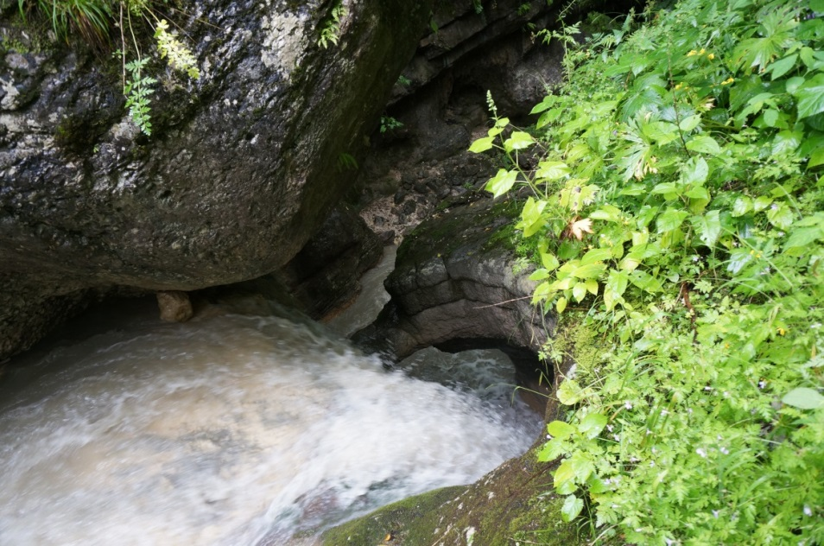

г. Ставрополь, 2014
ООО «ГЕОВЕРСУМ»

Заказчик | Администрация местного самоуправления Горно-Карцинского сельского поселения Алагирского района РСО-Алания
Договор: | №______________ от ____________

ГЕНЕРАЛЬНЫЙ ПЛАН
МУНИЦИПАЛЬНОГО ОБРАЗОВАНИЯ
ГОРНО–КАРЦИНСКОЕ СЕЛЬСКОЕ ПОСЕЛЕНИЕ
АЛАГИРСКОГО РАЙОНА РСО-АЛАНИЯ

ТОМ 2.
МАТЕРИАЛЫ ПО ОБОСНОВАНИЮ ПРОЕКТА

Директор | М.В. Черномуров

г. Ставрополь, 2014

АВТОРСКИЙ КОЛЛЕКТИВ

Директор | М. В. Черномуров
Начальник отдела | А. А. Сотников
Инженер городского кадастра | В. В. Гришин
Инженер-картограф | О. Н. Исаева
Инженер-картограф | К. А. Перкун
Инженер | А. П. Рыбасова
Инженер | С. В. Ледовской

На титульной странице:
- Официальный Герб Республики Северная Осетия – Алания. Флаг утверждён Законом Республика Северная Осетия – Алания «О государственном Гербе Республики Северная Осетия – Алания» (принят Постановлением Парламента РСО – Алания от 24.11.1994 г.).
- Памятник природы Водопад-кольцо в окрестностях с. Карца.

СОДЕРЖАНИЕ

ГЛАВА I АНАЛИЗ СОВРЕМЕННОГО ИСПОЛЬЗОВАНИЯ ТЕРРИТОРИИ ГОРНО–КАРЦИНСКОГО СЕЛЬСКОГО ПОСЕЛЕНИЯ | 6
РАЗДЕЛ 1. ОБЩИЕ СВЕДЕНИЯ О МУНИЦИПАЛЬНОМ ОБРАЗОВАНИИ. ЭКОНОМИКО-ГЕОГРАФИЧЕСКОЕ ПОЛОЖЕНИЕ.  ХАРАКТЕРИСТИКА СОВРЕМЕННОГО ЗЕМЛЕПОЛЬЗОВАНИЯ. | 7
1.1. Общие сведения о МО | 7
1.2. Границы планируемого муниципального образования и населенных пунктов, входящих в его состав | 8
1.3. Экономико-географическое положение | 10
1.4. Краткая историческая справка. Населенные пункты МО | 14
РАЗДЕЛ 2. ФИЗИКО-ГЕОГРАФИЧЕСКИЕ УСЛОВИЯ.  ИНЖЕНЕРНО–ГЕОЛОГИЧЕСКИЕ УСЛОВИЯ.  ЗЕМЕЛЬНЫЕ РЕСУРСЫ.  МИНЕРАЛЬНО–СЫРЬЕВЫЕ РЕСУРСЫ. | 16
2.1. Геологические и геоморфологические особенности территории МО | 16
2.2. Климатические и агроклиматические условия территории | 19
2.3. Гидрологические условия территории МО | 23
2.4. Инженерно-геологические условия | 25
2.5. Почвы территории МО | 25
2.6. Растительность и животный мир территории МО | 26
РАЗДЕЛ 3. ПОЛОЖЕНИЕ МУНИЦИПАЛЬНОГО ОБРАЗОВАНИЯ В СИСТЕМЕ РАССЕЛЕНИЯ АЛАГИРСКОГО РАЙОНА И РСО–АЛАНИЯ. МЕЖСЕЛЕННОЕ КУЛЬТУРНО-БЫТОВОЕ ОБСЛУЖИВАНИЕ | 27
3.1. Положение муниципального образования в системе расселения Алагирского района и РСО–Алания | 28
3.2. Межселенное культурно-бытовое обслуживание | 29
РАЗДЕЛ 4. НАСЕЛЕНИЕ. | 32
4.1. Динамика численности населения | 33
4.2. Половой и возрастной состав | 33
РАЗДЕЛ 5. СОЦИАЛЬНАЯ ИНФРАСТРУКТУРА, БЫТОВОЕ И СОЦИАЛЬНОЕ ОБСЛУЖИВАНИЕ НАСЕЛЕНИЯ | 34
5.1. Образование | 34
5.2. Здравоохранение | 34
5.3. Культурное обслуживание | 35
5.4. Физическая культура и спорт | 35
5.5. Объекты культурного наследия | 35
РАЗДЕЛ 6.СОВРЕМЕННОЕ СОСТОЯНИЕ РАЗВИТИЯ ЭКОНОМИКИ ПОСЕЛЕНИЯ | 36
6.1. Анализ состояния и перспектив развития экономики поселения | 36
6.2. Малое предпринимательство | 36
РАЗДЕЛ 7. СОВРЕМЕННАЯ АРХИТЕКТУРНО-ПЛАНИРОВОЧНАЯ ОРГАНИЗАЦИЯ ТЕРРИТОРИИ. ОБОСНОВАНИЕ ВАРИАНТОВ РАЗМЕЩЕНИЯ ОБЪЕКТОВ МЕСТНОГО ЗНАЧЕНИЯ МУНИЦИПАЛЬНОГО ОБРАЗОВАНИЯ | 38
7.1. Планировочная организация территории | 38
7.2. Функциональное зонирование территории | 39
7.3. Сведения о планах (стратегиях) и программах комплексного социально–экономического развития муниципального образования | 42
7.4. Сведения о документах территориального планирования вышестоящего уровня | 42
7.5. Жилищный фонд МО | 44
7.6. Транспортная инфраструктура | 44
7.7. Инженерная инфраструктура | 45
РАЗДЕЛ 8. СОСТОЯНИЕ ОКРУЖАЮЩЕЙ СРЕДЫ ТЕРРИТОРИИ МО.  ОБЪЕКТЫ СПЕЦИАЛЬНОГО ПОЛЬЗОВАНИЯ. ООПТ | 47
8.1. Общий анализ экологического состояния и особенностей территории | 47
8.2. Оценка состояния атмосферного воздуха | 48
8.4. Отходы производства и потребления | 49
8.5. Захоронение биологических отходов | 50
8.6. Оценка размещения и использования коммунальных объектов специального пользования | 50
8.7. Особо охраняемые природные территории | 51
ГЛАВА II. АНАЛИЗ СУЩЕСТВУЮЩИХ ОГРАНИЧЕНИЙ ГРАДОСТРОИТЕЛЬСНОГО РАЗВИТИЯ ГОРНО–КАРЦИНСКОГО СП | 71
РАЗДЕЛ 9. ГРАДОСТРОИТЕЛЬНЫЕ ОГРАНИЧЕНИЯ И ОСОБЫЕ УСЛОВИЯ ИСПОЛЬЗОВАНИЯ ТЕРРИТОРИИ | 72
РАЗДЕЛ 10. ОСНОВНЫЕ ФАКТОРЫ РИСКА ВОЗНИКНОВЕНИЯ ЧРЕЗВЫЧАЙНЫХ СИТУАЦИЙ ПРИРОДНОГО И ТЕХНОГЕННОГО ХАРАКТЕРА. ТРЕБОВАНИЯ ПОЖАРНОЙ БЕЗОПАСНОСТИ. | 81
10.1. Чрезвычайные ситуации природного характера | 82
10.2. Чрезвычайные ситуации биолого-социального характера | 85
10.3. Чрезвычайные ситуации техногенного происхождения | 85

ГЛАВА I

АНАЛИЗ СОВРЕМЕННОГО ИСПОЛЬЗОВАНИЯ ТЕРРИТОРИИ ГОРНО–КАРЦИНСКОГО СЕЛЬСКОГО ПОСЕЛЕНИЯ

РАЗДЕЛ 1 | ОБЩИЕ СВЕДЕНИЯ О МУНИПАЛЬНОМ ОБРАЗОВАНИИ. ЭКОНОМИКО-ГЕОГРАФИЧЕСКОЕ ПОЛОЖЕНИЕ. ХАРАКТЕРИСТИКА СОВРЕМЕННОГО ЗЕМЛЕПОЛЬЗОВАНИЯ

1.1. Общие сведения о МО

Муниципальное образование Горно–Карцинское сельское поселение Алагирского района (осет. Алагиры район) РСО-Алания (далее по тексту муниципальное образование, МО, Горно–Карцинское сельское поселение, поселение) образовано в современном виде в соответствии с Законом РСО–Алания от 10 ноября 2003 г. № 24–РЗ «О местном самоуправлении в Республике Северная Осетия – Алания».
Согласно Закону Республики Северная Осетия - Алания от 9 июля 2007 г. № 34-РЗ «Об административно-территориальном устройстве Республики Северная Осетия-Алания» на территории планируемого муниципального образования располагается два сельских населенных пункта:
- село Карца – административный центр муниципального образования,
- село Гусыра.
Указанный административный центр является местом нахождения представительного органа муниципального образования – Собрания представителей сельского поселения.
Муниципальное образование расположено в северо–восточной части Алагирского района РСО-Алания и граничит:
На севере, западе и юге – с межселенными территориями Алагирского района;
На востоке – с территорией Пригородного района.

Рис. 1.1.1 Космический снимок с. Карца, с Гусыра.

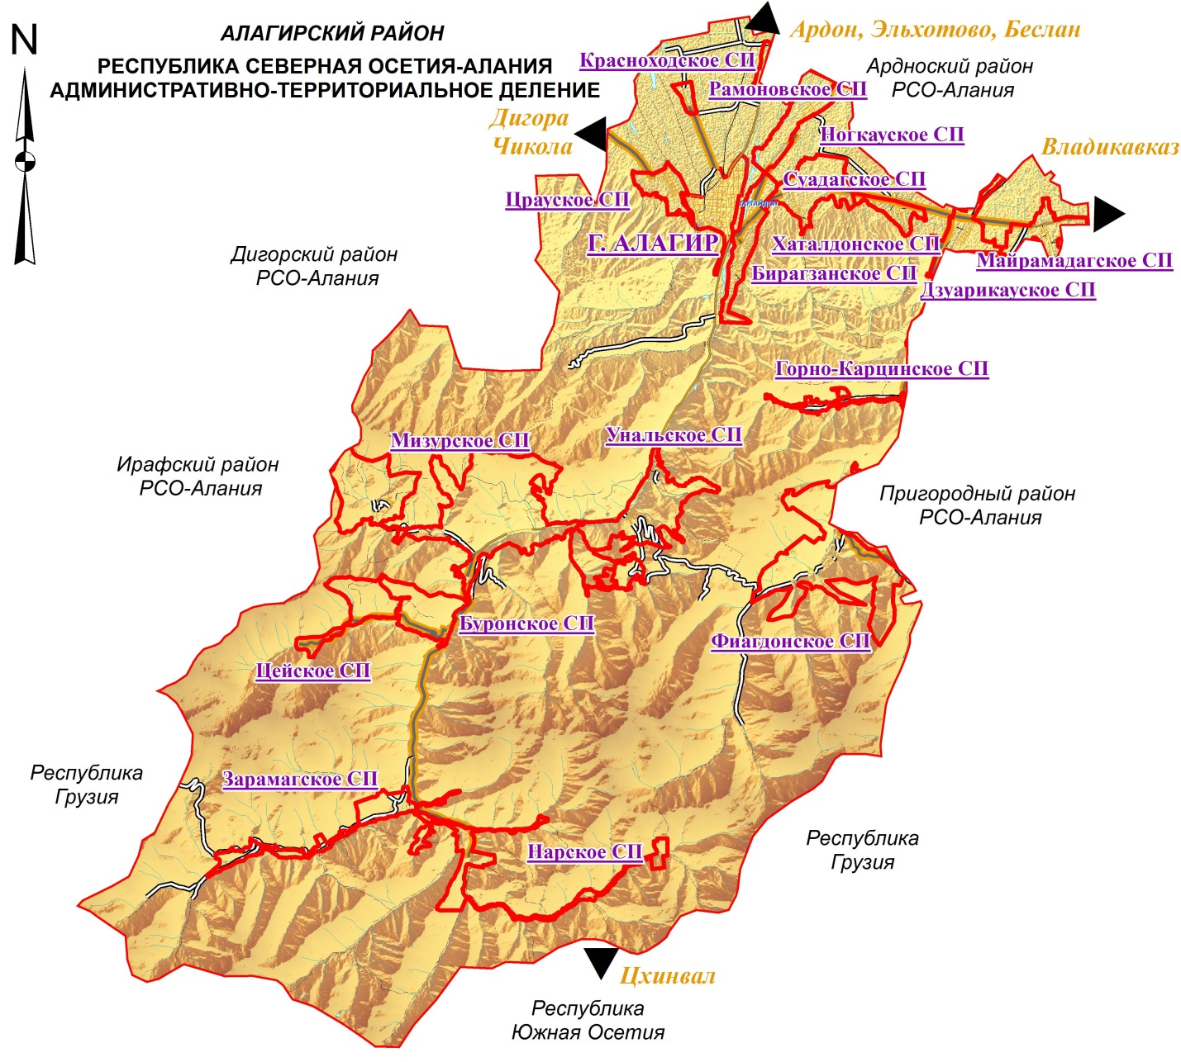
Рис. 1.1.2 Административно-территориальное деление
Алагирского района РСО–Алания

Горно–Карцинское СП имеет не имеет пограничных поселений. С учетом особенностей транспортно–географического положения (Горно–Карцинское поселение является «окраинным» муниципальным образованием в Алагирском районе), данное обстоятельство в перспективе не может оказать решающего влияния на социально–экономическое развитие муниципального образования; вместе с тем, участок муниципального образования, расположенный вдоль автомобильной дороги регионального значения : «Дзуарикау – Фиагдон – Хилаг» является перспективной территорией развития придорожного сервиса и туристско-рекреационной инфраструктуры.
С учетом возможного развития туристско-рекреационного комплекса Куртатинского ущелья у поселения появится выраженный транзитный потенциал.

1.2. Границы планируемого муниципального образования и населенных пунктов, входящих в его состав

Определение современных границ муниципального образования и населенных пунктов, осуществлялось в соответствии с Законом РСО – Алания, материалами проекта «Схема территориального планирования РСО - Алания», с учетом материалов публичной кадастровой карты путем их уточнения по сложившейся застройке.
Административное деление Алагирского и некоторых других районов Республики, выполненное в соответствии с законом №13–РЗ, вступает в противоречие с основными положениями федерального закона «Об общих принципах местного самоуправления в РФ» 131-ФЗ от 06.10.2003г., на основании которого на территории Алагирского района не должно находиться межселенных территорий.
Мероприятиями в составе схемы территориального планирования РСО-Алания, утверждённой в 2009 г., было предусмотрено приведение административно-территориального деления региона в соответствие с федеральным законодательством, однако до настоящего времени указанные работы не были проведены.
В настоящей работе за основу взято действующее административно-территориальное деление. Неизбежное приведение административных границ в соответствие с 131-ФЗ приведёт к корректировке и данной работы.
Статус и границы Алагирского района Республики Северная Осетия-Алания (в том числе и Горно–Карцинского сельского поселения) определены в соответствии с Законом Республики Северная Осетия-Алания от 05.03.2005 N 11-РЗ) «Об установлении границ муниципального образования Алагирский район, наделении его статусом муниципального района, образовании в его составе муниципальных образований - городского и сельских поселений».
Граница территории Горно–Карцинского сельского поселения проходит:
I участок граничит на севере, востоке и юге с землями Государственного лесного фонда, на западе - с землями запаса.
II участок граничит на севере с землями Государственного лесного фонда, на востоке - с Пригородным районом, на юге и западе - с землями Государственного лесного фонда.

Рис. 1.2.1. Границы муниципальных образований расположенных в восточной части Алагирского района

1.3. Экономико-географическое положение

Экономико-географическое положение (ЭГП) — это отношение объекта к вне его лежащим объектам, имеющим то или иное экономическое значение, - все равно, будут ли эти объекты природного порядка или созданные в процессе истории (по Н.Н. Баранскому). Другими словами, ЭГП - положение в экономическом пространстве, которое определяется по отношению и к природным элементам окружающей среды, и к созданным человеком элементам искусственной среды, и к размещению самого населения.
Планируемое Горно–Карчинское сельское поселение находится в центральной части Северо-Кавказского географического региона в горной полосе, на берегу рек Карцадон и Фиагдон. Относительно административно-территориального деления субъекта – поселение располагается в центральной части Республики Северная Осетия – Алания, в центральной части Алагирского района.
Основной вид полезных ископаемых на территории муниципального образования – облицовочные камни.
По данным АМС общая площадь в административных границах муниципального образования Горно–Карцинское СП составляет 1,83 км² , что составляет 0,08% от площади всего Алагирского района. Общая численность населения планируемого МО на начало 2013 года составляла 72 человек или 0,20% от всего населения Алагирского района. Плотность населения – 39,34 чел./км².
При этом, МО находится на значительном удалении от городов РСО-Алания (табл. 1.4.1).

Таблица 1.3.1
Транспортная доступность ближайших городов
Город | Расстояние, км | Временная доступность
Владикавказ | 46 | 57 мин
Пятигорск | 210 | 3 ч 25 мин
Алагир | 38 | 50 мин
Дигора | 64 | 1 ч 23 мин
Ардон | 52 | 1 ч 10 мин
Беслан | 45 | 1 ч 7 мин

Ближайшим городским поселением является город Алагир. От административного центра Алагирского района центральный населенный пункт поселения располагается в 38 км; от административного центра РСО-Алания село Карца находится в 46 км.
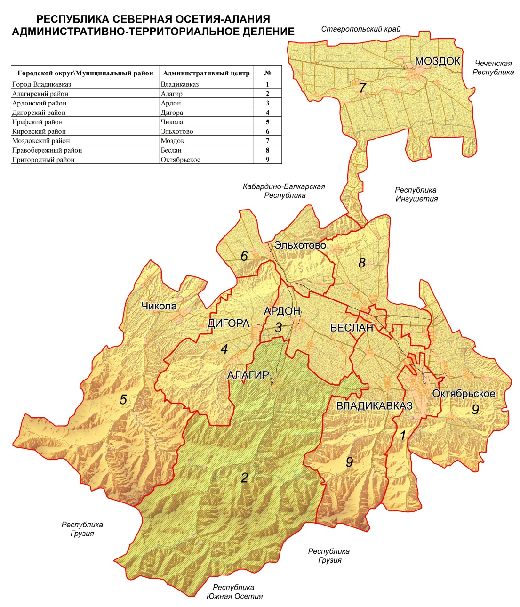
Рис. 1.3.1. Положение Алагирского района в системе
административно-территориального устройства РСО–Алания

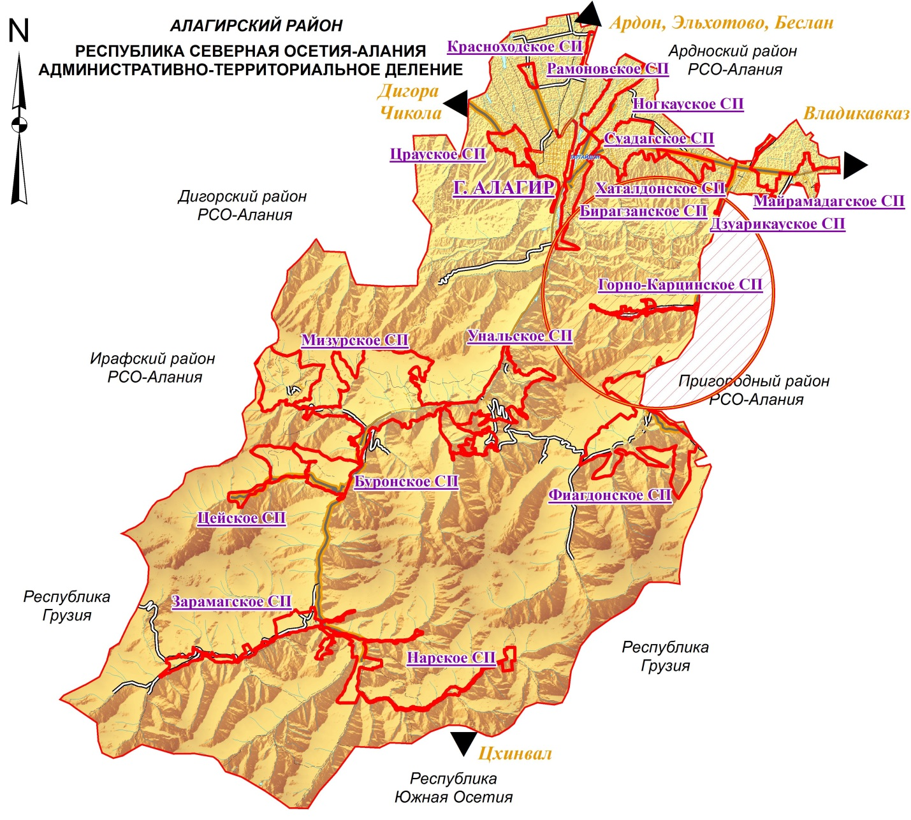
Рис. 1.3.2. Положение Горно–Карцинского СП в системе административно-территориального устройства Алагирского района

Транспортно-географическое положение – положение города, района (региона) или страны по отношению к транспортной сети, сети транспортных узлов и потоков. Особенности положения объектов определяются характером территориального охвата (выделяют макроположение, мезоположение и микроположение).
Относительно ведущих транспортных магистралей Республики Северная Осетия –Алания положение планируемого Горно–Карцинского сельского поселения можно охарактеризовать как относительно выгодное, транзитное.
Макроположение Горно–Карцинского СП можно охарактеризовать как относительно не выгодное: территория муниципального образования располагается в зоне второстепенной транспортной планировочной оси Дзуарикау – Верхний Фиагдон участок автомобильной дороги регионального значения общего пользования «Дзуарикау – Фиагдон – Хилаг».

Рис. 1.3.3. Фрагмент схемы «Пространственная структура и расселение»

Ближайшей к Горно–Карцинскому СП станцией железной дороги является станция «Владикавказ», расположенная на линии Ростов-на-Дону – Баку. Ближайшим аэропортом является международный аэропорт «Владикавказ» (г. Беслан).
Услугами внутреннего водного транспорта экономика села обеспечена через пристань на р. Кубань в г. Усть-Лабинске. К Волго-Балтийской системе выход осуществляется через порт Астрахань. Ближайший морской порт – Махачкала.
В перспективе, с улучшением политической ситуации в Кавказском регионе и интенсификации экономических процессов – у поселения может появиться выраженный транзитный потенциал, обеспеченный грузопотоками из Закавказского региона.
Перспектива дальнейшего развития коммуникационных связей обязывает региональные и муниципальные власти уделять особенное внимание уровню транспортной инфраструктуры. Применительно к действиям органов местного самоуправления необходимо говорить о развитии придорожного сервиса и гостиничной инфраструктуры, расположенных вдоль региональной дороги.
Мезоположение планируемого поселения также характеризуется как окраинное; так, сообщение с районным центром г. Алагир, г. Владикавказ и другими муниципальными образованиями РСО-Алания осуществляется с помощью автомобильной дороги регионального значения: «Дзуарикау – Фиагдон – Хилаг» и федеральной дороги А162 «Владикавказ–Алагир».
Микроположение Горно–Карцинского сельского поселения – окраинное. На внутрирайонном уровне связь с районным центром у Фиагдонского сельского поселения осуществляется через планируемое поселение. В пределах ближайшего ареала (часовая транспортная доступность) располагается районный центр – г. Алагир.
Являясь одной из наиболее освоенных рекреационных площадок РСО–Алания центральный населенный пункт соседнего поселения – п. Верхний Фиагдон в перспективе может стать транспортным центром района. Создаваемые благоприятные условия для развития экономических связей и будут непосредственное влияние на уровень социально-экономического развития муниципального образования.
Промышленно-географическое положение – положение территории относительно источников энергии, источников основных видов промышленного сырья, промышленных центров.
В пределах территории Горно–Карчинского СП отсутствуют промышленные объекты.
Ближайшим промышленным центром является город Алагир (элементы пищевой промышленности, промышленности строительных материалов).
Аграрно-географическое положение - положение в системе сельского хозяйства, относительно районов производства сельскохозяйственного сырья; - относительно районов производства продуктов питания.
Территория муниципального образования располагается в горной планировочной зоне, которая также включает южные части Ирафского и Пригородного районов республики. Учитывая исторические особенности развития территории поселения, активное промышленное освоение в прошлом, в настоящий момент у поселения нет достаточной базы для развития с/х отрасли.
В настоящее время с/х на территории поселения представлена только животноводческой отраслью — разведение крупного рогатого скота молочно-мясного направления, выращивание мелкого рогатого скота. Все поголовье сконцентрировано в хозяйствах населения (КФХ и ЛПХ).
Демо-географическое положение – положение территории относительно концентрации населения, трудовых ресурсов и научно-технических кадров.
Общая численность населения Горно–Карцинского СП на 1 января 2013 года составляла 72 человека (0,20% от общей численности населения всего района). Поселение занимает 2 место по численности населения среди всех муниципальных образований Алагирского района.
Демографическая ситуация до начала 2014 г. характеризовалась значительным снижением численности за счет отрицательного баланса в миграционных процессах. Ближайшим крупным центром концентрации трудовых ресурсов и научно-технических кадров является «Владикавказская» городская агломерация, включающая собственно город Владикавказ, пригородные территории Правобережного (в том числе и город Беслан) и Пригородного районов.
Рекреационно-географическое положение - положение территории относительно основных туристических объектов, туристических центров и туристической инфраструктуры.
Положение Горно–Карцинского сельского поселения относительно сложившихся и формирующихся туристических центров РСО-Алания характеризуется как полупериферийное. Ближайшие рекреационные центры – г. Алагир, Фиагдонское СП.

1.4. Краткая историческая справка. Населенные пункты МО

Алагирский район. Название района происходит от города происходит от осетинского «Уæллаг Ир» («Уæллаг» – верхний, «Ир» – собирательное название осетин, также «Осетия»).
В 1824 году на территории современного Алагира было основано селение Салугардан, которое со временем слилось с Алагиром. Алагир был основан в 1850 году как посёлок при серебряно-свинцовом заводе, функционировавшем до 1897 года. До 1863 года именовался Горной станицей.
В конце XIX века Алагир — слобода во Владикавказском отделе Терской области (52 версты от Владикавказа и 27 вёрст от станции). К 1 января 1899 года состояло в волости (цитата из очерка Толмачёва С.И. «Селение Алагир»): «а). Коренныхъ жителей 1975 душъ б) Имеретинъ 736 душъ в) Осетинъ 949 душъ г) Разночинцевъ 1998 душъ» Садоводство. 2 церкви, 2 школы; аптека; почтово-телеграфное отделение, казённая и земская почтовые станции, ветеринарный врач. Базар еженедельно.
В декабре 1905 года в Алагире произошло вооружённое выступление крестьян.
На окраине Алагира — бальнеологический курорт Тамиск с источниками сульфидно-сульфатно-магниево-кальциевых вод. Статус города — с 1938 года.
Карца. В Куртатинском ущелье, на высоте более 2000 м. над уровнем моря, в 7 км. от сел. Гусыра по направлению на запад во второй половине XVIII века основано селение Карца. Наиболее раннее свидетельство о жителях Карца относится к 1784г.
Немало выходцев из Карца прославились в походах, сражаясь под российским знаменем. Так, например, в русско-турецкой войне, при обороне Шипки, особо отметили героев-осетин Дудара Караева, поручика Умара Есиева, подполковника Асламурза Есиева и др.
Весной 1944г. многие Караевы, Есиевы, Дзугаевы, Датиевы и др. переселились в сел. Октябрьское Пригородного района (Где образовался пос.Карца).

РАЗДЕЛ 2 | ФИЗИКО-ГЕОГРАФИЧЕСКИЕ УСЛОВИЯ  ИНЖЕНЕРНО–ГЕОЛОГИЧЕСКИЕ УСЛОВИЯ  ЗЕМЕЛЬНЫЕ РЕСУРСЫ  МИНЕРАЛЬНО-СЫРЬЕВЫЕ РЕСУРСЫ

2.1. Геологические и геоморфологические особенности территории МО

В соответствии со схемой геоморфологического районирования всего Северного Кавказа, рассматриваемая территория относится к двум структурным областям:
А - области геоморфоструктур доюрской (докелловейской) складчатости, осложненной альпийскими и новейшими тектоническими движениями;
Б - области геоморфоструктур альпийской (посткелловейской) складчато-сти, осложненной новейшими и современными тектоническими движениями.
В пределах этих областей выделяются, по ведущему фактору рельефообразования, следующие геоморфологические районы:
а) высокогорного, гляцио-тектонического рельефа, охватывающего Боковой и Главный водораздельные хребты;
б) эрозионно-аккумулятивного рельефа продольных внутренних депрессий;
в) структурно-эрозионного рельефа передовых хребтов.
Район высокогорного гляцио-тектонического рельефа, охватывающий горно-ледниковые массивы Бокового и Главного водораздельных хребтов, генетически связан с альпийской сбросово-глыбовой тектоникой и новейшими тектоническими движениями, усложнившими герцинские складчатые структуры. Здесь господствуют гляциальные формы рельефа, созданные экзорационной и аккумулятивной деятельностью снега, фирна и льда. Это - остроскальные, пикообразные вершины, пильчатые гребни хребтов, кары и лестницы каров, осыпи, покрывающие шлейфами нижние части склонов гор. Карстовое выгрызание создает зубчатый профиль карлинговых вершин, острые, с крутыми склонами перевалы. Хорошо представлены отроги, устьевые ступени, отполированные скалы (бараньи лбы), комплексы морен - береговых, конечных и донных.
Рельеф высокогорного района глубоко и сильно расчленен с большими колебаниями абсолютных и относительных высот, с крутыми склонами (более 30-35°) и острыми гребнями. Относительные превышения достигают здесь 1500-2000м. Вершины и гребни хребтов покрыты вечными снегами. От обширных фирновых полей отходят многочисленные долинные ледники. Этот рельеф занимает примерно 25% всей рассматриваемой территории.
Эрозионно-акумулятивный рельеф внутренних долин включает в себя Южную и Северную юрские сланцевые депрессии. Современный облик эти долины приобрели в результате регрессивной эрозии рек и деятельности ледников. Хорошо выражены в рельефе поверхности выравнивания: на относительных высотах 300-350 м - среднечетвертичные и на 600-800 м - нижнечетвертичные.
Структурно-эрозионный рельеф зоны куэстово-складчатых гор включает Лесистый, Пастбищный и Скалистый хребты, сформировавшиеся на морфоструктурах альпийской складчатости, осложненной новейшими и современными тектоническими движениями. Наиболее высоким из хребтов этого района является Скалистый, имеющий высоту, в среднем, 3000 м. Пастбищный хребет, на 1000 м ниже Скалистого, также имеет асимметричную форму с выровненным гребнем, над которым поднимаются отдельные острые вершины. Лесистый хребет, представляющий собой цепь изолированных высоких холмов, имеет значительно более мягкие очертания. Крутизна его склонов не превышает 30-40°, вершины притуплённые.
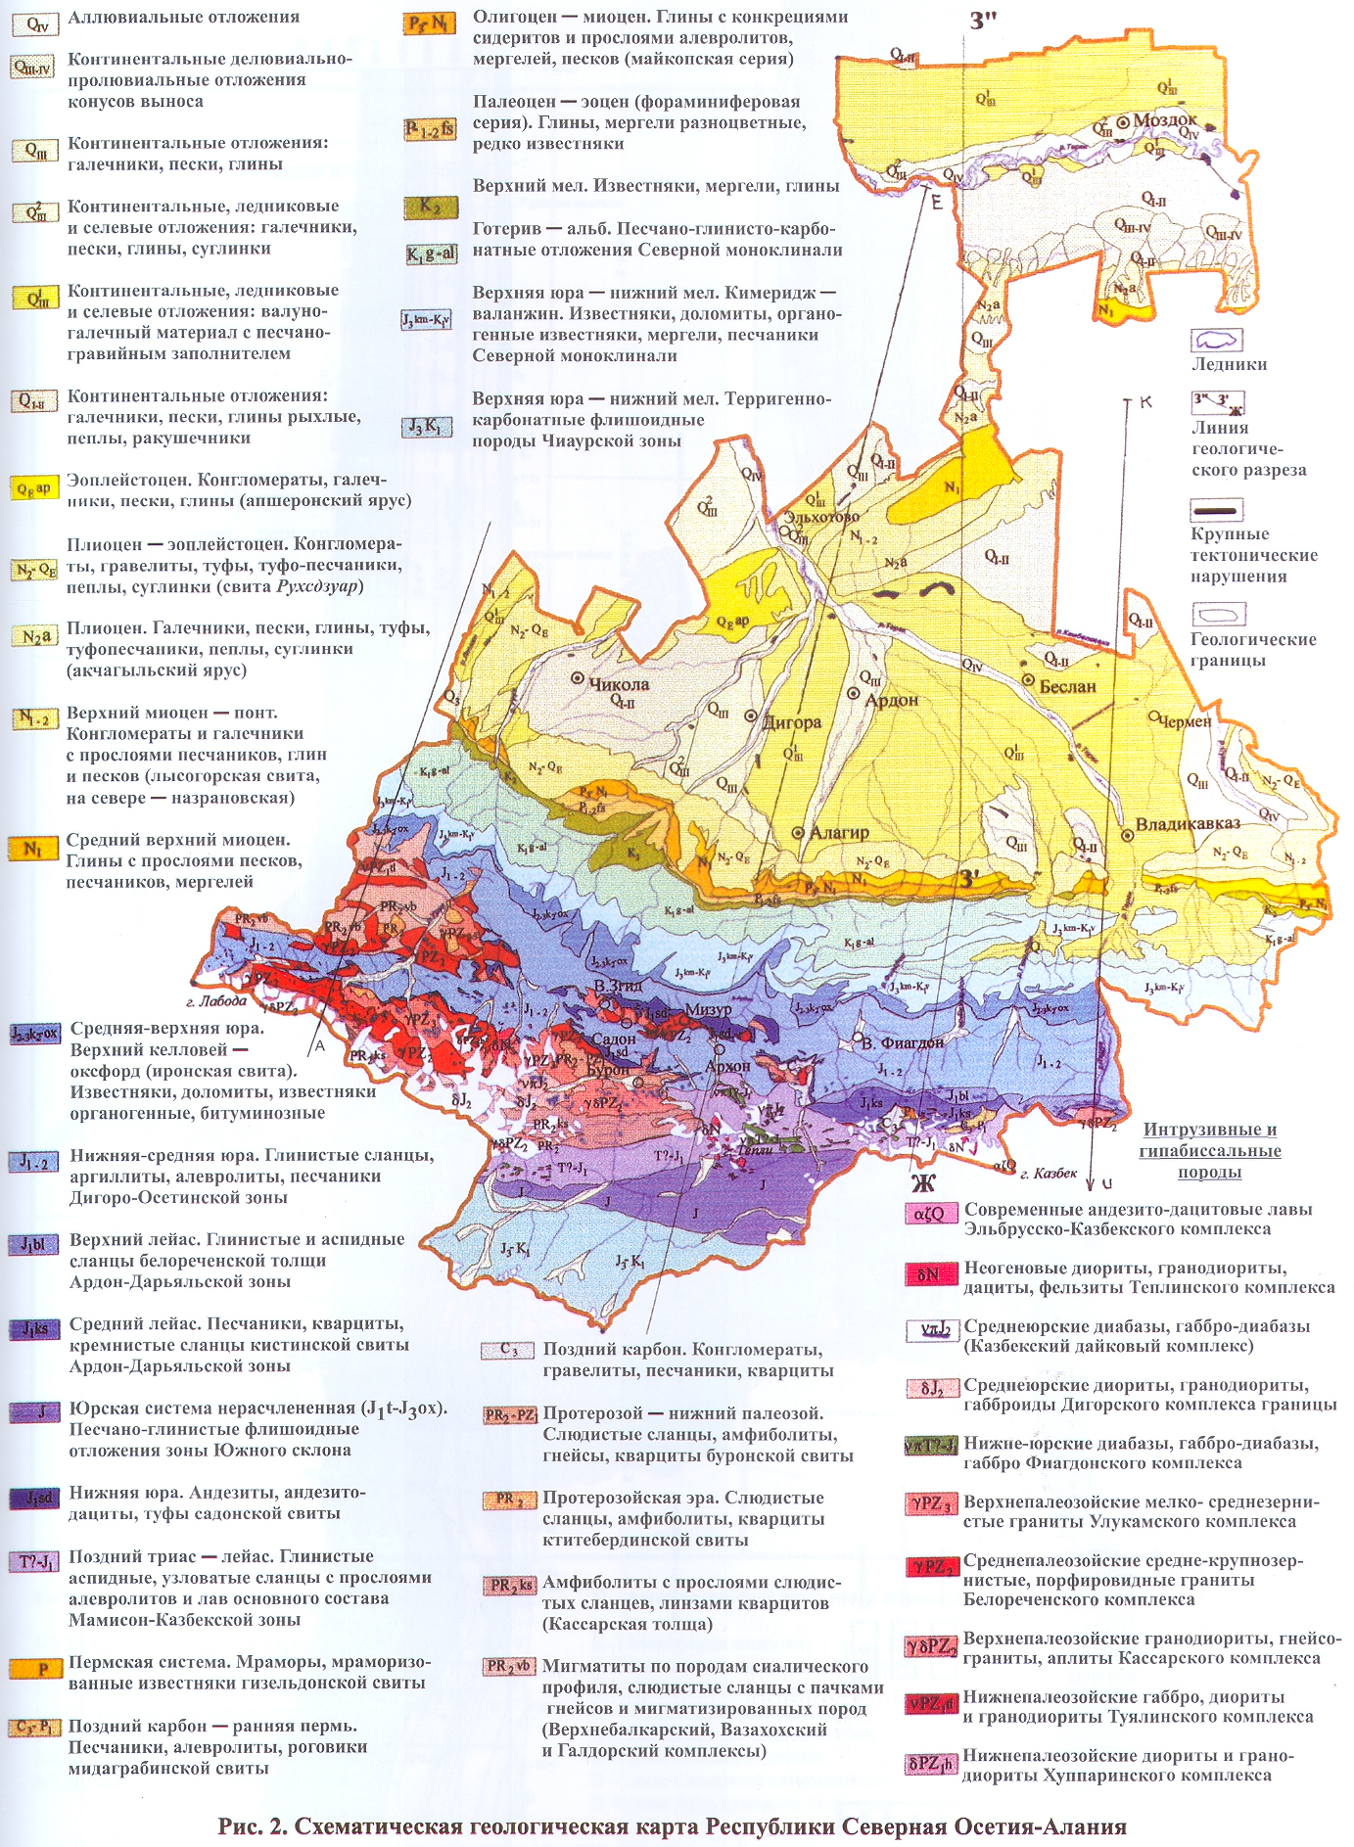

Рис. 2.1.1 Геологическая карта РСО–Алания
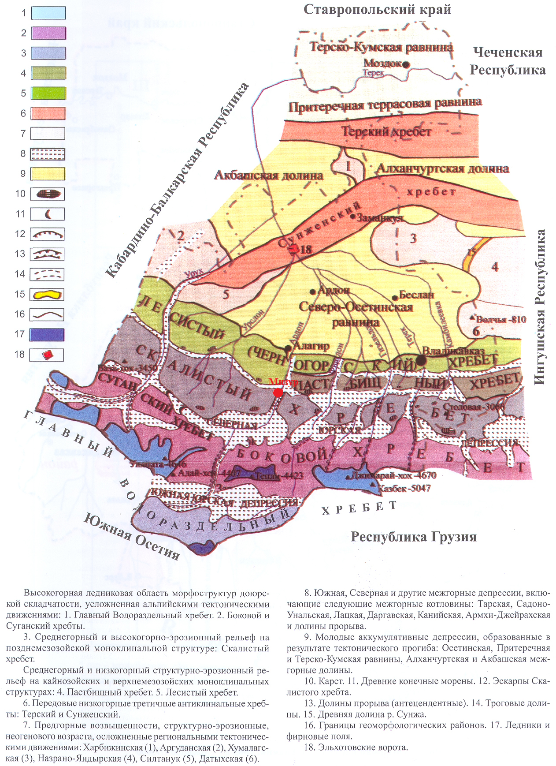
Рис. 2.1.2 Геоморфологическая карта РСО - Алания

2.2. Климатические и агроклиматические условия территории

Климатические условия. Алагирский район расположен в равнинной, предгорной и горной ландшафтных зонах. Согласно схеме климатического районирования РСО – Алания (Панов В. Д.) территория Алагирского района располагается в пределах 2 климатических областей – Атлантико–континентальная степная области и Горной Области Северного Кавказа (данная область охватывает горную часть республики и входит в Высокогорную восточную подобласть).

Таблица 2.2.1
Климатическое районирование Алагирского района.

Климатическая область | Климатический  район | Климатическая характеристика | Муниципальные образования
Атлантико–континентальная степная | Северо-Осетинский климатический район. | Это территория Северо-Осетинской наклонной равнины. Северной и южной границами его являются, соответственно, подошвы Кабардино-Сунженского и Лесистого хребтов.  В центральной части района средняя годовая температура воздуха составляет 8,6 ºС. Сумма положительных температур составляет в среднем 3450 ºС. Годовая сумма осадков составляет 670 мм.  Сроки наступления зимнего периода – 24-27 ноября, первые осенние заморозки наступают 28 октября. Продолжительность зимы составляет в среднем 101-107 дней. За этот период накапливается -330…-400 ºС отрицательных температур воздуха. Средняя месячная температура января бывает от -4,5º до -5,4 ºС, абсолютный минимум составляет 31º С.  В течение зимнего периода отмечается в среднем 72-77 дней со снежным покровом, средняя высота которого не превышает 5-10 см, а максимальная за зиму может достигать 40 см. В 35% зим устойчивый снежный покров не образуется.  Количество осадков, выпадающих за холодный период, – 125-140 мм, или 17-19% годовой нормы. Выпадают осадки (≥ 0,1 мм) в течение 30-35 дней.  Среднемесячная скорость ветра зимой не превышает ,6-1,8 м/с.  Заканчивается зима 7-11 марта. Безморозный период продолжается до 198 дней.  Средняя месячная температура самого жаркого месяца июля – 21,1 ºС, средняя максимальная – 26,6 ºС, а абсолютный максимум составляет 38 ºС.  Максимальное количество осадков выпадает летом и достигает 670 мм .Каждый месяц отмечается 6-13 дней с осадками более 1,0 мм.  Повторяемость суховеев и пыльных бурь резко снижается. Ежегодно отмечаются всего 1-2 дня с суховеями, а пыльные бури в отдельные годы. | Алагирское ГП  Ногкауское СП  Красноходское СП  Рамоновсокое СП  Бирагзангское СП  Суадагское СП  Хаталадонское СП  Майрамадагское СП  Дзуарикауское СП
Область горная Северного Кавказа | Куэстовый климатический район | Охватывает Лесистый, Пастбищный хребты и северный склон Скалистого хребта. Северная граница района проходит по подошве Лесистого хребта на высотах 600-750, а южная – по гребню Скалистого хребта с отметками высот 2130-3529 м.  Вследствие значительного перепада высот в климате района отчетливо прослеживается вертикальная зональность. У подножья Лесистого хребта (600-800 м) среднегодовая температура воздуха составляет 8,2 ºС, то на северных склонах Скалистого хребта, на высотах более 3000 м, она опускается до -2,0…-2,5 ºС. Сумма поожительных температур изменяется от 3300 ºС на высотах 600-800 м до 870º на высотах 2800 м. Годовое количество осадков с высотой увеличивается от 840 до 1200-1400 мм.  В пониженных местах (на высотах 600-800 м) первые заморозки отмечаются 20-22 октября, начало зимы приходится на 30 ноября. Устойчивый снежный покров образуется 18 декабря и залегает в течение 80-85 дней. Высота его не достигает 5-9 см, хотя в отдельные зимы может достигать 30-35 см. В 30% зим устойчивый снежный покров не образуется. Продолжительность зимы в среднем составляет 100-105 дней, за этот период сумма отрицательных температур воздуха достигает -300 ºС, а количество выпадающих осадков не превышает 18-19% годовой нормы и составляет 160-170 мм. Среднемесячная температура самого холодного месяца, января – -4,4 ºС.  С увеличением высоты над уровнем моря характеристик зимнего периода значительно меняются, зима приобретает все более устойчивый характер. С высотой дата наступления первых заморозков становятся все более ранней, и на высоте 2800 м они отмечаются уже 28-30 августа. За весь холодный период здесь выпадает 400-450 мм осадков.  Теплый период начинается 7-9 марта в поясе 600-800 м. Продолжается он, соответственно 265-155 дней.  Максимум осадков приходится также на теплый период и составляет 680-730 мм (80-82% годовой нормы). На высотах 2600-2800 м количество осадков достигает 900-1200 мм.  Вероятность суховеев невелика, всего 1-2 дня за теплый период, причем выше 1600 м они не отмечаются совсем. | Суадагское СП  (южная часть)  Хаталадонское СП  (южная часть)  Дзуарикауское СП  (южная часть)  Бирагзангское СП  (южная часть)
Область горная Северного Кавказа | Северный юрский район | Охватывает Северную юрскую депрессию, представленную котловинообразными расширениями, расположенными между Скалистым хребтом на севере и Боковым – на юге. Граница района на севере – гребень Скалистого хребта с высотами 2130–3129 м, а на юге – уровень нивального пояса, имеющий высоты 2000–2300 м н. у. м. Низшие отметки района – днища котловин, расположенных на высотах от 870 м в Чмийской долине (с. Нижний Ларс) до 1450 м в Даргавской (с. Даргавс). Котловины разделены между собой отрогам хребтов с минимальными высотами 1800–2400 м. Этот район продолжается как на запад, так и на восток («дождевая тень»).  По термическим характеристикам Северный юрский район несколько холоднее Куэстового. На дне котловин среднегодовая температура воздуха составляет 5,4-6,3º, а на границах нивального пояса -1,0…-2,0º. Сумма положительных температур выше 0º соответственно уменьшается с 2400-2500º до 700-750º. Отличительной особенностью района является его недостаточное увлажнение. Годовое количество осадков здесь не превышает 380-520 мм.  Холодный период начинается 24-25 ноября в котловинах и 8-14 ноября – на границах нивального пояса. Продолжительность холодного периода составляет 111-152 дня, в течение которых сумма отрицательных температур составляет -370…-760º. Среднемесячная температура января -4,3…-8,3º. В котловинах устойчивый снежный покров образуется 15-17 декабря, а на высоте 200-2200 м – в третьей декаде ноября. Продолжительность его залегания – от 60 дней до 4 месяцев. Средняя высота снега не превышает 16 см, а количество осадков, выпадающих за холодный период, находиться в пределах 15-20% годовой нормы и составляет 60-100 мм.  Теплый период начинается 11-15 марта в котловинах и 19-26 апреля – в зоне 2200-2400- м н. у. м. Продолжительность его изменяется с высотой и составляет от 260 до 180 дней. Последние весенние заморозки возможны до 24 апреля, а на высотах – до 26-60 июня. Безморозный период длиться от 165 до 55 дней. Среднемесячная температура июля –15,5-16,0º, а на высоте 2400 м она снижается до 10,5º. За весь период в целом накапливается 1750-1950º температур воздуха выше 10º. На высоте 2000 м эта сумма не превышает 980º.  Осадков за теплый период выпадает 320-440 мм, или 80-85% годовой нормы.  Суховеи на территории района отмечаются крайне редко, не более 1-2 дней в году. | Цейское СП  Мизурское СП  Унальское СП  Зарамагское СП  Нарское СП

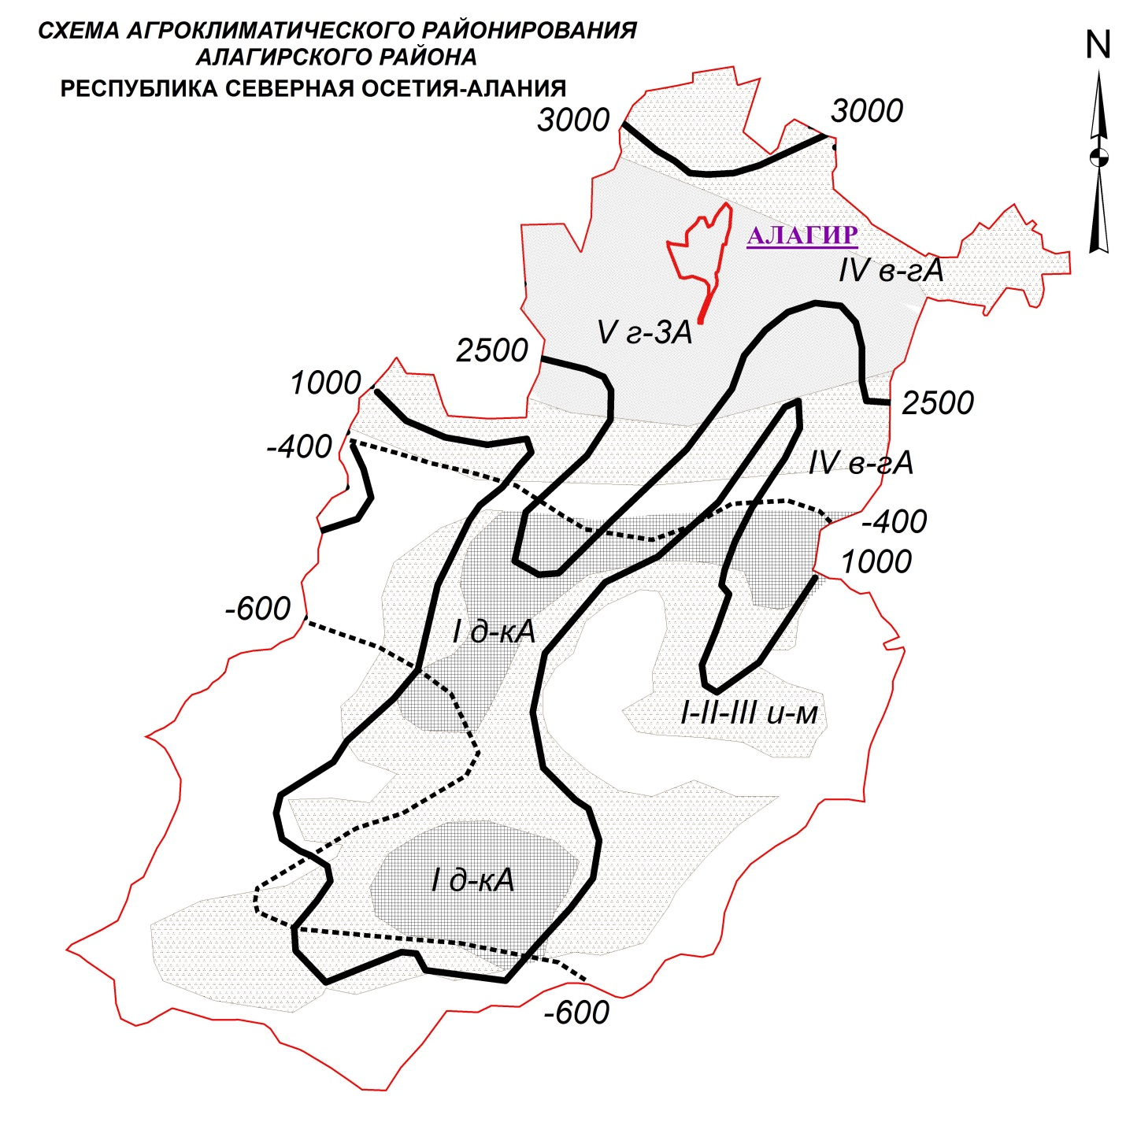
Рис. 2.2.1. Схема агроклиматического районирования Алагирского района

Согласно схеме агроклиматического районирования РСО-Алания (В. Ф. Мелентьева) Алагирский район отличается сильно пересеченным рельефом, обуславливающим разнообразие климата. Так, суммы температур за период с температурой воздуха больше 10º колеблются от 3000 (в предгорьях) до 0ºC (в горах), суммы отрицательных температур за зиму – от -170 до -600ºC, КУ – от 0,45 до 1,70. Предгорная территория, охватывающая III и IV агроклиматические районы (в пределах высотных отметок, не превышающих 1600 м), используется для выращивания зерновых, пропашных и технических культур. Условия V агроклиматического района (обильное увлажнение и небольшое количество дней с высокими температурами воздуха) позволяют выращивать картофель, овощные и плодовые культуры. Горная территория (агроклиматические районы I-III) занята пастбищными угодьями.

3. Гидрологические условия территории МО

По типу водного режима все реки Северной Осетии делятся на две группы. Первую из этих групп составляют реки, в питании которых главная роль принадлежит ледникам и высокогорным снегам. К этой группе относится Терек и его притоки: Ардон, Фиагдон, Геналдон, Урух. Вторую группу составляют менее значительные притоки Терека: Камбилеевка, Майрамадаг, Суадаг, Урсдон, Дур-Дур, которые начинаются в области Скалистого хребта, где ледников нет и поэтому они питаются снеговой водой и дождевыми осадками.
Основой гидрологической сети Алагирского района составляют реки бассейнов Ардона и Фиагдона. Основная часть рек Алагирского района относятся к категории горных и предгорных.
Фиагдон (осет. Фыййагдон) — горная река в Северной Осетии, правый приток Ардона (бассейн Терека). Устье реки находится в 4 км по правому берегу реки Ардон. Длина реки составляет 75 км.
Ущелье, по которому протекает Фиагдон, называется Куртатинским и относится к Алагирскому району Северной Осетии.
На реке стоят: горняцкий посёлок Верхний Фиагдон, православный Аланский Свято-Успенский мужской монастырь, несколько сёл, в том числе ныне нежилых.
Начато строительство Фиагдонской ГЭС.
Данные водного реестра.
По данным государственного водного реестра России относится к Западно-Каспийскому бассейновому округу, водохозяйственный участок реки — Ардон. Речной бассейн реки — реки бассейна Каспийского моря междуречья Терека и Волги.
По данным геоинформационной системы водохозяйственного районирования территории РФ, подготовленной Федеральным агентством водных ресурсов:
Код водного объекта в государственном водном реестре — 07020000112108200003368
Код по гидрологической изученности (ГИ) — 108200336
Код бассейна — 07.02.00.001
Номер тома по ГИ — 08
Выпуск по ГИ — 2
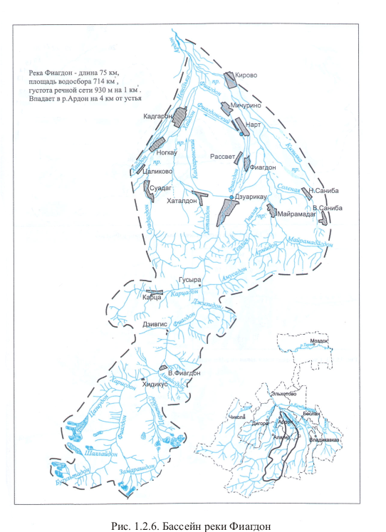
Рис. 2.3.1 Схема речной сети бассейна реки Фиагдон

2.4. Инженерно-геологические условия

Инженерно-геологические условия поселения определяются его рельефом и геоморфологией, тектоническим и геологическим строением, гидрогеологией, опасными природными процессами, происходящими на его территории. Планируемая территория поселения характеризуется разнородностью инженерно-геологических условий.
По степени пригодности для градостроительного освоения земли поселения можно разделить на следующие категории:
1. Территории, благоприятные для градостроительного освоения. Экзогенные процессы не проявляются. Мероприятия по инженерной подготовке территории не требуются. К данной категории относится небольшая часть поселения.
2. Территории относительно благоприятные для градостроительного освоения. К данной категории относится большая часть планируемого поселения. Участки долин рек сложенные песчано-суглинистыми отложениями, с залеганием уровня грунтовых вод до 1-2 м, затапливаемые паводковыми водами 1% обеспеченности, требующих вертикальной планировки и иных мероприятий по ИПТ. Нижняя часть склонов, не подверженных опасным геологическим процессам.
3. Территории, не подлежащие градостроительному освоению. В данную группу входят территории поселения, на которых запрещено вести строительство каких-либо объектов в соответствии с действующим законодательством (памятники истории, культуры и археологии, рекреационно-оздоровительные территории, кладбища, скотомогильники). В соответствии с Законом РФ №2395-1 от 21.02.1992 «О недрах» на территориях залегания и добычи полезных ископаемых допустимы виды использования земельных участков, исключительно связанной с их эксплуатацией. Также к данной категории относятся территории на горных склонах, строительство на которых не возможно.
Таким образом, небольшая часть МО Горно–Карцинское СП пригодна для градостроительного освоения с минимальными затратами на инженерно-геологическую подготовку.

2.5. Почвы территории МО

Распределение почв на территории Алагирского района подчиняется закону вертикальной зональности, при котором четко выделяется ряд почвенных зон.
В горной зоне проявляется влияние рельефа на распределение почв. Здесь склоны Лесистого, Пастбищного, Скалистого, Бокового и Водораздельного хребтов густо изрезаны древними эрозионными балками, составляя склоны второго порядка, усложняющие распределение факторов почвообразования. В результате создается пестрое сочетание почвенного покрова, при котором один подтип или тип почвы внедряется в зону другого. Поэтому при районировании основного типа почв попадаются почвы, не свойственные основной почвенной зоне. Например, горные лугово-степные, горно-луговые черноземовидные почвы и горные черноземы по южным склонам второго порядка поднимаются в зону горно-луговых почв.
В поясе горных лугово-степных почв, в верхних частях северных и северо-восточных склонов второго порядка, отдельными массивами встречаются горно-луговые черноземовидные почвы и черноземы горные. Из-за мелкой контурности и ограниченности по площади их практически невозможно выделить в самостоятельную зону. Поэтому они включены в зону горно-степных почв, но описание их дается отдельно.
Аналогичная картина складывается с горно-луговыми субальпийскими, альпийскими неполноразвитыми и лугово-лесными почвами. Хотя эти подтипы почв четко выделяются по морфологическим признакам, химизму и биологической активности, они создают настолько пеструю структуру почвенного покрова, что отделить их друг от друга на мелкомасштабной карте исключительно сложно. Поэтому целесообразнее показать их в поясе типа горно-луговых почв. Описание других встречающихся почв дается по подтипам (поясам), т. е. почвенная зона определяется как ареал определенного типа почвенных сочетаний, в состав которых, наряду с одними или несколькими основными, входят и другие типы и подтипы почв, развивающихся в интразональных условиях.
Выщелоченные черноземы встречаются отдельными массивами по всей предгорной Северо-Осетинской наклонной равнине, где сменяются черноземами типичными. В центральной части равнины они подстилаются галечником на глубине 25-80 см, поэтому местами маломощны, часто они бывают каменистые, глинистые и тяжелосуглинистые.
Лугово-черноземные почвы встречаются значительными массивами среди выщелоченных черноземов, где занимают пониженные элементы рельефа в междуречьях многочисленных горных рек.

2.6. Растительность и животный мир территории МО

Интенсификация сельскохозяйственного производства привела к тому, что на территории Алагирского района естественные ландшафты остались только в южной (горной) части района и в поймах рек, только на неудобных землях.
Припойменные леса сформированы различными видами ивы, тополя, облепихи, а также осины.
Леса представлены дубом, грабом, кленом, липой, лесной грушей. В подлеске произрастают боярышник, кизил, алыча, бузина, терн и т. д.
Орнитофауна представлена большим пестрым дятлом, зеленой пеночкой, крапивником, сойкой, кукушкой, черным дроздом, иволгой, удодом, стрижем, воробьем, вороном, сорокой и др. Из хищных встречаются черный коршун, канюк, ястреб, ястреб тетеревятник, ушастая сова и др.
Из млекопитающих на данной территории обитают бурый медведь, кабан дикий, волк, рысь, корсак, заяц, степной хорек, полевая мышь, тушканчик, также здесь характерен еж обыкновенный, малый суслик, обыкновенный хомяк, и др.

РАЗДЕЛ 3 | ПОЛОЖЕНИЕ МУНИЦИПАЛЬНОГО ОБРАЗОВАНИЯ В СИСТЕМЕ РАССЕЛЕНИЯ АЛАГИРСКОГО РАЙОНА И РСО–АЛАНИЯ. МЕЖСЕЛЕННОЕ КУЛЬТУРНО-БЫТОВОЕ ОБСЛУЖИВАНИЕ

Алагирский район занимает центральные территории южной части Республики Северная Осетия–Алания. Район граничит на западе с Ирафским и Дигорским районами Республики, на севере – с Ардонским районом, на востоке – с Пригородным районом. Его южная граница совпадает с границей Республики, на юге район граничит с Республикой Южная Осетия и Грузией. Площадь территории района – 1422 км², что составляет 18% от площади всей Республики. Это второй по размеру территории район в Республике.
Алагирский район является самым большим по площади муниципальным образованием Республики, его площадь равна 2014 км², что составляет четвёртую часть всей территории. Количество населённых пунктов на территории района – 79, что составляет 36% от общего количества населённых пунктов Республики. Однако численность населения Алагирского района составляет всего 5% от общей численности населения Республики – на территории района проживает 38,6 тыс. жителей. 21,5 тыс. жителей проживает в административном центре районного муниципального образования – городе Алагире, что составляет 55,7% населения всего района.
Система расселения Алагирского района формировалась в результате размещения территориальных, трудовых ресурсов и сельского хозяйства. Для характеристики сложившейся системы расселения, проведен анализ плотности населения территории района. Алагирский район, как и вся Республика Северная Осетия – Алания, принадлежит к числу плотно заселенных территорий России. По данному показателю (88,14, а в местах проживания основной массы населения - более 140 чел/км²) РСО-Алания один из лидеров в России, так наиболее близкими показателями (кроме городов федерального значения) обладают Республика Ингушетия (124,86 чел/км²) и Московская область (160,74 чел/км²). Плотность населения в Алагирском районе составляет всего 17,8 чел/км² (в местах проживания основной массы населения (северная часть района) – более 50 чел/км²).
Город Алагир расположен на границе равнины и горной части Республики, у подножья Скалистого хребта, на высоте около 500 – 600 м над уровнем моря.
Вдоль главной широтной планировочной оси Республики направлением Владикавказ – Алагир расположены наиболее крупные сельские населённые пункты района – Црау (2033 чел.), Суадаг (1119 чел.), Хаталдон (1027чел.), Дуарикау (1565 чел.), Майрамадаг (1251 чел.).
Расстояние от г. Алагира до максимально удалённого в широтном направлении населённого пункта – села Майрамадаг – 22 км по автомобильной дороге.
Всего в равнинной части района расположены 13 населённых пунктов, численность жителей которых составляет 31,7 тыс. человек (82,2% от общей численности жителей района).
В меридиональном направлении система расселения Алагирского района сформирована в долине реки Ардон, а также рек Саджилдон и Фиагдон.
В горной части района расположены 66 населённых пунктов, из которых 20 – нежилые, в 24-х численность жителей менее 20-ти человек.
В горной части района только в двух населённых пунктах численность жителей превышает 1000 человек – посёлки городского типа Мизур (2883 чел.) и Верхний Фиагдон (1083 чел.).
Горная часть района богата полезными ископаемыми – полиметаллическими рудами, облицовочными и строительными камнями, цементным сырьём, бетонными и лёгкими заполнителями, известняками, керамзитовым и полевошпатным сырьём, песчано-гравийным сырьём. В районе также находятся Тамискское и Бирагзанское месторождения подземных пресных вод.
На территории района 2 монастыря – мужской в Верхнем Фиагдоне, женский – в Алагире, 3 исторических поселения – город Алагир, посёлки Садон и Мизур.
Основной транспортной осью в меридиональном направлении является автомобильная дорога федерального значения - участок Транскавказской автомобильной дороги от г. Алагира до российско-грузинской границы на Рокском перевале (трасса бывшей Военно-Осетинской дороги). На границе Республики на автодороге находится туннель и таможенный терминал.
В городе Алагире расположена тупиковая станция Алагир Северо-Кавказской железной дороги.
Четверть лесов Республики находятся на территории Алагирского района.
Земли сельскохозяйственного назначения составляют 11% от общей площади данной категории земель Республики. Из них 64% - пастбища, 29% - пашня.
На развитие градостроительной системы района оказывают влияние различные зоны планировочных ограничений. В первую очередь – это особо охраняемые природные территории. На территории района расположен Северо-Осетинский заповедник, Цейский заказник. Ограничено развитие в зоне охраны государственной границы, на территориях залегания полезных ископаемых, в зонах, подверженных воздействию опасных чрезвычайных ситуаций природного и техногенного характера (сейсмичность на территории района – 7-8 баллов по шкале Рихтера, значительное развитие лавинных, селевых, оползневых и обвально-осыпных процессов).
В районе развито: добыча полезных ископаемых, производство строительных материалов, электротехническое производство, транспорт, логистика, рекреационная деятельность, сельское хозяйство, производство электроэнергии, религиозный туризм.

3.1. Положение муниципального образования в системе расселения Алагирского района и РСО–А

Природные условия, особенности административно-территориального деления, географическое и геополитическое положение, в основном, определили планировочную структуру территории РСО–Алания.
На территории района выделяются 2 планировочные зоны:
В равнинной планировочной зоне населённые пункты имеют большую площадь и более компактную планировочную структуру, так как не ограничены в своём развитии условиями геоморфологии. Транспортные оси планировочного каркаса имеют направления, отличающиеся от направления природных планировочных осей.
Большая часть земель равнинной зоны относится к категории земель сельско-хозяйственного назначения.
В горной планировочной зоне система расселения привязана к природным планировочным осям, имеет линейную структуру, так же как и планировочная структура самих населённых пунктов. Населённые пункты имеют гораздо меньшие размеры, как по площади, так и по численности.
Основными природными планировочными осями на территории района выступают многочисленные водные объекты:
Река Ардон, на ней расположены – в горной части: Нарское СП, Зарамагское СП, Цейское СП, Буронское СП, Мизурское СП, Унальское СП; в равнинной части: Алагирское ГП, Ногкауское СП.

Река Цраудон, с расположенным на ней Црауским СП.
Река Суадагдон, с расположенным на ней Суадагским СП.
Река Хаталдон, с расположенным на ней Хаталдонским СП
Река Майрамадагдон, с расположенным на ней Майрамадагским СП.
Река Фиагдон, с расположенными здесь Фиагдонским СП и Дзуарикауским СП.
Горно–Карцинское сельское поселение расположено в восточной части Алагирского района. Поселение играет второстепенную роль в системе расселения района, так как является частью линейной транспортной структуры и имеет связь с районным и республиканским центрами посредством автодороги федерального значения. В настоящее время главной транспортной планировочной осью Горно–Карцинского СП является автомобильная дорога, пересекающая территорию муниципального образования в долготном направлении.
На территории планируемого муниципального образования располагаются 2сельских населенных пункта (всего 2,5% от общего количества населенных пунктов Алагирского района). Численность населения планируемого муниципального образования в начале 2013 года составляла всего 72 человек, т.е. средняя людность НП муниципального образования – 36 человек (аналогичный показатель для сельских населенных пунктов Алагирского района составляет 209 человек).

Таблица 3.1.1
Характеристика системы сельских населенных пунктов
РСО-А и Алагирского района
№  п./п | Территориальное  образование | Количество сельских МО | Количество СНП в них | В среднем на 1 муниципальное образование |  | Средний размер населенного пункта
 |  |  |  | Населенных пунктов | Жителей  тыс. чел
1 | РСО–Алания | 94 | 209 | 2,2 | 2696 | 1212
2 | Алагирский район | 19 | 79 | 4,1 | 16568 | 209
3 | Горно–Карцинское СП | - | 1 | 2 | 72 | 36

Средняя плотность населения в планируемом Горно–Карцинском СП составляет 39,34 чел/км², что в 2 раза выше, чем в среднем по Алагирскому району (17,8 чел/км²) и ниже, чем по РСО–Алания (88,14 чел/км²).
Анализ структуры расселения выявил специфические закономерности и особенности, характерные для Горно–Карцинского сельского поселения:
- территория муниципального образования заселена не значительно;
- население концентрируется в 2 населенных пунктах;
- основная часть населения концентрируется в центральном населенном пункте – п. Карца;
- перспективное освоение территории связано с туристско–рекреационным освоением;
- отдаленность от ведущих экономических центров РСО–Алания;
- второстепенная роль муниципального образования в Алагирском районе;
- «окраинное» положение.

3.2. Межселенное культурно- бытовое обслуживание

Важными показателями качества жизни населения являются наличие и разнообразие объектов обслуживания, их пространственная, социальная и экономическая доступность. В существующих социально – экономических условиях стали неизбежными реконструкция и перемены в структуре и функционировании социальной сферы. Наряду с вопросами развития экономической базы Горно–Карцинского сельского поселения, одной из приоритетных проблем становится проблема усовершенствования системы общественного обслуживания населения с учетом развития рыночной экономики.
Система межселенного обслуживания формируется с учетом следующих факторов:
- сложившихся административно-хозяйственных, производственных, трудовых и социально-культурных связей между поселениями;
- экономического и социально-культурного потенциала поселений;
- особенностей системы расселения;
- уровня развития сети транспортных коммуникаций;
- проектной планировочной структуры.
Каждая из социально – ориентированных сфер деятельности имеет общие проблемы – неудовлетворительное техническое состояние зданий, устаревшее оборудование и оснащение, низкий уровень оплаты труда, резкое снижение притока молодых специалистов в отрасли. При этом именно деятельность этих сфер во многом определяет для частных лиц привлекательность территории для проживания и позволяет успешно, устойчиво развиваться планируемому муниципальному образованию в будущем.
За основу определения состава учреждений и предприятий обслуживания, размещаемых в каждом населенном пункте Алагирского района, принимается периодичность посещения различных учреждений.
Всего на территории Алагирского района выделяется 3 ступени обслуживания:
1 ступень – состоит из культурно-бытовых учреждений и предприятий повседневного пользования, посещаемых населением не реже одного раза в неделю или тех, которые должны быть расположены в непосредственной близости к местам проживания и работы населения. В условиях рыночной экономии таких учреждений (например, торговых точек) будет столько, сколько будет оправдано условиями сбыта и спроса, что определит экономическую целесообразность их функционирования. В планируемом муниципальном образовании центром первой ступени является с. Карца..
2 ступень – учреждения периодического пользования, посещаемые населением не реже одного раза в месяц.
3 ступень – учреждения эпизодического пользования, посещаемые населением реже одного раза в месяц (театры, концертные и выставочные залы и др.), а также учреждения среднего и высшего образования, административные органы и проч.

Таблица 3.2.1
Состав основных культурно-бытовых учреждений и предприятий по ступеням и центрам обслуживания
Виды обслуживания | Состав учреждений и предприятий по ступеням и центрам обслуживания
 | Повседневного пользования | Периодического пользования | Эпизодического пользования
 | с. Карца | Центр района  г. Алагир | г. Владикавказ
1. Учреждения образования. | - | Дом детского творчества;  Детская юношеская спортивная школа;  Станция юных натуралистов | Высшие и средние специальные учебные заведения (филиалы); Центры переподготовки кадров
2. Учреждения здравоохранения и социального обеспечения. | ФАП с. Карца | Центральная районная больница;  Отделение скорой медицинской помощи;  Районная поликлиника;  Аптека | Межрайонные многопрофильные больницы и диспансеры;  Клинические, реабилитационные и консультативно - диагностические центры;  Базовые поликлиники
3. Учреждения культуры и искусства. | - | Районный дом культуры;  Центральная районная библиотека | Музейно-выставочные центры;  Театры;  Многофункциональные культурно- зрелищные центры, концертные залы; Специализированные библиотеки, видеозалы
4. Физкультурно-оздоровительные сооружения. | - | Спортивные объекты районного уровня | Спортивные комплексы открытые и закрытые, бассейны  Детская спортивная школа олимпийского резерва;  Специализированные спортивные сооружения
5. Торговля и общественное питание. | Магазины товаров повседневного спроса | Магазины продовольственных и промышленных товаров, предприятия общественного питания | Торговые комплексы;  Оптовые и розничные рынки, ярмарки;  Рестораны, бары и т.д.
6. Учреждения бытового и коммунального обслуживания. | - | Предприятия бытового обслуживания;  Гостиницы;  Пожарная часть | Фабрики централизованного выполнения заказов;  Оздоровительные комплексы, Гостиницы
7. Административно-деловые и хозяйственные учреждения. | Администрация МО;  Опорный пункт охраны порядка;  Отделение связи.  Почтовое отделение | Административно-управленческие организации;  Банки, конторы, офисы; Отделения связи и милиции; Суд и прокуратура; Юридическая и нотариальные конторы; Жилищно-коммунальные службы | Административно-хозяйственные комплексы;  Деловые банковские структуры;  Дома связи и юстиции;  Центральные отделения банков;  отдел внутренних дел;  Проектные и конструкторские бюро, жилищно-коммунальные организации

РАЗДЕЛ 4 | НАСЕЛЕНИЕ

На современном этапе развития человеческий и трудовой капитал являются важнейшими ресурсами территории. Анализ демографической ситуации – одна из главнейших составляющих оценки тенденций экономического роста поселения. Возрастной, половой и национальный состав населения во многом определяют перспективы и проблемы рынка труда, а значит и производственный потенциал. Количественная оценка тенденций состояния и использования трудовых ресурсов позволяет учитывать и определять направления повышения их эффективности. Вот почему анализ демографической ситуации – одна из главнейших составляющих прогноза тенденций экономического роста поселения.
Демографическая ситуация, сложившаяся в Горно–Карцинском СП, имеет сложный комплексный характер и негативные тенденции развития. Центральный населенный пункт муниципального образования – село Карца входит в группу малых сельских населенных пунктов РСО–Алания (с численностью населения до 200 человек).
По данным на 01.01.2013 г. население планируемого муниципального образования составляло 72 человека. Демографическая ситуация в целом стабильная, последние десятилетия в поселении чередуются периоды для которых характерен естественная и миграционная убыль населения.
Таблица 4.1.1
Численность населения муниципальных образований Алагирского района
№ п/п | Муниципальное образование | Численность населения  (2012 г.) | Численность населения  (2013 г.) | Доля в общем населении района
1 | Алагирское ГП | 20709 | 20575 | 54,1
2 | Бирагзангское СП | 1389 | 1371 | 3,6
3 | Буронское СП | 549 | 542 | 1,4
4 | Горно–Карцинское СП | 81 | 72 | 0,2
5 | Дзуарикауское СП | 1666 | 1653 | 4,3
6 | Зарамагское СП | 140 | 136 | 0,4
7 | Красноходское СП | 141 | 136 | 0,4
8 | Майрамадагское СП | 1540 | 1537 | 4,0
9 | Мизурское СП | 3327 | 3258 | 8,6
10 | Нарское СП | 41 | 42 | 0,1
11 | Ногкауское СП | 1312 | 1310 | 3,4
12 | Рамоновское СП | 836 | 840 | 2,2
13 | Суадагское СП | 1203 | 1201 | 3,2
14 | Фиагдонское СП | 1573 | 1556 | 4,1
15 | Унальское СП | 295 | 271 | 0,7
16 | Хаталдонское СП | 1261 | 1257 | 3,3
17 | Цейское СП | 74 | 74 | 0,2
18 | Црауское СП | 2242 | 2233 | 5,9

Территория планируемого муниципального образования расположена в основной зоне расселения Алагирского района, которая включает территории центральных (равнинных) муниципальных образований с максимальной численностью и плотностью населения.
В начале 2014 года удельный вес населения рассматриваемого муниципального образования в общей численности населения Алагирского района составлял порядка 0,20% (в целом по РСО–Алания – 1%), тем самым демографическая ситуация сложившаяся в поселении не играет заметную роль в общей динамике населения Алагирского района.

4.1. Динамика численности населения

На 01.01.2013 года численность населения Горно–Карцинского сельского поселения составляла 72 человек, это 0,20% от всего населения Алагирского района. В основе сложившейся в муниципальном образовании демографической ситуации лежит соотношение естественного и механического движения населения. Естественное воспроизводство населения складывается из процессов рождаемости и смертности. Механическое движение населения подразумевает под собой совокупность прибывших и выбывших мигрантов в образовании.

Таблица 4.1.1
Динамика численности населения Горно–Карцинского СП
МО | 2002 | 2008 | 2010 | 2012 | 2013
Горно–Карцинское СП | 63 | 80 | 88 | 81 | 72

Динамика регистрируемой численности населения территории в последние годы характеризовалась спадом. Однако, в последнее время можно говорить о формирующихся стабилизационных тенденциях в динамике численности населения.

4.2. Половой и этнический состав населения

В настоящее время в Горно–Карцинском сельском поселении проживают представители 3 этнических групп. В этническом отношении планируемое Горно–Карцинском СП следует относить к моноэтничному типу: как и в Алагирском районе, здесь преобладают представители осетинского этноса (более 95%). В течение последних 5 лет значительные изменения в этнической структуре не происходили.
В половом составе Горно–Карцинского СП сохраняется соотношение, нехарактерное для РСО–Алания. Половая структура населения планируемого муниципального образования характеризуется равной долей мужского и женского населения (50/50). Вместе с тем, данная ситуация не сохраняется во всех возрастных категориях. Особенно заметно превышение числа женщин в возрастном интервале свыше 60/55 лет: оно составляет более 60%, что связано с меньшей продолжительности жизни у мужчин.

РАЗДЕЛ 5 | СОЦИАЛЬНАЯ ИНФРАСТРУКТУРА, БЫТОВОЕ И СОЦИАЛЬНОЕ ОБСЛУЖИВАНИЕ НАСЕЛЕНИЯ

Под социальной инфраструктурой понимается система объектов, обеспечивающих полноценное функционирование систем социальной сферы — объектов культурно-бытового обслуживания населения (здравоохранения, образования, культурно-просветительских учреждений, бытовые предприятия и т.д.).
Целью Генплана является:
– анализ территориального размещения социальной и коммунально-бытовой инфраструктуры;
– оценка обеспеченности объектами социальной и коммунально-бытовой инфраструктуры;
– проектные предложения по размещению учреждений обслуживания.
Система обслуживания является важным элементом системы «экономическая база – социальная инфраструктура», и представляет собой один из видов градостроительной деятельности. Развитие ее имеет определяющее значение, влияющее как на качество жизни населения, так и на разнообразие объектов обслуживания. По состоянию на начало 2014 года объекты социальной инфраструктуры по сути являются единственным местом приложения труда для женского населения муниципального образования.
Важными показателями качества жизни населения являются наличие и разнообразие объектов обслуживания, их пространственная, социальная и экономическая доступность, как для местного населения, так и для гостей поселения.
Генеральным планом Горно–Карцинского СП предусматривается формирование системы мероприятий, направленных на оптимальное размещение указанных объектов социальной инфраструктуры, с целью повышения обеспечения населения социальными услугами.

5.1. Образование

На начало 2014 года в планируемом поселении отсутствуют детские дошкольные образовательные учреждения, учреждения общего и дополнительного образования.

5.2. Здравоохранение

Состояние сферы здравоохранения напрямую определяет изменение ряда демографических показателей. В частности, показатели смертности, младенческой и материнской смертности и продолжительности жизни тесно связаны с эффективностью функционирования учреждений здравоохранения. Вот почему в рамках проведения демографической политики и сохранения человеческого капитала особое внимание необходимо уделять сети объектов здравоохранения.
Деятельность системы здравоохранения Алагирского района основывается на реализации территориальной Программы государственных гарантий оказания гражданам Российской Федерации бесплатной медицинской помощи на территории РСО–Алания, ежегодно утверждаемой Правительством республики, федеральных и республиканских целевых программ в области здравоохранения и мероприятий приоритетного национального проекта «Здоровье».
В начале 2014 года лечебно-профилактические учреждения планируемого муниципального образования представлены 1 объектом здравоохранения – ФАП с. Карца
На территории планируемого муниципального образования станции скорой помощи отсутствуют. Ближайшее отделение скорой помощи располагается в п. Верхний Фиагдон и г. Алагир.

5.3. Культурное обслуживание

На начало 2014 года в планируемом поселении отсутствуют объекты культурного обслуживания.

5.4. Физическая культура и спорт

На начало 2014 года в планируемом поселении отсутствуют спортивные объекты.

5.5. Объекты культурного наследия

Подраздел по охране объектов историко-культурного наследия разработан в соответствии с Законом РФ «Об охране и использовании памятников истории и культуры», Законом РСО–Алания «О сохранении, использовании и государственной охране объектов культурного наследия (памятников истории и культуры) народа Республики Северная Осетия-Алания».
На территории Горно–Карцинского сельского поселения по данным Комитета по охране и использованию объектов культурного наследия Республики Северная Осетия–Алания (письмо исх. №62.49.1 от 28.03.2014 г.) расположен 1 объект культурного наследия (табл. 5.5.1).
Границы территории и зон охраны объектов культурного наследия не утверждены.
На период до согласования и утверждения в установленном порядке проектов охранных зон объектов культурного наследия, любой вид градостроительной деятельности производится при согласовании с Комитетом по охране и использованию объектов культурного наследия Республики Северная Осетия–Алания. Более подробно ограничения землепользования связанные с наличием памятников истории и культуры приведены в разделе 9 «Градостроительные ограничения и особые условия использования территории».

Таблица 5.5.1
Выявленные объекты культурного наследия (История)
№ | Наименование | Местоположение
1 | Дом, в котором в 1880-х –1929 годах жил командир осетинского конного дивизиона и герой русско-турецкой войны 1877-1878гг. Асламурза Бесланович Есиев | с. Карца

РАЗДЕЛ 6 | СОВРЕМЕННОЕ СОСТОЯНИЕ РАЗВИТИЯ ЭКОНОМИКИ ПОСЕЛЕНИЯ

Экономический потенциал территории включает в себя несколько основных факторов:
- особенности экономико-географического положения;
- обеспеченность природными ресурсами;
- производственный потенциал;
- трудовой и научно-технический потенциал.
В совокупности эти составляющие экономического потенциала отражают способности экономики, её отраслей, предприятий, хозяйств осуществлять производственно-экономическую деятельность, выпускать продукцию, товары, оказывать услуги, удовлетворять запросы населения, общественные потребности, обеспечивать развитие производства и потребления.
Территория планируемого Горно–Карцинского СП (как составная часть Алагирского района) относится к горной зоне РСО–Алания, где развито животноводство. В сельском хозяйстве занято более 5% от общей численности занятых в экономике, задействована часть производственных фондов.
В среднем на одного жителя Горно–Карцинского СП приходится значительное количество земель сельскохозяйственного назначения, это не гарантирует рост численности населения, т.к. не позволяет увеличивать численность крупного и мелкого рогатого скота на экстенсивной основе.
Также одной из сфер занятости населения является малое предпринимательство.

6.1. Анализ состояния и перспектив развития экономики поселения

Согласно хозяйственно-планировочному районированию, Алагирский район входит в состав сельскохозяйственной зоны РСО–Алания.
Горно–Карцинского сельское поселение обладает благоприятными климатическими ресурсами для развития животноводства. Сельское хозяйство имеет мясо-молочную специализацию. Основной предпосылкой развития сельского хозяйства является земельные ресурсы.
В Горно–Карцинском СП наибольшее развитие получила стоило-пастбищная система животноводства, при которой в летний период скот содержится на естественных пастбищах, в зимний - в стационарных помещениях.

6.2. Малое предпринимательство

Важная роль в развитии экономического потенциала Горно–Карцинского СП принадлежит малому предпринимательству, которое способно обеспечить создание новых рабочих мест, формирование оптимальной структуры экономического комплекса и насыщение рынка товарами и услугами.
Предпочтительным направлением деятельности для субъектов малого предпринимательства в планируемом поселении являются торговля и общественное питание, предоставление транспортных услуг. Наличие значительных с/х угодий на территории Горно–Карцинского СП определило наличие малых предприятий занимающихся производством сельскохозяйственной продукции – крестьянско-фермерских хозяйств и ЛПХ.
Остальные сферы малого бизнеса в МО выражены недостаточно, что свидетельствует о необходимости корректировки отраслевой структуры малого предпринимательства путем оказания поддержки развитию приоритетных для Горно–Карцинского СП и Алагирского района видов деятельности.

РАЗДЕЛ 7 | СОВРЕМЕННАЯ АРХИТЕКТУРНО-ПЛАНИРОВОЧНАЯ ОРГАНИЗАЦИЯ ТЕРРИТОРИИ.  ОБОСНОВАНИЕ ВАРИАНТОВ РАЗМЕЩЕНИЯ ОБЪЕКТОВ МЕСТНОГО ЗНАЧЕНИЯ МУНИЦИПАЛЬНОГО ОБРАЗОВАНИЯ

Планировочная структура любой территории состоит из двух каркасов – природного и антропогенного. Природный каркас составляют неизмененные и слабоизмененные человеком территории. Антропогенный каркас формируется основными планировочными осями (транспортные пути и инженерные коммуникации), планировочными узлами (населенными пунктами) и прочими территориями антропогенного воздействия (площадки разработки полезных ископаемых и т.п.). Планировочные оси и центры могут быть основными и второстепенными, формирующимися и деградирующими.
На территории планируемого муниципального образования антропогенный каркас, представленный сельскохозяйственными угодьями, населенным пунктом и сетью дорог, преобладает над природным.
Общая площадь в административных границах Горно–Карцинского СП составляет всего 1,83 км².
Относительно средних показателей по РСО–Алания территория планируемого муниципального образования в силу природных и исторических условий заселена слабее: плотность населения составляет 39,34 человек/1 км².
Система расселения Горно–Карцинского СП включает в себя 2 населенных пункта.

7.1. Планировочная организация территории

Большая часть территории МО не заселена, но освоена хозяйственной деятельностью.
Центральный населенный пункт сельского поселения – с. Карца – является одним из периферийных населенных пунктов; в случае реализации мероприятий предусмотренных программными и стратегическими документами РСО–А и документами территориального планирования более высокого уровня в Алагирском районе сформируется туристско–рекреационный комплекс, который усилит регулярные транспортные через планируемое поселение.
Природный планировочный каркас территории формирует река Фиагдон (одна из природных планировочных осей Алагирского района).
Особенности планировочной структуры Горно–Карцинского СП характерны для всех населенных пунктов предгорного типа на Центральном Кавказе (вытянутая структура улично–дорожной сети и др.). Территория населенного пункта отличается компактностью. Поселок функционально организован.
Планировочная структура НП имеет простой характер, с доминированием прямоугольной планировки. В основе её формирования положены принципы членения селитебной зоны на жилые районы (жилые кварталы). В настоящее время темпы жилищного строительства возрастают, тем самым важным фактором развития МО является резервирование территории под новое жилищное строительство.
Ограничения пространственного развития планируемого поселения связаны с основным фактором:
– часть населенного пункта располагается в пределах водоохранной зоны реки Карцадон.
Таким образом, у с. Карца резервными территориями развития являются:
– свободные пространства в границах населенного пункта,
– участки земель с/х назначения в западной, северной и восточной частях населенного пункта.

7.2. Функциональное зонирование территории

Существующие функциональные зоны выделены на основе анализа современного использования территории, характера природопользования. Зоны приоритетного функционального использования выделены с учётом следующих факторов:
- фактического использования земли;
- положения элементов территории в общей пространственной системе;
- градостроительной ценности территорий;
- ограничений использования, определяемых различными природными и техногенными факторами (неблагоприятные природные условия, экологические факторы).
Границы функциональных зон устанавливаются на основе выявленных в процессе анализа территории участков, однородных по природным признакам и характеру хозяйственного использования.
В проекте Генерального плана Горно–Карцинского СП выделены территориально-функциональные зоны (подзоны), для которых определены границы и площади соответствующего функционального назначения:
- жилые зоны;
- зона производственных предприятий;
- зоны инженерно-транспортной инфраструктуры
- зона земель сельскохозяйственного назначения;
- зона специального назначения (скотомогильник, кладбище).
Жилые зоны предназначены для размещения жилой застройки односемейными (индивидуальными) и многоквартирными жилыми домами различных типов и этажности в соответствии с параметрами, указанными в наименованиях зон. Объекты и виды деятельности, несоответствующие требованиям СП 42.13330.2011 «Градостроительство. Планировка и застройка городских и сельских поселений», не допускается размещать в жилых зонах.
В жилых зонах допускается размещение отдельно стоящих встроенных или пристроенных объектов социального и коммунально-бытового обслуживания населения, с учетом социальных нормативов обеспеченности (в т.ч. услуги первой необходимости в пределах пешеходной доступности не более 30 мин.), культовых зданий, стоянок автомобильного транспорта, гаражей и иных объектов, связанных с проживанием граждан и не оказывающих негативного воздействия на окружающую среду.
Также допускается размещение мини-производств, не оказывающих вредного воздействия на окружающую среду за пределами установленных границ участков этих объектов (санитарно-защитная зона должна иметь размер не менее 25 м.)
К жилым зонам относятся также территории садово-дачной застройки, расположенной в пределах границ населенного пункта.
Для жителей многоквартирных жилых домов хозяйственные постройки для скота и птицы могут выделяться за пределами жилой зоны; при многоквартирных домах допускается устройство встроенных или отдельно стоящих коллективных подземных хранилищ сельскохозяйственных продуктов.
Основные параметры жилых зон:
Тип застройки – усадебный.
Площадь участка под индивидуальную застройку - 0,06 га.
Этажность – до 3 этажей.
Предельные значения коэффициентов застройки и коэффициентов плотности застройки территории жилых зон принимается согласно правил землепользования и застройки.
Общественно-деловые зоны предназначены для размещения общественно-деловой застройки различного назначения. Кроме того, в общественно-деловых зонах допускается размещение гостиниц и иных подобных объектов, предназначенных для временного проживания граждан. В зоне многофункциональной общественно-деловой застройки также допускается размещение многоквартирной жилой застройки и объектов инженерной инфраструктуры, связанных с обслуживанием данной зоны.
Общественно-деловые зоны формируются как центры деловой, финансовой и общественной активности в центральной части села, на территориях, прилегающих к главным улицам и объектам массового посещения.
Общественно-деловые зоны запланированы в привязке к сложившимся центрам, с учётом размещения в них расчётного количества основных объектов соцкультбыта.
Параметры застройки общественно-деловых зон:
Предельные значения коэффициентов застройки и коэффициентов плотности застройки территории общественно-деловых зон принимается согласно правил землепользования и застройки.
Предельные значения параметров земельных участков и разрешенного строительства в общественно-деловых зонах устанавливаются посредством подготовки проектов планировки территории.
Рекреационные зоны предназначены для размещения объектов отдыха, туризма, санаторно-курортного лечения, занятий физической культурой и спортом. В рекреационных зонах допускается размещение зеленых насаждений, выполняющих специальные функции (санитарно-защитного озеленения). В рекреационных зонах допускается размещение объектов инженерной и транспортной инфраструктур, а также объектов общественно-делового назначения, связанных с обслуживанием данной зоны.
На территории рекреационных зон не допускаются строительство новых и расширение действующих промышленных, коммунально-складских и других объектов, непосредственно не связанных с эксплуатацией объектов рекреационного, оздоровительного и природоохранного назначения.
Основные параметры рекреационной зоны:
Площадь территории садов и скверов не менее: садов жилых районов – 3 га, скверов – 0,5.
Производственные зоны предназначены для размещения промышленных объектов различных классов вредности. В производственных зонах допускается размещение объектов транспортно-логистического, складского назначения и инженерной инфраструктуры, а также объектов общественно-деловой застройки, связанных с обслуживанием данной зоны.
В пределах производственных зон и санитарно-защитных зон предприятий не допускается размещать жилые дома, гостиницы, общежития, садово-дачную застройку, дошкольные и общеобразовательные учреждения, учреждения здравоохранения и отдыха, спортивные сооружения, другие общественные здания, не связанные с обслуживанием производства. Территория санитарно-защитных зон не должна использоваться для рекреационных целей и производства сельскохозяйственной продукции.
Зоны инженерной и транспортной инфраструктур и объектов внешнего транспорта предназначены для размещения улично-дорожной сети дорог, объектов автомобильного транспорта, складов, объектов внешнего транспорта в соответствии с типами объектов, указанными в наименованиях зон. В зонах инженерной и транспортной инфраструктур допускается размещение общественно-деловых объектов, связанных с обслуживанием данной зоны.
В целях обеспечения нормальной эксплуатации сооружений, устройства других объектов внешнего транспорта допускается устанавливать охранные зоны.
Отвод земель для сооружений и устройств внешнего транспорта осуществляется в установленном порядке. Режим использования этих земель определяется градостроительной документацией в соответствии с действующим законодательством.
Размещение сооружений, коммуникаций и других объектов транспорта на территории поселений должно соответствовать требованиям, приведенным в разделах 14 и 15 СП 42.13330.2011.
Сооружения и коммуникации транспорта, связи, инженерного оборудования, эксплуатация которых оказывает прямое или косвенное воздействие на безопасность населения, размещаются за пределами поселений.
Зоны сельскохозяйственного назначения предназначены для ведения сельского хозяйства, личного подсобного хозяйства, садоводства, огородничества, размещения объектов сельскохозяйственного назначения. В составе зоны могут выделяться сельскохозяйственные угодья – пашни, сенокосы, пастбища, земли занятые многолетними насаждениями (садами). В состав зон, устанавливаемых в границах населенных пунктов, могут включаться зоны сельскохозяйственного использования (в том числе зоны сельскохозяйственных угодий), а также зоны, занятые объектами сельскохозяйственного назначения и предназначенные для ведения сельского хозяйства, дачного хозяйства, садоводства, развития объектов сельскохозяйственного назначения. В зонах сельскохозяйственного использования допускается размещение объектов производственного назначения, а также объектов общественно-делового назначения и инженерной инфраструктуры, связанных с обслуживанием данной зоны.
Зоны специального назначения предназначены для размещения объектов специального назначения, размещение которых недопустимо на территории других функциональных зон, в том числе кладбищ, территорий складирования отходов потребления и т.п., а также военных и иных режимных объектов, в соответствии с типами объектов, указанными в наименованиях зон. В зонах специального назначения допускается размещение объектов общественно-делового назначения и инженерной инфраструктуры, связанных с обслуживанием данной зоны.
Зона земель лесного фонда. К землям лесного фонда относятся лесные земли (земли, покрытые лесной растительностью и не покрытые ею, но предназначенные для ее восстановления, - вырубки, гари, редины, прогалины и другие) и предназначенные для ведения лесного хозяйства нелесные земли (просеки, дороги, болота и другие).
Порядок использования и охраны земель лесного фонда регулируется лесным законодательством.
Зона земель водного фонда. К землям водного фонда относятся земли:
1) покрытые поверхностными водами, сосредоточенными в водных объектах;
2) занятые гидротехническими и иными сооружениями, расположенными на водных объектах.
На землях, покрытых поверхностными водами, не осуществляется образование земельных участков.
В целях строительства водохранилищ и иных искусственных водных объектов осуществляется резервирование земель.
Порядок использования и охраны земель водного фонда определяется водным законодательством.

7.3. Сведения о планах (стратегиях) и программах комплексного социально-экономического развития муниципального образования

В соответствии с ч.5 ст.9 Градостроительного кодекса РФ, «…подготовка документов территориального планирования осуществляется на основании стратегий (программ) развития отдельных отраслей экономики, приоритетных национальных проектов, межгосударственных программ, программ социально-экономического развития субъектов Российской Федерации, планов и программ комплексного социально-экономического развития муниципальных образований (…) с учетом программ, принятых в установленном порядке и реализуемых за счет средств федерального бюджета, бюджетов субъектов Российской Федерации, местных бюджетов, решений органов государственной власти, органов местного самоуправления, иных главных распорядителей средств соответствующих бюджетов, предусматривающих создание объектов федерального значения, объектов регионального значения, объектов местного значения, инвестиционных программ субъектов естественных монополий, организаций коммунального комплекса …».
При подготовке настоящего раздела были рассмотрены стратегические и программные документы, реализация которых может найти отражение в документах территориального планирования. В Генеральном плане указаны мероприятия, отраженные в указанных документах, предполагающие строительство или реконструкцию объектов капитального строительства, линейных объектов транспортной и инженерной инфраструктуры; что касается стратегических направлений развития территории муниципального образования – рассмотрены те, которые оказывают заметное влияние на социально-экономическое развитие Горно–Карцинского СП.
Программные документы федерального уровня. Основным программным стратегическим документом федерального значения на территории РСО–Алания является Стратегия социально-экономического развития Северо-Кавказского федерального округа до 2025 года (утверждена Постановлением Правительства РФ от 06.09.2010 г. № 1485-р) (далее Стратегия).
Применительно к территории Горно–Карцинского СП программные мероприятия отсутствуют.
Региональные программы. Основным программным документом на территории региона является «Стратегия социально-экономического развития Республики Северная Осетия-Алания до 2025 года» (Закон Республики Северная Осетия-Алания от 28 декабря 2012 г. № 54-РЗ «О Стратегии социально-экономического развития Республики Северная Осетия-Алания до 2025 года») (далее Стратегия).
Применительно к территории Горно–Карцинского СП программные мероприятия отсутствуют.
Районные программы. Основным программным стратегическим документом районного значения на территории Алагирского района является Стратегия долгосрочного социально-экономического развития Алагирского муниципального района до 2025 года. Применительно к территории Горно–Карцинского СП программные мероприятия отсутствуют.

7.4. Сведения о документах территориального планирования вышестоящего уровня

Документы территориального планирования федерального уровня. На момент разработки Генерального плана Горно–Карцинского СП разработаны и утверждены следующие СТП Российской Федерации:
Схема территориального планирования Российской Федерации в области энергетики (утверждена Распоряжением Правительства Российской Федерации от 11 ноября 2013 г. № 2084-р).
Схема территориального планирования Российской Федерации в области высшего профессионального образования (утверждена Распоряжением Правительства Российской Федерации от 26 февраля 2013 г. № 247-р).
Схема территориального планирования Российской Федерации в области федерального транспорта (в части трубопроводного транспорта) (утверждена Распоряжением Правительства Российской Федерации от 13 августа 2013 г. № 1416-р).
Мероприятия по строительству федеральных объектов капитального строительства, объектов инженерной и транспортной инфраструктуры в границах Горно–Карцинского СП в указанных документах территориального планирования отсутствуют.
Документы территориального планирования регионального уровня. Схема территориального планирования Республики Северная Осетия – Алания утв. постановлением Правительства РСО – А от 10.12.2010г. №354 (корректировка СТП РСО–А утверждена постановлением Правительства РСО–А от 23.08.2013г. №315). При подготовке материалов по обоснованию Генерального плана Горно–Карцинского СП были использованы материалы проекта СТП РСО–А, опубликованные на официальном сайте Министерства архитектуры и строительной политики РСО – А (www.minarhstroy.ru) в разделе «Территориальное планирование».

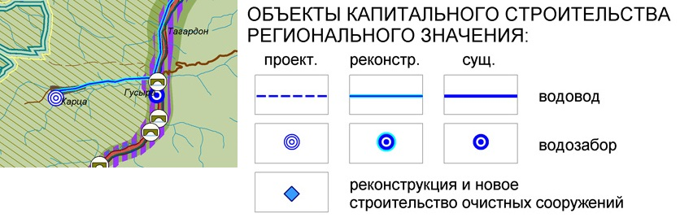
Рис. 7.4.1 Фрагмент Схемы расположения проектируемых объектов
регионального значения СТП РСО-А

Положение о территориальном планировании СТП РСО – А содержит определение целей и задач территориального планирования, а также перечень реализуемых на территории региона мероприятий по территориальному планированию.
Основное мероприятие по территориальному планированию:
– Реконструкция водозабора и водопровода;
– Градостроительное освоение территории вдоль федеральной и региональных автодорог.
Документы территориального планирования районного уровня. Схема территориального планирования Алагирского района РСО–Алания Разработана и утверждена решением собрания представителей Алагирского района от 25.12.2009г. №52). При подготовке материалов по обоснованию Генерального плана Горно–Карцинского СП были использованы материалы проекта СТП Алагирского района РСО–Алания, опубликованные на официальном сайте Министерства архитектуры и строительной политики РСО – А (www.minarhstroy.ru) в разделе «Территориальное планирование».
Проектом предусматривается ряд мероприятий для планируемого муниципального образования:
– Планируется строительство газопровода и газификация всех населенных пунктов Куртатинского ущелья (с. Дзивгис, с. Даллагкау, с. Бардзикау, с. Горная Карца, п. Верхний Фиагдон, с. Хурикау, с. Лац, с. Хидикус, с. Харисджин);
– Нормализация водоснабжения г. Алагир и 18-ти населенных пунктов района, обеспечивающихся водой от водозаборных сооружений «Гусара», «Цахцадыком», «БАД» и других.

7.5. Жилищный фонд МО

По данным администрации Горно–Карцинского СП общая площадь жилищного фонда планируемого муниципального образования в начале 2014 года составила _____ тыс. м². Динамика общей площади жилищного фонда планируемого поселения имеет отрицательный характер. Основной факторами, влияющими на развитие жилищной сферы, является не выгодное транспортно–географическое положение большинства населенных пунктов Горно–Карцинского СП, не стабильная социально–экономическая ситуация.
Жилищный фонд поселения представлен 1 категориями жилья: частной собственностью.
Проектом Генерального плана предусматривается резервирование земельных участков под новое жилищное строительство.
Основным материалом стен выступают кирпич, камень или блоковые конструкции. Степень износа большинства домов составляет от 20 до 60%. Имеет место незавершенное строительство в частном секторе.
Центральный населенный пункт не в полной мере обеспечено объектами жилищно-коммунальной инфраструктуры, в поселении отсутствует газоснабжение
В настоящее время в целом деятельность жилищно-коммунального комплекса Горно–Карцинского СП характеризуется удовлетворительным качеством предоставления коммунальных услуг, неэффективным использованием природных ресурсов, загрязнением окружающей среды. Причинами возникновения этих проблем является недостаточное развитие или отсутствие отдельных объектов жилищно-коммунальной инфраструктуры (канализационной системы и системы утилизации ТБО), а так же высокий уровень износа резервуаров для водоснабжения, технологическая отсталость имеющегося оборудования.

7.6. Транспортная инфраструктура

Транспорт играет важную роль в социально-экономическом развитии территорий. Уровень транспортного обеспечения существенно влияет на градостроительную ценность территории. Задача развития транспортной инфраструктуры – создание благоприятной среды для жизнедеятельности населения, нейтрализация отрицательных климатических факторов и обеспечение доступности услуг социальной сферы. Эффективное функционирование транспортного комплекса является важным условием для развития экономики Горно–Карцинского СП.
Транспортно-географическое положение планируемого муниципального образования муниципального образования, как и в региональном масштабе можно так и на локальном, внутрирайонном уровне, можно назвать транзитным.
Центральный населенный пункт – село Карца находятся в зоне 2 часовой доступности до районного центра.
Автодорожная сеть сельского поселения представлена проходящими через его территорию автомобильной дорогой регионального значения «Дзуарикау – Фиагдон – Хилаг», а также улично-дорожной сетью населенных пунктов. Указанная автомобильная дорога проходит через восточную часть населенного пункта.
Транспортное сообщение осуществляется с помощью транзитных автобусных маршрутов.
В соответствии со статьей 50 Федерального закона от 06.10.2003 г.№ 131-ФЗ «Об общих принципах организации местного самоуправления в Российской Федерации» все дороги, находящиеся в городских и сельских муниципальных образованиях, в 2008 г. были переданы им на баланс.
Остро стоит вопрос содержания и ремонта дорожной инфраструктуры. Требуют ремонта дороги. Средств на содержание дорог находящихся в муниципальной собственности, недостаточно.
При современном уровне развития многие автомагистральные направления трактуются как образующий фактор строительства мотелей, кемпингов, обзорных площадок, кафе, ресторанов, то есть помимо транспортной функции они осуществляют туристско-культурные функции. Применительно к территории Горно–Карцинского СП речь идет об перспективных объектах придорожного сервиса, которые помимо предприятий торговли и общепита может включать и СТО, АЗС.

7.7. Инженерная инфраструктура

Общее состояние коммунальной инфраструктуры планируемого муниципального образования характеризуются средним уровнем износа, незначительным коэффициентом полезного действия и использования мощностей, большими потерями. На протяжении последнего десятилетия капитальный ремонт, модернизация и материально-техническое обеспечение целого ряда объектов ЖКХ осуществлялось по остаточному принципу. Несмотря на предпринимаемые в последние годы усилия, проблема воспроизводства основных фондов жилищно-коммунального хозяйства не решена.
Водоснабжение и водоотведение. Источниками централизованного питьевого водоснабжения на территории поселения служат источники, расположенные в Горно–Карцинском СП , вода поступает по магистральному водопроводу (рис. 7.7.1). Качество питьевой воды соответствует нормативам санитарно-эпидемиологического надзора. В сельском поселении в границах населенного пункта действует централизованная система водоснабжения, обеспечивающая население водой питьевого качества.

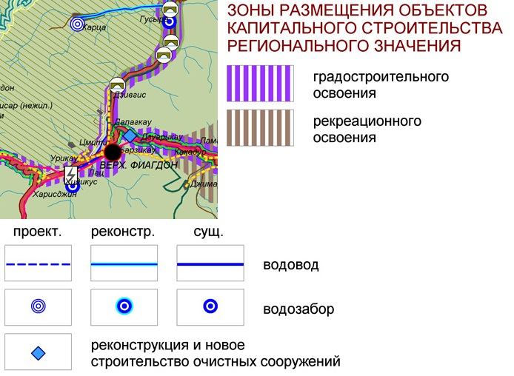
Рис. 7.7.1 Объекты инженерной инфраструктуры центральной части Алагирского района.

Основным потребителем выступает население и объекты социальной инфраструктуры.
Следует отметить, что в муниципальном образовании отсутствует централизованная система канализации и водоотведения. Для своих нужд население также использует выгребные ямы. При увеличении численности населения это может представлять потенциальную экологическую проблему для поселения.
Электроснабжение. Электроснабжение населённых пунктов Алагирского района осуществляется от генерирующих источников, расположенных за пределами территории района.
Электроснабжение потребителей Горно–Карцинского СП осуществляется по воздушно-кабельным линиям 10 кВ от электроподстанций ПС-110 кВ «Верхний Фиагдон» Поставку электроэнергии в Алагирский район осуществляют Алагирские районные электрические сети Северо-Осетинского филиала ОАО «Межрегиональная распределительная сетевая компания Северного Кавказа» (далее по тексту МРСК).
Воздушные линии электропередач, в соответствии с ПУЭ (Правила устройства электроустановок) имеют охранные зоны, ограничивающие минимальные допустимые расстояния по приближению к ним застройки. Охранные зоны составляют коридоры вдоль линий шириной, зависящей от напряжения линий. Согласно ПУЭ расстояние по горизонтали от крайних проводов ВЛ при неотклонённом их положении до ближайших выступающих частей отдельно стоящих зданий и сооружений должна быть не менее:
– для ВЛ - 110 кВ – 20 метров;
– для ВЛ - 35 кВ – 15 метров;
– для ВЛ - 10 кВ – 10 метров.
Техническое состояние оборудований и сетей электрического хозяйства в муниципальном образовании удовлетворительное. В планах на перспективу потребуется своевременный ремонт и модернизация электроэнергетического оборудования в муниципальном образовании. Главным направлением должно стать снижение уровня потерь на энергосетях.
Газоснабжение и теплоснабжение в планируемом поселении отсутствуют.

РАЗДЕЛ 8 | СОСТОЯНИЕ ОКРУЖАЮЩЕЙ СРЕДЫ ТЕРРИТОРИИ МО. ОБЪЕКТЫ СПЕЦИАЛЬНОГО ПОЛЬЗОВАНИЯ. ООПТ

8.1. Общий анализ экологического состояния и особенностей территории

Географическое положение и особенности ландшафтов Алагирского района делают природу территории чувствительной к техногенным нагрузкам. Алагирский район входит в зону с сложной экологической обстановкой; следует отметить, что наиболее не благоприятная экологическая обстановка в разрезе республики наблюдается в том числе и Алагирском районе (средняя оценка 3,2 балла), и оценивается как критическая. Основными причинами ухудшающейся экологической обстановки на территории района является интенсивная с/х нагрузка, сбросы промышленных предприятий в речные бассейны р. Ардон, в меньшей степени Хаталдона, Майрамадагдона и Цраудона. Наиболее критичная ситуация складывается в бассейне реки Ардон (ситуацию ухудшают несанкционированные сбросы сточных вод).
Проблема загрязнения атмосферного воздуха, водных объектов, почвы, продуктов питания и пищевого сырья вредными для здоровья веществами остается актуальной и в Горно–Карцинском сельском поселении.
Не в полной мере решена проблема загрязнения окружающей природной среды в районе несанкционированных свалок. Создание транспортной сети, строительство и эксплуатация мини-предприятий, рост автотранспорта увеличивают опасность загрязнения окружающей среды и негативного воздействия на здоровье населения планируемого муниципального образования.
К основным экологическим проблемам планируемого поселения относятся:
– деградация растительного покрова горных ландшафтов (пастбищная нагрузка, неблагоприятная экологическая обстановка);
– ухудшение общего состояния с/х угодий (снижение общего бонитета, в результате фактического отсутствия системы севооборотов);
– загрязнение почвенного покрова на заселенных территориях и в прилежащих ландшафтах;
– проявление экзогенных геологических процессов на территории поселения.
В целях обеспечения безопасности населения и в соответствии с Федеральным законом «О санитарно-эпидемиологическом благополучии населения» от 30.03.1999 № 52-ФЗ вокруг объектов и производств, являющихся источниками воздействия на среду обитания и здоровье человека, устанавливается специальная территория с особым режимом использования (санитарно-защитная зона), размер которой обеспечивает уменьшение воздействия загрязнения на атмосферный воздух (химического, биологического, физического) до значений, установленных гигиеническими нормативами. По своему функциональному назначению санитарно-защитная зона (СЗЗ) является защитным барьером, обеспечивающим уровень безопасности населения при эксплуатации объекта в штатном режиме.
Кроме промышленных предприятий негативное воздействие на состояние атмосферы в Горно–Карцинском СП оказывают сельскохозяйственные объекты. В соответствии с СанПиН 2.2.1/2.1.1-1200-03, размер СЗЗ для ферм крупнорогатого скота составляет:
- комплексы крупного рогатого скота – 1000 м;
- фермы крупного рогатого скота от 1200 до 2000 коров и до 6000 скотомест для молодняка – 500 м;
- фермы крупного рогатого скота менее 1200 голов (всех специализаций) – 300 м;
- хозяйства с содержанием животных до 100 голов – 100 м;
- хозяйства с содержанием животных до 50 голов – 50м.
с расчетами ожидаемого загрязнения атмосферного воздуха (с учетом фона) и уровней физического воздействия на атмосферный воздух и подтверждены результатами натурных исследований и измерений.
Согласно СанПиН 2.2.1/2.1.1.1200-03в СЗЗ не допускается размещать: жилую застройку, включая отдельные жилые дома, ландшафтно-рекреационные зоны, зоны отдыха, территории курортов, санаториев и домов отдыха, территорий садоводческих товариществ и коттеджной застройки, коллективных или индивидуальных дачных и садово-огородных участков, а также других территорий с нормируемыми показателями качества среды обитания; спортивные сооружения, детские площадки, образовательные и детские учреждения, лечебно-профилактические и оздоровительные учреждения общего пользования.
В СЗЗ и на территории объектов других отраслей промышленности не допускается размещать объекты по производству лекарственных веществ, лекарственных средств и (или) лекарственных форм, склады сырья и полупродуктов для фармацевтических предприятий; объекты пищевых отраслей промышленности, оптовые склады продовольственного сырья и пищевых продуктов, комплексы водопроводных сооружений для подготовки и хранения питьевой воды, которые могут повлиять на качество продукции.
В зависимости от санитарной классификации предприятий, СЗЗ должна быть озеленена. В соответствии с СП 42.13330.2011, минимальную площадь озеленения СЗЗ следует принимать в зависимость от ширины СЗЗ предприятия.
В СЗЗ со стороны жилых и общественно-деловых зон необходимо предусматривать полосу древесно-кустарниковых насаждений шириной не менее 50 м, а при ширине зоны до 100 м - не менее 20 м.

8.2. Оценка состояния атмосферного воздуха

Состояние воздушного бассейна является одним из основных наиболее важных факторов, определяющих экологическую ситуацию и условия проживания населения. Основными факторами, воздействующими на состояние атмосферного воздуха, являются количество и масса загрязняющих веществ (ЗВ), поступающих в атмосферу от различных источников, а также потенциал загрязнения атмосферы. Стационарные посты наблюдения за загрязнением атмосферного воздуха (ПНЗ) в Алагирском районе отсутствуют.
Одним из возможных критериев оценки состояния атмосферного воздуха территории является потенциал загрязнения атмосферы; данный показатель является косвенной характеристикой рассеивающих способностей атмосферы.
Потенциал загрязнения атмосферы – это сочетание метеорологических факторов, обуславливающих уровень возможного загрязнения атмосферы от источников в данном географическом районе.
Территория планируемого Горно–Карцинского СП располагается в зоне среднего потенциала загрязнения атмосферы. Кроме промышленных предприятий к основным источникам загрязнения атмосферного воздуха и других жизнеобеспечивающих сред относятся санкционированные и стихийные свалки отходов производства и потребления.
Основными источниками загрязнения открытых водоемов в местах водопользования населения (территория населенных пунктов МО) являются жилищно-коммунальные объекты, животноводческие фермы (в том числе и расположенные выше по течению). Из-за отсутствия систем ливневой канализации с очистными сооружениями талые и ливневые воды по рельефу местности также попадают в водоемы, загрязняя их.

8.4. Отходы производства и потребления

Существующее положение. Проблема безопасного обращения с отходами производства и потребления, образовавшимися в процессе хозяйственной деятельности предприятий, организаций и населения, является одной из основных экологических проблем Горно–Карцинского СП. Согласно п. 18 с. 16 Федерального закона от 06.10.2003 № 131-ФЗ (ред. от 28.12.2013) «Об общих принципах организации местного самоуправления в Российской Федерации» к вопросам местного самоуправления относится и организация сбора и вывоза бытовых отходов и мусора.
На начало 2014 года система складирования и утилизации твердых бытовых отходов осуществляется централизовано. Вывоз ТБО осуществляется на полигоны в г. Алагир, также часть указанных отходов размещаются на не санкционированных объектах в пределах муниципального образования.
Промышленные методы утилизации отходов, обеспечивающие гигиеническую и экологическую надежность, не применяются. Основным видом утилизации служат захоронение в земляных котлованах или механическое складирование.
Перспективное положение. Система санитарной очистки и уборки территории Горно–Карцинского СП должна предусматривать рациональный сбор, быстрое удаление, надежное обезвреживание и экономически целесообразную утилизацию бытовых отходов.
Для обеспечения должного санитарного уровня Горно–Карцинского СП, бытовые отходы следует удалять по единой централизованной системе специализированными транспортными коммунальными предприятиями.
Перечень отходов в период эксплуатации объектов жилой застройки включает в себя:
- твердые бытовые отходы от жилого фонда;
- твердые бытовые отходы от детских дошкольных учреждений;
- твердые бытовые отходы от школ основного (полного) образования;
- твердые бытовые отходы от предприятий торговли;
- твердые бытовые отходы от объектов обслуживания и прочих нежилых помещений.
Учитывая целесообразность вторичного использования утильных компонентов ТБО, проектом предлагается внедрение на проектируемой территории селективного сбора отходов. Общая масса утильных фракций ТБО может быть отсортирована и использована в качестве вторичного сырья, остальная масса ТБО подлежит захоронению на полигоне.
В соответствии со СП 42.13330.2011 «Градостроительство. Планировка и застройка городских и сельских поселений» норматив накопления твердых бытовых отходов на одного человека в целом по сельскому поселению с учетом общественных зданий составляет 280-300 кг (1,5 м³) в год; норматив образования крупногабаритного мусора – 15 кг (0,075 м³) в год, таким образом, для всего поселения на 2014 г. норматив образования бытовых отходов составлял – 108 м³/год, крупногабаритного мусора – 5,4 м³/год. Перспективные объемы накопления ТБО рассчитывать по данным нормативам с учетом фактической численности населения МО.

8.5. Захоронение биологических отходов

Согласно ГОСТ 30772-2001, биологические отходы – это биологические ткани и органы, образующиеся в результате медицинской и ветеринарной оперативной практики, медико-биологических экспериментов, гибели скота, других животных и птицы, и другие отходы, получаемые при переработке пищевого и непищевого сырья животного происхождения, а также отходы биотехнологической промышленности.
В соответствии с документом «Ветеринарно-санитарные правила сбора, утилизации и уничтожения биологических отходов», биологическими отходами являются:
- трупы животных и птиц;
- ветеринарные конфискаты (мясо, рыба, другая продукция животного происхождения), выявленные после ветеринарно-санитарной экспертизы на убойных пунктах, хладобойнях, в мясо-, рыбоперерабатывающих организациях, рынках, организациях торговли и др. объектах;
- другие отходы, получаемые при переработке пищевого и непищевого сырья животного происхождения.
Биологические отходы утилизируют путем переработки на ветеринарно-санитарных утилизационных заводах (цехах) в соответствии с действующими правилами, обеззараживают в биотермических ямах, уничтожают сжиганием или в исключительных случаях захоранивают в специально отведенных местах.
Места, отведенные для захоронения биологических отходов (скотомогильники), должны иметь одну или несколько биотермических ям.
С введением «Ветеринарно-санитарных правил сбора, утилизации и уничтожения биологических отходов» уничтожение биологических отходов путем захоронения в землю категорически запрещается.
Система сбора и утилизации биологических отходов на территории Горно–Карцинского СП фактически отсутствует.
В исключительных случаях, при массовой гибели животных от стихийного бедствия и невозможности их транспортировки для утилизации, сжигания или обеззараживания в биотермических ямах, допускается захоронение трупов в землю только по решению Главного государственного санитарного врача РФ.
Запрещается сброс биологических отходов в водоемы и реки.
Категорически запрещается сброс биологических отходов в бытовые мусорные контейнеры и вывоз их на свалки и полигоны для захоронения.
В случае значительного роста общего поголовья с/х животных на территории горно–Карцинского СП может возникнуть необходимость организации скотомогильника
СЗЗ от скотомогильников согласно Санитарно-эпидемиологическим правилам и нормативам СанПиН 2.2.1/2.1.1.1200-03 составляет 1000 м.

8.6. Оценка размещения и использования коммунальных объектов специального пользования

По данным материалов СТП Алагирского района на территории МО расположено 2 кладбища в с. Карца и с. Гусыра.
В соответствии со СП 42.13330.2011, нормативный размер земельного участка, отводимого под традиционное захоронение, составляет 0,24 га на 1000 чел. населения. Необходимая нормативная обеспеченность составляет 0,017 га. Перспективные площади кладбищ необходимо рассчитывать по данным нормативам с учетом фактической численности населения МО.
Согласно СанПиН 2.2.1/2.1.1.1200-03 «Санитарно-защитные зоны и санитарная классификация предприятий, сооружений и иных объектов», размер СЗЗ для сельских и закрытых кладбищ составляет 50 м (раздел, класс V, п.7.), для кладбищ площадью равной и менее 10 га – 100 м, 10-20 га – 300 м.
При устройстве новых участков кладбищ необходимо руководствоваться требованиями СанПиН 2.1.1279-03 «Гигиенические требования к размещению, устройству и содержанию кладбищ, зданий и сооружений похоронного назначения» и «Инструкции о порядке похорон и содержании кладбищ в Российской Федерации», МДС 13-2.2000, Водным кодексом РФ.

8.7. Особо охраняемые природные территории

Особо охраняемые природные территории – участки земной поверхности, водной поверхности и воздушного пространства над ними, где располагаются природные комплексы и объекты, которые имеют особое природоохранное, научное, культурное, эстетическое, рекреационное и оздоровительное значение, изъятые решениями органов государственной власти полностью или частично из хозяйственного использования и для которых установлен режим особой охраны, относящиеся к объектам общенационального достояния.
В соответствии с Приложением к Постановлению Правительства Республики Северная Осетия-Алания от 22 февраля 2008 г. N 31 «О памятниках природы Республики Северная Осетия-Алания» на территории (или вблизи границ МО) Горно–Карцинского СП расположен ряд памятников природы (табл. 8.7.1).

Таблица 8.7.1
Памятники природы (ПП)
№ п/п | Наименование ПП | Расположение | Тип ПП
1 | Пещера Уосмани | - | Геоморфологический
2 | Пещера «Сырх Дур Лагат» | - | Геоморфологический
3 | Верхне–Карцинская роща | -
4 | Водопад–кольцо | - | Геоморфологический
5 | Гусыринские (Фиагдонские) пластово-трещенные пресные воды. | - | Гидрологические

Пещера Уосмани.

Распорядительный документ об учреждении памятника природы: Постановление Правительства Республики Северная Осетия – Алания №31 от 22 февраля 2008 года «О памятниках природы Республики Северная Осетия-Алания».
Характер природного объекта: Геоморфологический.
Административный округ: Межселенные территории Алагирского района.
Район: АМС Алагирского района.
Положение ООПТ в системе улично-дорожной сети: нет
Организация, в ведении которой находится памятник природы: Комитет Республики Северная Осетия-Алания по охране окружающей среды и природных ресурсов.

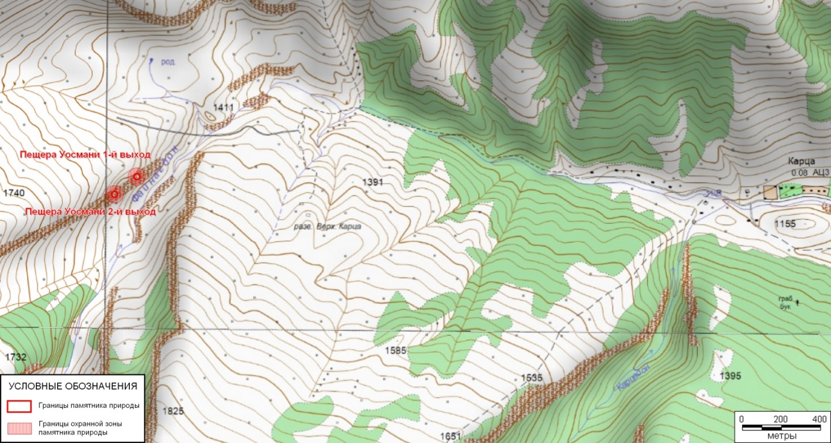
Рис. 8.7.1. Карта–схема расположения ПП «Пещера Уосмани».

Описание границ памятника природы: Расположена в 3 200 м. к западу от с. Карца Алагирского района на левом берегу р. Файнагдон в 100 м. от русла в обрыве. Абсолютная высота – 1480 м. над уровнем моря.
Граница памятника природы круговая, расположена в 15 м. от входа в пещеру.
Координаты географического центра:
44° 15' 02,3" в.д.
42° 55' 24,5" с.ш.

Параметры занимаемого памятником природы
земельного участка

Первый выход
Площадь: 0,07 м²
Площадь охранной зоны: 0,56 м²
Линейные размеры: максимальные – 30м; минимальные – 30м
Протяженность границ земельного участка – 94м
Компактность территории: 1,0
Раздробленность территории: нет

Второй выход
Площадь: 0,07 м²
Площадь охранной зоны: 0,56 м²
Линейные размеры: максимальные – 30м; минимальные – 30м
Протяженность границ земельного участка – 94м
Компактность территории: 1,0
Раздробленность территории: нет

Описание природного объекта,
объявленного памятником природы

Критерии отнесения к памятнику природы: Уникальная сквозная пещера протяженностью около 150 м.

Положение в рельефе: на левом борту ущелья Каратыком.

Экологическое обоснование границ памятника: границы памятника проходят по радиусу 15 м от входа в пещеру. Протяженность и конфигурация пещеры не известны. Граница охранной зоны проходит буфером в 30 м от границ памятника природы.

Наличие гидрологической сети: нет

Почвенный покров: горно-луговые грубоскелетные.
Растительность: Пещера Уосмани является сквозной. Пере входом в нее сос стороны р. Карца развиты небольшие участки широколиственного леса из ольхи клейкой (Alnus glutinosa (L.) Moench) и зарослей лещины обыкновенной (Coryllus avellana L.). В травянистом покрове преобладают такие виды, как борец восточный (Aconitum orientale Mill.), недотрога обыкновенная (Impatiens noli-tangere L.), крапива двудомная (UrticadioicaL.), сныть обыкновенная (Aegopodium podagraria L.), овсяница гигантская (Festuca gigantea (L.)Vill.), желтушник золотистый (Erysimum aureum Bieb.), бородавник обыкновенный (Lapsana communis L.).
На остальной части развиты травянистые сообщества. Луговая растительность является преобладающим типом растительности. Луга на участке предгорного типа, с некоторым участием субальпийских видов. В нижней части склона преобладают коротконожково-клеверовые ассоциации, эдификаторами которых являются коротконожка скальная (Brachypodium sylvaticum (Huds.) Beauv. ) и клевер полевой (Trifolium arvense L.). В их составе часто встречаются тимофеевка полевая (Phleum phleoides L.), вязель пестрый (Coronilla varia L.), цикорий обыкновенный (Cichrium intybus L.), нивянник обыкновенный (Leucanthemum vulgare L.), люцерна серповидная (Medicago falcata L.), трясунка южная (Briza australis Prokud.), лядвенец кавказский (Lotus caucasicus Rupr. et Juz.), черноголовка обыкновенная (Prunella vulgaris L.), мятлик полевой (Poa pratensis L.), дубровник обыкновенный (Teucrium chamaedrys L.), володушка многолистная (Bupleurum polyphyllum Ledeb.) и др.
Скальная растительность имеет обедненный состав, что связано с отвесным характером скал. В верхней части скал спорадически встречается сосна Сосновского (Pinus sosnovskyi Nakai), можжевельник продолговатый (Juniperus oblonga Bieb.), спирея городчатая (Spirea crenata L.). В нижней части скал и на отдельно лежащих валунах развиты участки очиточников из очитка побегоносного (Sedum spureum Bieb.). В трещинах часто встречается костенец постенный (Asplenium ruta-muraria L.), а на скале, преимущественно в затененных местах обычна постенница иудейская (Parietaria judaica L.). Помимо этих видов часто встречаются пупавка Сосновского (Antemis sosnovskyana Fed.), подмаренник валантиевидный (Galium valantioides Bieb.), пиретрум девичелистный (Pyrethrum partenifolium Willd.), василисник вонючий (Thalictrum foaetidum L.), смолевка Рупрехта (Silene ruprechtii Schischk.), астра ложноитальянская (Aster amelloides Bess.).
C другой стороны пещера выходит на скальный карниз. С низу распространены ольхово-грабовые леса со значительным присутсвием липы кавказской (Tilia caucasica Rupe.) и незначительной примесью ивы козьей (Salix caprea L.) и единичными экземплярами ясеня (Fraxinus excelsior L.) и вяза (Ulmus glabra Huds.).

Животные: Земноводные представлены малоазиатской лягушкой (Rana macrocnemis), Пресмыкающиеся – кавказская ящерица (Darevskia saxicola). Среди млекопитающих – мышь малая (Apodemus uralensis), дагестанская полевка (Microtus daghestanicus), гудаурская полевка (Chionomys gud), бурозубка Волнухина ( Sorex volnuchini). Обычны ласка (Mustela nivalis).

Птицы: большая синица (Parus major), обыкновенная горихвостка (Phoenicurus phoenicurus), пеночка-теньковка (Phylloscopus collybita), зяблик (Fringilla coelebs) зеленушка (Chloris chloris) и др.

Редкие виды растений и животных: не выявлено

Параметры обособленного природного объекта: Абсолютная высота входа – 1480 м, поощадь 0,07 га

Состояние природного объекта

Состояние (степень антропогенной нарушенности) природного объекта или отдельных его частей: хорошее. Располагаясь в труднодоступном месте памятник защищен от антропогенной деятельности.

Характеристика сопредельных территорий (участков)

и использование памятника природы

Характер застройки сопредельных участков: нет

Вид использования памятника природы: научный, рекреационный

Пещера Сырх Дур Лагат.

Распорядительный документ об учреждении памятника природы: Постановление Правительства Республики Северная Осетия – Алания №31 от 22 февраля 2008 года «О памятниках природы Республики Северная Осетия-Алания».
Характер природного объекта: Геоморфолигический.
Административный округ: Горно-Карцинское сельское поселение Алагирского района.
Район: АМС Алагирского района.
Положение ООПТ в системе улично-дорожной сети: нет
Организация, в ведении которой находится памятник природы: Комитет Республики Северная Осетия-Алания по охране окружающей среды и природных ресурсов.

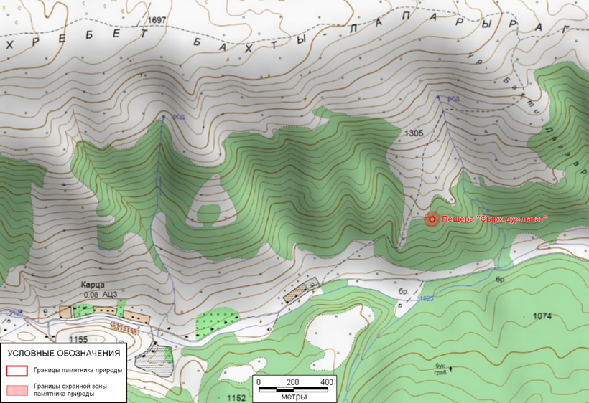
Рис. 8.7.2. Карта–схема расположения ПП «Пещера Сырх дур лагат»

Описание границ памятника природы: Расположена на склоне хр. Бахты-Лапарырак, между селами Гусыра и Карца. Координаты:44° 18' 57,4" в.д.; 42° 55' 40,9" с.ш.
Граница памятника природы круговая, расположена в 15 м. от входа в пещеру.
Координаты географического центра:
44° 18' 57,4" в.д.
42° 55' 40,9" с.ш.

Параметры занимаемого памятником природы
земельного участка

Площадь: 0,07 м²
Площадь охранной зоны: 0,56 м²
Линейные размеры: максимальные – 30м; минимальные – 30м
Протяженность границ земельного участка – 94м
Компактность территории: 1,0
Раздробленность территории: нет

Описание природного объекта,
объявленного памятником природы

Критерии отнесения к памятнику природы: Пещера-грот в красных песчаниках. Использовалась как древняя стоянка дамашних животных.

Положение в рельефе: склоны хр. Бахты-Лапарырак,

Экологическое обоснование границ памятника: границы памятника проходят по радиусу 15 м от входа в грот. Глубина грота 15 м. Граница охранной зоны проходит буфером в 30 м от границ памятника природы.

Наличие гидрологической сети: нет

Почвенный покров: серые лесные почвы.
Растительность: Пещера окружена широколиственным лесом, представленным здесь черноольшанником из ольхи черной (Alnus glutinosa (L.) Gaertn.).Изредка в составе этого типа леса встречаются такие породы, как ясень граб кавказский (Carpinus caucasicus Grossh.), бук восточный (Fagus orientalis Lipsky), обыкновенный (Fraxinus excelsior L.), дуб черешчатый (Quercus robur L.) и ива козья (Salix caprea L.). В травянистом ярусе преобладают шалфей клейкий (Salvia glutinosa L.), ясменник душистый (Asperula odorata L.), щитовник мужской (Dryopteris filix-mas (L.) Schott.). С лева от пещеры присутсвуют заросли лещины обыкновенной (Coryllus avellana L.), где отлха серая выступает в качестве второстепенной породы. Немного ниже по склону черноольшанник сменяется буково-грабовым лесом с довольно бедным травянистым покровом. Изредка здесь встречаются папоротники – щитовник мужской (Dryopteri sfilix-mas (L.) Schott.), кочедыжник женский (Athyrium filix-femina (L.) Roth), старусник обыкновенный (Matteuccia strutiopteris (L.) Todaro), а также ясменник душистый (Asperula odorata L.), подлесник европейский (Sanicula europaea L.), мятлик боровой (Poa nemoralis L.).
На скалах около пещеры преимущественно преобладает ассолциация из вудсии ломкой (Woodsia fragilis (Trev.) Moore). Довольно обычны здесь мятлик боровой (Poa nemoralis L.) и герань Роберта (Geranium robertianum L.).

Животные: Земноводные представлены малоазиатской лягушкой (Rana macrocnemis), Пресмыкающиеся – кавказская ящерица (Darevskia saxicola). Среди млекопитающих – мышь малая (Apodemus uralensis), дагестанская полевка (Microtus daghestanicus), гудаурская полевка (Chionomys gud), бурозубка Волнухина ( Sorex volnuchini). Обычны ласка (Mustela nivalis).

Птицы: большая синица (Parus major), обыкновенная горихвостка (Phoenicurus phoenicurus), пеночка-теньковка (Phylloscopus collybita), зяблик (Fringilla coelebs) зеленушка (Chloris chloris) и др.
Редкие виды растений и животных: Из охраняемых видов растений здесь встречается только пыльцеголовник дамасонский (Cephalanthera damasonium (Mill.) Druce) – представитель семейства орхидных (Orchidaceae Juss.), занесенный в Красную книгу РФ.

Параметры обособленного природного объекта: пещера грот площадь 0,07 га

Состояние природного объекта

Состояние (степень антропогенной нарушенности) природного объекта или отдельных его частей: хорошее. В силу труднодоступности практически не посещаема.

Характеристика сопредельных территорий (участков)

и использование памятника природы

Характер застройки сопредельных участков: нет

Вид использования памятника природы: научный, рекреационный.

Водопад–кольцо.

Распорядительный документ об учреждении памятника природы: Постановление Правительства Республики Северная Осетия – Алания №31 от 22 февраля 2008 года «О памятниках природы Республики Северная Осетия-Алания».
Характер природного объекта: Геоморфологический.
Административный округ: Карцинское сельское поселение Алагирского района.
Район: АМС Алагирского района.
Положение ООПТ в системе улично-дорожной сети: грунтовая дорога на пастбища.
Организация, в ведении которой находится памятник природы: Комитет Республики Северная Осетия-Алания по охране окружающей среды и природных ресурсов.

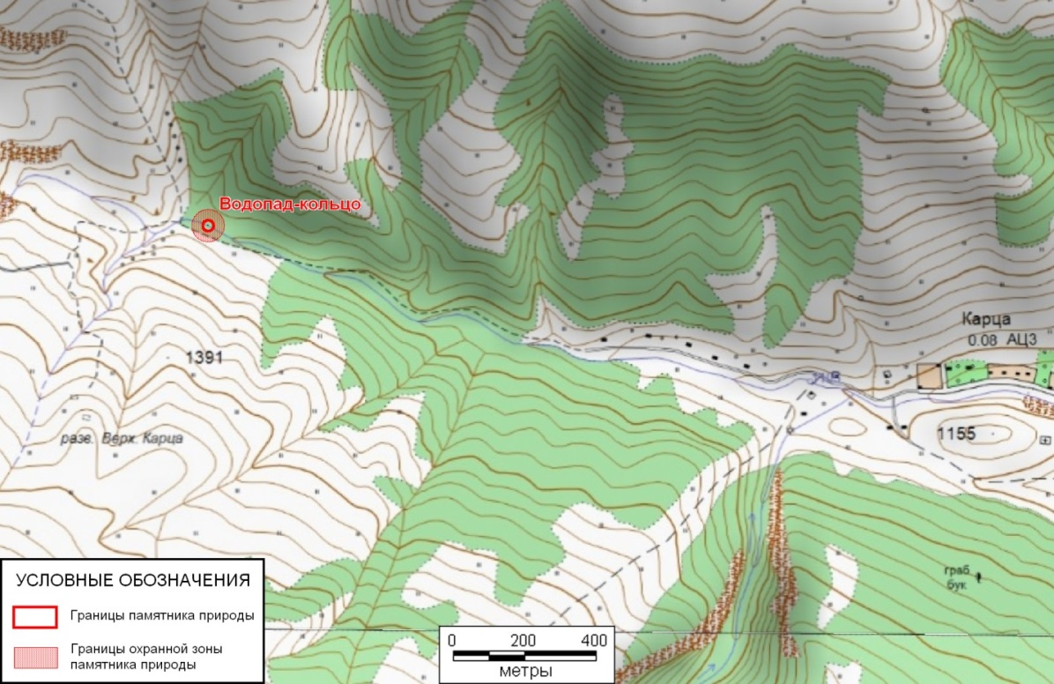
Рис. 8.7.3 Карта–схема расположения ПП «Пещера Сырх дур лагат»

Описание границ памятника природы: Расположен в 2 000 м. к западу от с. Карца Алагирского района. Расположен слева от грунтовой дороги, ведущей из с. Карца на Пастбищный хребет. Абсолютная высота верхней точки водопада – 1231 м. над уровнем моря.
Граница памятника природы круговая, расположена в 15 м. от водопада.
Координаты географического центра:
44° 15' 55,3" в.д.
42° 55' 35,8" с.ш.

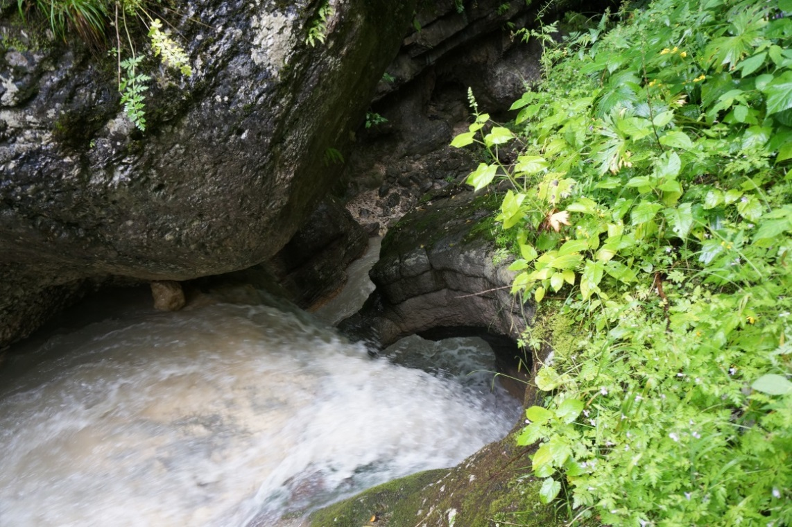
Рис. 8.7.4 Карта–схема расположения ПП «Водопад–кольцо».

Параметры занимаемого памятником природы
земельного участка

Площадь: 0,07 м²
Площадь охранной зоны: 0,56 м²
Линейные размеры: максимальные – 30м; минимальные – 30м
Протяженность границ земельного участка – 94м
Компактность территории:1,0
Раздробленность территории: нет

Описание природного объекта,
объявленного памятником природы

Критерии отнесения к памятнику природы: Уникальные структуры вымывания. образующие подобие известнякового кольца при падении воды.

Положение в рельефе: в долине р. Карцадон

Экологическое обоснование границ памятника: границы памятника проходят в радиусе 15 метров от водопада. Граница охранной зоны проходит буфером в 30 м от границ памятника природы.

Наличие гидрологической сети: р. Карцадон.

Почвенный покров: серые лесные почвы.
Растительность: Водопал-Кольцо со всей сторон окружен лесными сообществами. На левом берегу р. Карцадон распространены пойменны ольшаники из ольхи серой (Alnus incana (L.) Moench) с незначительной примесью ивы козьей (Salix caprea L.) и единичными экземплярами ясеня (Fraxinus excelsior L.) и вяза (Ulmus glabra Huds.). Кустарниковый ярус состоит преимущественно из морлодого подроста ольхи и единичных кустов шиповника (Rosa canina L.). Травянистый ярус смешанного типа, без определенных доминантов. Он состоит в основном из мяты длиннолистной (Mentha longifolia L.), бородавника обыкновенного (Lapsana communis L.), короставника горного (Knautia montana (Bieb.) DC.), крапивы (Urtica dioica L.).Часто встречаются клевер ползучий (Trifolium repens L.), черноголовка обыкновенная (Prunella vulgaris L.), лапчатка ползучая (Potentilla reptans L.), герань Роберта (Geranium robertianum L.).
На правобережье реки лес смешанного типа и состоит из липы кавказской (Tilia caucasica Rupr.), груши кавказской (Pyrus caucasica Fed.), лещины обыкновенной (Coryllus avellana L.), а также вяза и ясеня. В травянистом покрове преобладают такие виды, как борец восточный (Aconitum orientale Mill.), недотрога обыкновенная (Impatiens noli-tangere L.), крапива двудомная (Urtica dioica L.), сныть обыкновенная (Aegopodium podagraria L.), овсяница гигантская (Festuca gigantea (L.)Vill.), желтушник золотистый (Erysimum aureum Bieb.), бородавник обыкновенный (Lapsana communis L.).
На скалах вокруг водопада флора обедненная, что связано с затенением скал деревьями. Преимущественно преобладают мятлик боровой (Poa nemoralis L.), колокольчик чесночницелистный (Campanula alliariifolia Willd.), очиток кавказский (Sedum caucasicum (Grossh.) Boriss.)и вудсия ломкая (Woodsia fragilis (Trev.)Moore).

Животные: Животное население типично для пойменных лесов Центрального Кавказа. Земноводные представлены жабой зеленой (Bufo viridis), малоазиатской лягушкой (Rana macrocnemis), квакшей (Hyla arborea schelkownikowi). Пресмыкающиеся –веретеница Среди млекопитающих преобладают – мышь малая (Apodemus uralensis), бурозубка Волнухина ( Sorex volnuchini). Обычны соня полчок (Glis glis), ласка (Mustela nivalis). Птицы трясогузка белая (Motacilla alba), серая славка (Sylvia communis), черноголовая славка (Sylvia atricapilla), лесной конек (Anthus trivialis) и др.

Редкие виды растений и животных: не выявлены.
Параметры обособленного природного объекта: Водопад площадью 0,07 га

Состояние природного объекта

Состояние (степень антропогенной нарушенности) природного объекта или отдельных его частей: удовлетворительное. В пределах охранной зоны памятника природы отмечен выпас скота и следы неорганизованной рекреационной деятельности.

Характеристика сопредельных территорий (участков)

и использование памятника природы

Характер застройки сопредельных участков: нет

Вид использования памятника природы: рекреационное, образовательное.

Верхнекарцинская роща.

Распорядительный документ об учреждении памятника природы: Постановление Правительства Республики Северная Осетия – Алания №31 от 22 февраля 2008 года «О памятниках природы Республики Северная Осетия-Алания».
Характер природного объекта: Ботанический.
Административный округ: Карцинское сельское поселение Алагирского района.
Район: АМС Алагирского района.
Положение ООПТ в системе улично-дорожной сети: нет
Организация, в ведении которой находится памятник природы: Комитет Республики Северная Осетия-Алания по охране окружающей среды и природных ресурсов

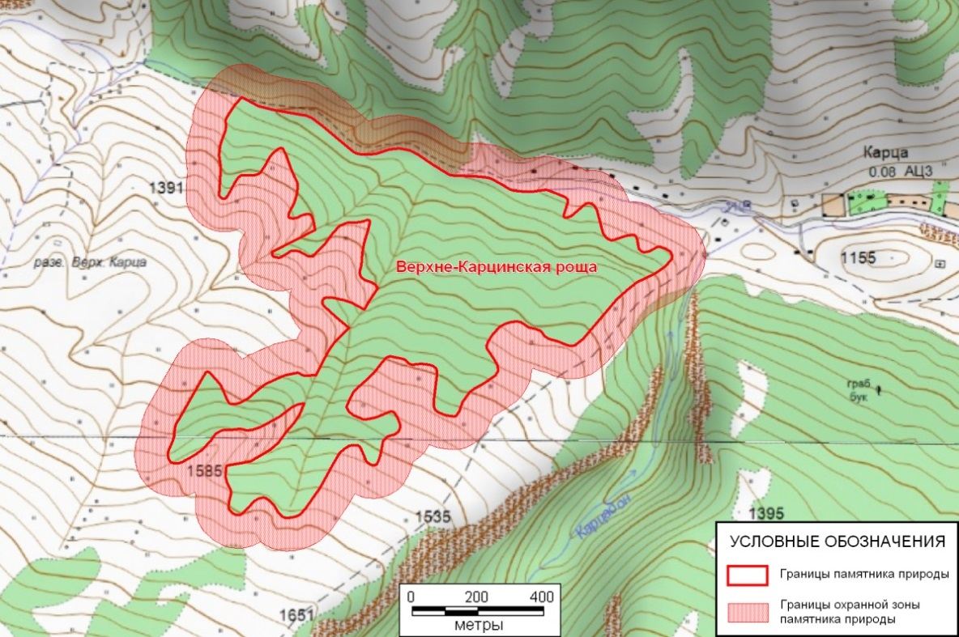
Рис. 8.7.5. Карта–схема расположения ПП «Верхне–Карцинская роща»

Описание границ:
Северная: – от брода через р. Файнагдон в 710 м. к северо-востоку от развалин с. Верхняя Карца вниз по течению реки 1 000 м. и далее вдоль границы леса к поворотной точке с координатами 44°16'04,9" в.д., 42°55'32,9" с.ш., расположенной в 300 м. к юго-западу от места слияния р. Карцадон и р. Файнагдон.
Восточная: – вдоль границы леса вверх по склону 2 340 м. к поворотной точке с координатами 44°17'02,5" в.д., 42°55'17,8" с.ш., расположенной в верховьях безымянной балки.
Южная: – по границе леса к поворотной точке с координатами 44°16'11,0" в.д., 42°54'51,8" с.ш., расположенной в 115 м. к западу от высоты 1 585 м. н.у.м.
Западная: – по границе леса вниз по склону 2 900 м. к начальной точке.
Координат крайних поворотных точек (система координат WGS84):
Западная: 44° 15' 55,6" в.д.
Восточная: 44° 17' 02,3" в.д.
Северная: 42° 55' 33,3" с.ш.
Южная: 42° 54' 51,6" с.ш.
Координаты географического центра:
44° 16' 28,9" в.д.
42° 55' 12,5" с.ш.

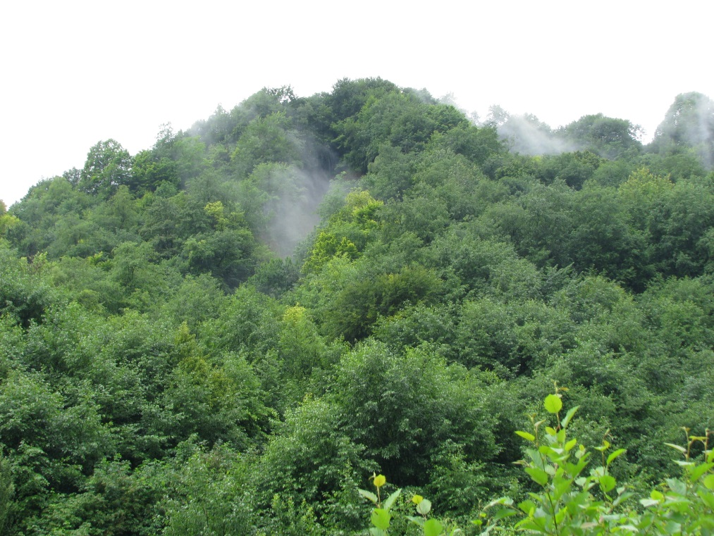
Рис. 8.7.6. Верхне–Карцинская роща

Параметры занимаемого памятником природы
земельного участка

Площадь: 69,67 га.
Площадь охранной зоны: 71,18 га.
Линейные размеры: максимальные – 1283 м; минимальные – 138 м
Протяженность границ земельного участка – 7962м
Компактность территории: 2,69
Раздробленность территории: нет

Описание природного объекта,
объявленного памятником природы

Критерии отнесения к памятнику природы (Обоснование придания статуса памятника природы регионального значения): На основании проведенного натурного обследования и анализа исходных данных можно утверждать, что рассматриваемый участок широколиственного леса (Верхне-Карцинская Роща) в полной мере заслуживает присвоения ему статуса памятника природы регионального значения. Основная особенность подобных территорий – целостность растительного сообщества. Основным объектом охраны и мер по экологической реабилитации является растительное сообщество широколиственного леса, с большим количеством видов растений, включенных в Красную книгу РСО-Алания. В условиях тенденции к возрастанию техногенной нагрузки дальнейшее усугубление негативного влияния на природные сообщества может привести к деградации природной среды и уничтожению местообитаний редких и уязвимых видов флоры и фауны. Придание данной территории статуса особой охраны – единственная возможность сохранения рассматриваемого участка широколиственного леса в малонарушенном состоянии.

Положение в рельефе: склоны хребта.

Экологическое обоснование границ памятника: западная, восточная и южная границы проходят по контуру лесного массива, северная граница по правому берегу р. Файнагдон. Граница охранной зоны проходит буфером в 100 м от границ памятника природы.

Наличие гидрологической сети: Верховья р. Карцадон и Фейнагдон.

Почвенный покров: серые лесные.почвы.
Растительность: Верхне-Карцинская роща представляет собой массив широколиственного леса, преимущественно смешанного состава. Главными лесообразующими породами являются граб кавказский (Carpinus caucasica Grossh.), липа кавказская (Tilia caucasica Rupr.), дуб черешчатый (Quercus robur L.), дуб скальный (Quercus petraea Liebl.), ясень обыкновенный (Fraxinus excelsior L.), клен полевой (Acer campestre L.). На отдельных участках выделяются грабово-липовые, ясенево-грабовые, кленово-грабово-ясеневые сообщества, а также в нижней части склонов участки орешников из лещины обыкновенной (Coryllus avellana L.). Помимо основных пород деревьев в качетсве примесей к ним часто встречаются вяз Сукачева (Ulmus sucaczevii Andron), черешня (Cerasus avium (L.) All.), клен остролистный (Acer platanoides L.), единично – бук восточный (Fagus orientalis Lipsky), береза бородавчатая (Betula pendula Roth), ольха клейкая (Alnus glutinosa (L.) Gaertn.). Вдоль русла реки представлены незначительные по площади участки сероольшанников из ольхи серой (Alnus incana (L.) Moench.).
Кустарниковый ярус хорошо сформирован на хорошо освещенных участках леса, особенно в кленово-грабово-ясеневых и ясенево-грабовых лесах и по краю рощи, где она сменяется луговыми фитоценозами и зарослями кустарников. В его состав входят такие представители, как бирючина обыкновенная (Ligustrum vulgare L.), свидина южная (Swida australis (C.A.Mey.) Pojark.), бересклет бородавчатый (Euonimus verrucosa Scop.), бересклет европейский (Euonimus europaea L.), кизил обыкновенный (Cornus mas L.), боярышник однопестичный (Crataegus monogyna Jacq.).
В орешниках в кустарниковом ярусе обычны боярышник, кизил, рассеянно встречаются шиповник собачий (Rosa canina L.), шиповник щитконосный (Rosa corymbifera Borkh.), изредка – ива козья (Salix caprea L.), калина обыкновенная (Viburnum opulus L.), рябина обыкновенная (Sorbus aucuparia L.). Травянистый ярус состоит, преимущественно, из коротконожково-овсянницевой, мятликов-овсянницевой, мятликово-ясменниковой или мятликовой ассоциаций, в которых доминируют коротконожка лесная (Brachypodium sylvaticum (Huds.) Beauv.), коротконожка перистая (Brachypodium pinnatum (L.) Beauv.), овсяница гигантская (Festuca giganthea Huds.), ясменник душистый (Asperula odorata L.), мятлик боровой (Poa nemoralis L.), мятлик полевой (Poa pratensis L.). Также часто встречаются осока низкая (Carex humilis Leyss.), осока пальчатая (Carex digitata L.), осока лесная (Carex sylvatica Huds.), подмаренник валантиевидный (Galium valantioides Bieb.).
В составе сероольшанников присутствуют ива пурпуровая (Salix purpurea L.), ива белая (Salix alba L.). В травянистом ярусе в эти сообществах выделяются участки белокопытников (из Petasites hybridus (L.) Gartn.), либо он имеет луговой характер и состоит из полевицы тонкой (Agrostis tenuis Sibth.), мятлика полевого (Poa pretensis L.), лядвенца кавказского (Lotus caucasicus Rupr. et Juz.), хвоща полевого (Equisetum arvense L.) и др., т.е. имеет злаковый характер.
Из редких видов растений в Врхне-Карцинской роще встречаются представители семейства Орхидных, в частности в лесах растет тайник овальный (Listera ovata (L.) R.Br.), гнездовка обыкновенная (Neottia nidus-avis (L.) Rich), пыльцеголовник красный (Cephalanthera rubra (L.) Rich), пыльцеголовник дамасонский (Cephalanthera damasonium (Mill.) Druce), любка двулистная (Plathanthera bifolia (L.) Rich), на луговых участках, лесных опушках, в зарослях кустарников встречаются кокушник комарниковый (Gymnadenia conopsea (L.) R.Br.), пальчатокоренник трехлистный (Dactyllorhiza tryphylla (C.Koch) Czer.), ятрышник трехзубчатый (Orchis tridentata Scop.), ятрышник шлемноносный (Orchis militaris L.), а также лилия однобратственная (Lilium monadelphum Bieb.). Все виды нуждаются в охране, многие из них занесены в республиканскую Красную книгу.

Животные: Животное население типично для широколиственных лесов Центрального Кавказа. Земноводные представлены малоазиатской лягушкой (Rana macrocnemis). Пресмыкающиеся – кавказская ящерица (Darevskia saxicola). Среди млекопитающих преобладают мышевидные грызуны – кустарниковая полевка (Microtus majori), бурозубка Волнухина ( Sorex volnuchini). Обычны крот кавказский (Talpa caucasica), куница лесная (Martes martes). Среди видов, которые используют территорию в качестве временных стаций шакал (Canis aureus), волк (Canis lupus), лисица (Vulpes vulpes). Встречаются птицы: большая синица (Parus major), пестрый дятел (Dendrocopos major), черный дрозд (Turdus merula), пеночка-теньковка (Phylloscopus collybita), зяблик (Fringilla coelebs), канюк обыкновенный (Buteo buteo), серая славка (Sylvia communis) и др.

Параметры обособленного природного объекта: естественный природный широколиственный средне- и старовозрастной лес площадью 69,67 га.

Состояние природного объекта: современное экологическое состояние памятника природы – удовлетворительное. Рассматриваемый участок характеризуется доступностью. Следы рубки отсутствуют, а лесозаготовительные работы в данном районе не производятся. В пределах памятника природы отмечены следы неорганизованной рекреационной деятельности.

Гусыринские (Фиагдонские) пластово-трещенные пресные воды.

Распорядительный документ об учреждении памятника природы: Постановление Правительства Республики Северная Осетия – Алания №31 от 22 февраля 2008 года «О памятниках природы Республики Северная Осетия-Алания».
Характер природного объекта: Гидрогеологический.
Административный округ: Фиаглонское сельское поселение Алагирского района.
Район: АМС Алагирского района.
Положение ООПТ в системе улично-дорожной сети: дорога г. Владикавказ-п. Фиагдон
Организация, в ведении которой находится памятник природы: Комитет Республики Северная Осетия-Алания по охране окружающей среды и природных ресурсов.
Предлагаемое название: Фиагдонские пластово-трещенные пресные воды.
Недропользователь: ООО «Комунресурсы Алагирского района»

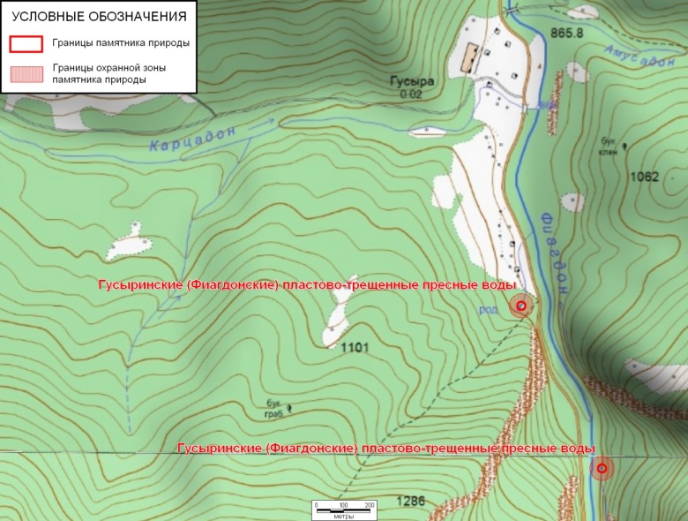
Рис. 8.7.7 Карта–схема расположения ПП «Гусыринские пластово–трещинные пресные воды»

Описание границ памятника природы: Расположены по обе стороны р. Фиагдон выше с. Гусара.
Гусыринские (Фиагдонские) пластово-трещенные пресные воды (северные):
Граница памятника природы круговая, расположена в 15 м. от выхода источника.
Гусыринские (Фиагдонские) пластово-трещенные пресные воды (южные):
Граница памятника природы круговая, расположена в 15 м. от выхода источника.
Координаты географического центра:
44° 21' 57,5" в.д.
42° 55' 17,7" с.ш.
Координаты географического центра:
44° 22' 10,9" в.д.
42° 54' 58,1" с.ш.
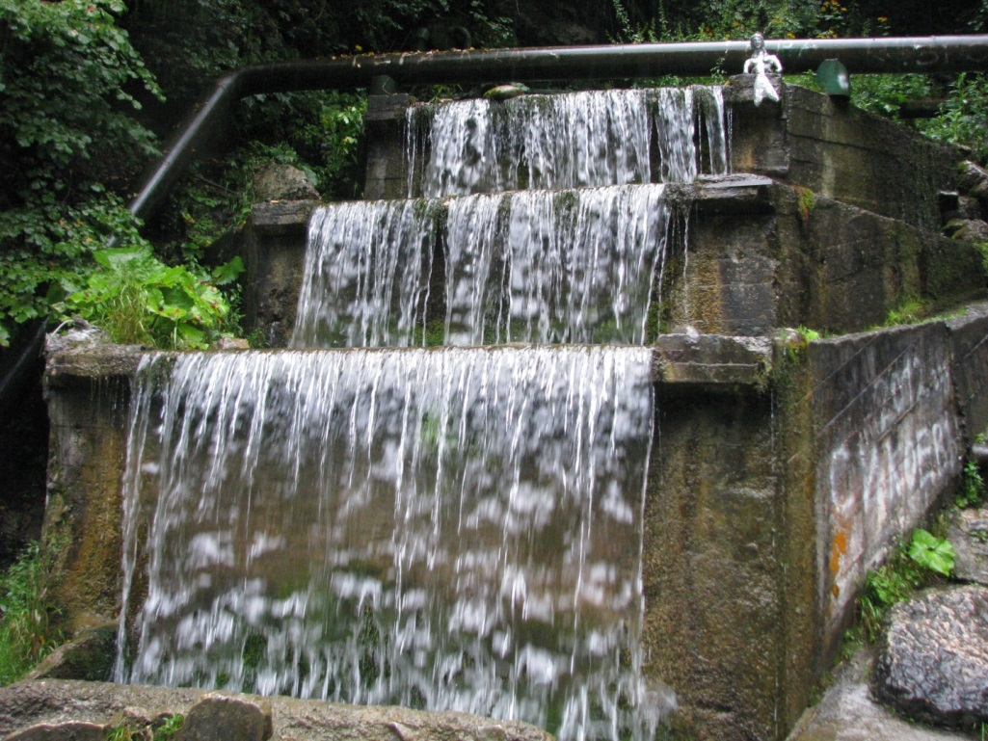
Рис. 8.7.8. ПП «Гусыринские пластово–трещинные пресные воды»

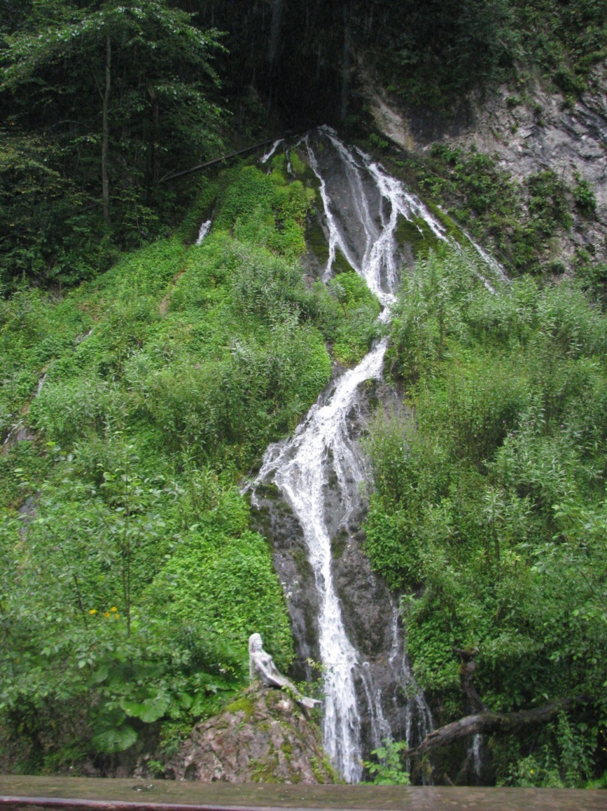
Рис. 8.7.9. ПП «Гусыринские пластово–трещинные пресные воды»

Параметры занимаемого памятником природы
земельного участка

Правые.
Площадь: 0,07 га
Площадь охранной зоны: 0,56 га
Линейные размеры: максимальные – 30м; минимальные – 30м
Протяженность границ земельного участка – 94м
Компактность территории:1,0
Раздробленность территории: нет

Левые.
Площадь: 0,07 га
Площадь охранной зоны: 0,56 га
Линейные размеры: максимальные – 30м; минимальные – 30м
Протяженность границ земельного участка – 94м
Компактность территории:1,0
Раздробленность территории: нет

Описание природного объекта,
объявленного памятником природы

За сел. Гусыра на правом берегу реки Фиагдон по склону, покрытому мхами и другими растениями, стекает несколькими потоками белый от пены поток, вырывающийся из глубины хребта и скальных расщелин. В паводок, который бывает здесь после сильных ливней и обильного снеготаяния, он особенно многоводен. Из него забирается часть воды в водопровод.

Из воклюза на левом берегу часть воды тоже забирается в трубы, а остальная часть спадает в виде искусственного хрустального водопада.

Критерии отнесения к памятнику природы: Мощные выходы пластово-трещинных вод в известняках и песчаниках Баксанской и Кобанской свит нижнего мела (K₁bk, K₁kb).

Положение в рельефе: долина р. Фиагдон

Экологическое обоснование границ памятника: границы памятника – круговая проходит в 15 м от выхода пластово-трещинных вод на поверхность.

Наличие гидрологической сети: р. Фиагдон

Почвенный покров: серые лесные почвы.
Растительность: Часть источников окружены широколиственными ольховыми или ольхово-грабовыми лесами, другие – выходят на поверхность непосредственно из скальных обрывов.
В нижней части склонов, ближе к руслу р. Фиагдон, распространены сероольшанники, иногда переходящие в липово-ольховые сообщества. Выше по склонам они сменяются грабовыми, черноольхово-грабовыми или липово-грабовыми лесами, доминантами которых являются ольха серая (Alnus incana (L.) Moench), ольха клейкая (Alnus glutinosa (L.) Gaertn.), граб кавказский (Carpinus caucasica Grossh.), липа кавказская (Tilia caucasica Rupr.). В сероольшанниках и липово-грабовых лесах в качестве сопутствующих пород обычны клен полевой (Acer campestre L.), вяз шершавый (Ulmus scabra Mill.), вишня птичья (Cerasus avium (L.) All.). Здесь хорошо выражен кустарниковый ярус. Ближе к устью в нижнем ярусе преобладеют лещина обыкновенная (Coryllus avellana L.), часто встречаются бузина черная (Sambucus nigra L.), бересклет бородавчатый (Evonimus verrucosa Scop.), свидина южная (Swida australis (C.A.Mey.) Pojark.), бирючина обыкновенная (Ligustrum vulgare L.). Травянистый ярус четко выраженный. Ближе к автодороге преобладают участки крапивников или крапивно-ворсянковые сообщества из крапивы двудомной (Urtica dioica L.) и ворсянки реснитчатой (Dipsacus laciniatus L.). Спорадически встречаются участки крпавино-ясноточниковых ассоциаций с ясноткой пятнистой (Lamium maculatum L.).
В черноольхово-грабовых и липово-грабовых лесах кустарниковый ярус выражен слабее или совсем отсутсвует. Изредка могут встречаться лещина, бересклет, кизил, боярышник, а из сопутствующих древесных пород – дуб черешчатый (Quercus robur L.), дуб скальный (Quercus petraea Liebl.), ясень обыкновенный (Fraxinus excelsior L.), клен полевой (Acer campestre L.), клен остролистный (Acer platanoides L.). В травянистом ярусе преобладают мятликово-коротконожковые, мятликово-ясменниковые, толстостенковые ассоциации из мятлика борового (Poa nemoralis L.), коротконожки лесной (Brachypodium sylvaticum (Huds.) Beauv.), ясменника душистого (Asperula odorata L.), толстостенки крупнолистной (Pachyphragma macrophyllum N.Busch). Часто встречаются такие виды, как щитовник мужской (Dryopteris filix-mas (L.) Schott), вороний глаз неполный (Paris incompleta Bieb.), живучка ползучая (Ajuga reptans L.), купырь лесной (Anthriscus nemorosa L.), кокорышь (Aetusa cinapium L.), фиалка собачья (Viola canina L.) и др.
Скальные уступы в районе источников достаточно отвесные и петрофильная флора отличается бедным видовым составом и однообразностью. Участки скал, находящиеся под пологом леса заселены постенницей иудейсчкой (Parietaris judaica L.), вудсией ломкой (Woodsia fragilis (Trev.) Moore), костнцом волососносным (Asplenium trichomanes L.), пузырником ломким (Cystopteris fragilis (L.) Bernh.), колокольчиком повислым (Campanula pendula Bieb.), очитком побегоносным (Sedum stoloniferum S.F.Gmel.). На открытых скалах трещины и карнизы заселены очитком ложным (Sedum spureum Bieb.), очитком кавказским (Sedum caucasicum (Grossh.) Boriss.), пиретрумом девичелистным (Pyrethrum parthenifolium Willd.), луком скальным (Allium saxatile Bieb.), постенницей иудейской (Parietaria judaica L.).

Животные: Животное население типично для широколиственных лесов Центрального Кавказа. Земноводные представлены жабой зеленой (Bufo viridis), малоазиатской лягушкой (Rana macrocnemis), квакшей (Hyla arborea schelkownikowi). Пресмыкающиеся – кавказская ящерица (Darevskia saxicola), веретеница (Anguis fragilis). Среди млекопитающих преобладают– мышь малая (Apodemus uralensis), бурозубка Волнухина ( Sorex volnuchini). Обычны крот кавказский (Talpa caucasica), соня полчок (Glis glis), лесная соня (Dryomys nitedula), ласка (Mustela nivalis), куница каменная (Martes foina), американская норка (Neovison vison). Среди видов, которые используют территорию в качестве временных стаций кабан (Sus scrofa), косуля (Capreólus capreólus). Птицы большая синица (Parus major), большой пестрый дятел (Dendrocopos major), обыкновенная горихвостка (Phoenicurus phoenicurus), черный дрозд (Turdus merula), пеночка-теньковка (Phylloscopus collybita), зяблик (Fringilla coelebs) зеленушка (Chloris chloris), оляпка (Cinclus cinclus), серая славка (Sylvia communis) иволга (Oriolus oriolus) и др.

Редкие виды растений и животных: не выявлено

Параметры обособленного природного объекта:

Состояние природного объекта

Состояние (степень антропогенной нарушенности) природного объекта или отдельных его частей: удовлетворительное. Антропогенное воздействие на прилегающей территории значительно, в пределах памятника природы оборудованы искусственные водопады, питьевые бюветы. В пределах памятника природы и охранной зоны отмечается загрязнение бытовым мусором.

Характеристика сопредельных территорий (участков)

и использование памятника природы

Характер застройки сопредельных участков: дорога, водопровод.

Вид использования памятника природы: используется для водоснабжения, рекреационное.

Режим особой охраны территорий памятников природы согласно ФЗ № 33 «Об особо охраняемых природных территориях»:
1. На территориях, на которых находятся памятники природы, и в границах их охранных зон запрещается всякая деятельность, влекущая за собой нарушение сохранности памятников природы.
2. Собственники, владельцы и пользователи земельных участков, на которых находятся памятники природы, принимают на себя обязательства по обеспечению режима особой охраны памятников природы.
В соответствии с разделом V Положения о памятниках природы в Республике Северная Осетия-Алания (Утверждено Постановлением Правительства Республики Северная Осетия-Алания от 22 февраля 2008 г. № 31), использование памятников природы допускается в следующих целях:
- научных (мониторинг состояния окружающей природной среды, изучение функционирования и развития природных экосистем и их компонентов и т.п.);
- эколого-просветительских (проведение учебно-познавательных экскурсий, организация и обустройство экологических учебных троп, снятие видеофильмов, фотографирование с целью выпуска слайдов, буклетов и т.п.);
- рекреационных (транзитные прогулки);
- природоохранных (сохранение генофонда видов живых организмов, обеспечение условий обитания редких и исчезающих видов растений и животных и т.п.);
- иных целях, не противоречащих задачам объявления данных природных объектов и комплексов памятниками природы и установленному в их отношении режиму охраны.

Таблица 8.7.2
Режим охраны памятника природы
Ботанические памятники природы
Запрещенные виды деятельности | Разрешенные виды деятельности
- распашка земель (в хозяйственных целях);  - выпас скота;  - сенокошение;  - сбор лекарственных растений, а также растений, занесенных в Красную книгу Российской Федерации и Красную книгу РСО-Алания;  - добывание объектов животного мира, занесенных в Красную книгу Российской Федерации и Красную книгу РСО-Алания;  - садоводство и огородничество;  - проведение гидромелиоративных и ирригационных работ;  - разработка полезных ископаемых и проведение геологоразведочных изысканий;  - строительство зданий и сооружений, за исключением линейных сооружений и объектов, не причиняющих вред природным комплексам и их компонентам, а также связанных с обеспечением функционирования памятника природы и получивших положительное заключение экологической экспертизы;  - взрывные работы;  - применение ядохимикатов, минеральных удобрений, химических средств защиты растений и стимуляторов роста;  - проезд и стоянка транспортных средств вне дорог общего пользования;  - устройство привалов, туристических стоянок, бивуаков, лагерей и другие формы стихийного отдыха населения вне специально отведенных для этого мест;  - выжигание травостоя, разведение костров вне специально отведенных мест;  - размещение всех видов отходов производства и потребления;  - любые иные формы хозяйственной деятельности, препятствующие сохранению, восстановлению и воспроизводству природных комплексов и их компонентов. | - проведение научных исследований;  - осуществление экологического мониторинга;  - сбор зоологических и ботанических коллекций (при наличии разрешения, выданного комитетом Республики Северная Осетия-Алания по охране окружающей среды и природных ресурсов);  - рекреационная, связанная с экологическим туризмом, экологическим образованием, формированием экологической культуры.  - санитарные мероприятия.  - противопожарные мероприятия.
Геоморфологические памятники природы
Запрещенные виды деятельности | Разрешенные виды деятельности
- распашка земель;  - выпас скота;  - сенокошение;  - сбор лекарственных растений, а также растений, занесенных в Красную книгу Российской Федерации и Красную книгу РСО-Алания;  - добывание объектов животного мира, занесенных в Красную книгу Российской Федерации и Красную книгу РСО-Алания;  - садоводство и огородничество;  - проведение гидромелиоративных и ирригационных работ;  - разработка полезных ископаемых и проведение геологоразведочных изысканий;  - строительство зданий и сооружений, за исключением линейных сооружений и объектов, не причиняющих вред природным комплексам и их компонентам, а также связанных с обеспечением функционирования памятника природы и получивших положительное заключение экологической экспертизы;  - взрывные работы;  - применение ядохимикатов, минеральных удобрений, химических средств защиты растений и стимуляторов роста;  - проезд и стоянка транспортных средств вне дорог общего пользования;  - устройство привалов, туристических стоянок, бивуаков, лагерей и другие формы стихийного отдыха населения вне специально отведенных для этого мест;  - выжигание травостоя, разведение костров вне специально отведенных мест;  - размещение всех видов отходов производства и потребления;  - любые иные формы хозяйственной деятельности, препятствующие сохранению, восстановлению и воспроизводству природных комплексов и их компонентов. | - проведение научных исследований;  - осуществление экологического мониторинга;  - сбор геологических, зоологических и ботанических коллекций (при наличии разрешения, выданного комитетом Республики Северная Осетия-Алания по охране окружающей среды и природных ресурсов);  - рекреационная, связанная с экологическим туризмом, экологическим образованием, формированием экологической культуры.  - противопожарные мероприятия.
Гидрологические памятники природы
Запрещенные виды деятельности | Разрешенные виды деятельности
- научных (мониторинг состояния окружающей природной среды, изучение функционирования и развития природных экосистем и их компонентов и т.п.);  - эколого-просветительских (проведение учебно-познавательных экскурсий, организация и обустройство экологических учебных троп, снятие видеофильмов, фотографирование с целью выпуска слайдов, буклетов и т.п.);  - рекреационных (транзитные прогулки);  - природоохранных (сохранение генофонда видов живых организмов, обеспечение условий обитания редких и исчезающих видов растений и животных и т.п.);  - иных целях, не противоречащих задачам объявления данных природных объектов и комплексов памятниками природы и установленному в их отношении режиму охраны.  Для территорий памятников природы предлагается режим охраны памятника природы. На территории гидрологических памятников природы и их охранных зон запрещаются следующие виды деятельности:  - распашка земель;  - выпас скота;  - сенокошение;  - сбор растений, занесенных в Красную книгу Российской Федерации и Красную книгу РСО-Алания;  - добывание объектов животного мира, занесенных в Красную книгу Российской Федерации и Красную книгу РСО-Алания;  - садоводство и огородничество;  - проведение гидромелиоративных и ирригационных работ;  - разработка полезных ископаемых;  - строительство зданий и сооружений, за исключением линейных соору¬жений и объектов, не причиняющих вред природным комплексам и их ком¬понентам, а также связанных с обеспечением функционирования памятника природы и получивших положительное заключение экологической экспертизы;  - взрывные работы;  - применение ядохимикатов, минеральных удобрений, химических средств защиты растений и стимуляторов роста;  - проезд и стоянка транспортных средств вне дорог общего пользования;  - устройство привалов, туристических стоянок, бивуаков, лагерей и другие формы стихийного отдыха населения вне специально отведенных для этого мест;  - выжигание травостоя, разведение костров вне специально отведенных мест;  - размещение всех видов отходов производства и потребления;  - любые иные формы хозяйственной деятельности, препятствующие сохранению, восстановлению и воспроизводству природных комплексов и их компонентов. | - проведение научных исследований;  - осуществление экологического мониторинга;  - сбор зоологических и ботанических коллекций (при наличии разрешения, выданного комитетом Республики Северная Осетия-Алания по охране окружающей среды и природных ресурсов);  - рекреационная, связанная с экологическим туризмом, экологическим образованием, формированием экологической культуры.  - противопожарные мероприятия.  -геологические изыскания.  - использование минеральной воды для бальнеолдогических и других целей (после проведения экологической экспертизы проекта).

ГЛАВА II

АНАЛИЗ CУЩЕСТВУЮЩИХ ОГРАНИЧЕНИЙ ГРАДОСТРОИТЕЛЬНОГО РАЗВИТИЯ
ГОРНО–КАРЦИНСКОГО СП

РАЗДЕЛ 9 | ГРАДОСТРОИТЕЛЬНЫЕ ОГРАНИЧЕНИЯ И ОСОБЫЕ УСЛОВИЯ ИСПОЛЬЗОВАНИЯ ТЕРРИТОРИИ

Раздел выполнен в соответствии с требованиями нормативных документов:
- СанПиН 2.2.1/2.1.1.1200-03 «Санитарно-защитные зоны и санитарная классификация предприятий, сооружений и иных объектов»;
- СанПиН 2.1.6.1032-01 «Гигиенические требования к обеспечению качества атмосферного воздуха населенных мест»;
- СанПиН 2.1.4.1110-02 «Зоны санитарной охраны источников водоснабжения и водопроводов питьевого назначения»;
- СанПиН 2.1.4.1074-01 «Питьевая вода. Гигиенические требования к качеству воды централизованных систем питьевого водоснабжения. Контроль качества»;
- СанПиН 2.1.4.1175-02 «Гигиенические требования к качеству воды нецентрализованного водоснабжения. Санитарная охрана источников»;
- СанПиН 2.1.5.980-00 «Гигиенические требования к охране поверхностных вод»;
- СанПиН 2.1.7.1287-03 «Санитарно-эпидемиологические требования к качеству почвы»;
- СанПиН 2.1.1279-03 «Гигиенические требования к размещению, устройству и содержанию кладбищ, зданий и сооружений похоронного назначения»;
- СанПиН 42-128-4690-88 «Санитарные правила содержания территорий населенных мест»;
- СП 2.1.5.1059-01 «Гигиенические требования к охране подземных вод от загрязнения»;
- СН 2.2.4/2.1.8.562-96 «Шум на рабочих местах, в помещениях, общественных зданий и на территории жилой застройки»;
- СП 2.1.7.1038-01 «Гигиенические требования к устройству и содержанию полигонов для твердых бытовых отходов»;
- Водный кодекс РФ. Ст. 65. «Водоохранные зоны и прибрежные защитные полосы»;
- СНиП 23-03-2003 «Защита от шума»;
- СП 42.13330.2011 – «Градостроительство. Планировка и застройка городских и сельских поселений»;
- СНиП 2.05.06-85 «Магистральные трубопроводы»;
- СНиП 2.04.02-84 «Водоснабжение. Наружные сети и сооружения».
Наличие на территории поселения ряда объектов и их использование связано с введением градостроительных ограничений и зон с особыми условиями использования территории.
ЗОНЫ С ОСОБЫМИ УСЛОВИЯМИ ИСПОЛЬЗОВАНИЯ ТЕРРИТОРИИ устанавливаются для следующих объектов:
Кладбище. Не допускается размещать в санитарно-защитной зоне кладбища: жилую застройку, включая отдельные жилые дома, ландшафтно-рекреационные зоны, зоны отдыха, территории курортов, санаториев и домов отдыха, территорий садоводческих товариществ и индивидуальной жилой застройки, коллективных или индивидуальных дачных и садово-огородных участков, а также других территорий с нормируемыми показателями качества среды обитания; спортивные сооружения, детские площадки, образовательные и детские учреждения, лечебно-профилактические и оздоровительные учреждения общего пользования.
СЗЗ или какая-либо ее часть не могут рассматриваться как резервная территория объекта и использоваться для расширения жилой территории без соответствующей обоснованной корректировки границ СЗЗ.
Котельные.
Водонапорная башня, водозабор, артезианская скважина. На прилегающих к водоемам и водоводам (водопроводам) хозяйственно-питьевого назначения территориях для размещения источника водоснабжения, водозаборных, водопроводных сооружений устанавливаются зоны санитарной охраны в составе трех поясов:
- первый пояс (строгого режима) включает территорию расположения водозаборов, площадок расположения всех водопроводных сооружений и водопроводящего канала. В этом поясе запрещена любая деятельность, не связанная с защитой места водозабора и водозаборных сооружений от случайного или умышленного загрязнения и повреждения, включая посадку высокоствольных деревьев, все виды строительства, размещение жилых и хозяйственно-бытовых зданий, проживание людей, применение ядохимикатов и удобрений.
- второй и третий пояса ограничений включают территорию, в пределах которой жестко ограничиваются виды деятельности, не связанные с предупреждением загрязнения воды источников водоснабжения. Запрещается закачка отработанных вод в подземные горизонты, размещение складов ГСМ, АЗС, ядохимикатов и минеральных удобрений, шламохранилищ и др. обусловливающих опасность химического загрязнения подземных вод. Не допускается размещение кладбищ, скотомогильников, полей ассенизации, полей фильтрации, навозохранилищ, силосных траншей, животноводческих и птицеводческих предприятий и др. объектов, обусловливающих опасность микробного загрязнения подземных вод, рубки леса главного пользования.
В указанной зоне подразумевается строгая регламентация средопользования, строительства жилых домов, общежитий, универсальных развлекательных комплексов, аттракционов, тренировочных баз, спортивных школ, больниц и госпиталей общего типа, производства сельскохозяйственной продукции. Кроме того, на водных объектах регламентируется забор воды, водопой скота, промысловое рыболовство и строго ограничиваются все виды деятельности (кроме водоохранной), запрещенные в пределах водоохранных зон и прибрежных защитных полос.
Обязательное условие для существующих в санитарно-защитных полосах водоводов объектов – отсутствие источников загрязнения почвы и грунтовых вод. Запрещена любая застройка в пределах санитарно-защитных полос водоводов. Не допускается прокладка водоводов по территории свалок, полей ассенизации, полей фильтрации, полей орошения, кладбищ, скотомогильников.
Запрещена прокладка магистральных водоводов по территории промышленных и сельскохозяйственных предприятий.
ГРС, газопровод. Для газораспределительных сетей устанавливаются следующие охранные зоны:
а) вдоль трасс наружных газопроводов - в виде территории, ограниченной условными линиями, проходящими на расстоянии 2 м с каждой стороны газопровода;
б) вдоль трасс подземных газопроводов из полиэтиленовых труб при использовании медного провода для обозначения трассы газопровода - в виде территории, ограниченной условными линиями, проходящими на расстоянии 3 метров от газопровода со стороны провода и 2 метров - с противоположной стороны;
в) вокруг отдельно стоящих газорегуляторных пунктов - в виде территории, ограниченной замкнутой линией, проведенной на расстоянии 10 метров от границ этих объектов. Для газорегуляторных пунктов, пристроенных к зданиям, охранная зона не регламентируется;
г) вдоль трасс межпоселковых газопроводов, проходящих по лесам и древесно-кустарниковой растительности, - в виде просек шириной 6 метров, по 3 метра с каждой стороны газопровода. Для надземных участков газопроводов расстояние от деревьев до трубопровода должно быть не менее высоты деревьев в течение всего срока эксплуатации газопровода.
Отсчет расстояний при определении охранных зон газопроводов производится от оси газопровода - для однониточных газопроводов и от осей крайних ниток газопроводов - для многониточных.
Вышка сотовой связи.
ЛЭП. В охранных зонах запрещается осуществлять любые действия, которые могут нарушить безопасную работу объектов электросетевого хозяйства, в том числе привести к их повреждению или уничтожению, и (или) повлечь причинение вреда жизни, здоровью граждан и имуществу физических или юридических лиц, а также повлечь нанесение экологического ущерба и возникновение пожаров.
В пределах охранных зон без письменного решения о согласовании сетевых организаций юридическим и физическим лицам запрещаются:
а) строительство, капитальный ремонт, реконструкция или снос зданий и сооружений;
б) горные, взрывные, мелиоративные работы, в том числе связанные с временным затоплением земель;
в) посадка и вырубка деревьев и кустарников;
г) дноуглубительные, землечерпальные и погрузочно-разгрузочные работы, добыча рыбы, других водных животных и растений придонными орудиями лова, устройство водопоев, колка и заготовка льда (в охранных зонах подводных кабельных линий электропередачи);
д) проход судов, у которых расстояние по вертикали от верхнего крайнего габарита с грузом или без груза до нижней точки провеса проводов переходов воздушных линий электропередачи через водоемы менее минимально допустимого расстояния, в том числе с учетом максимального уровня подъема воды при паводке;
е) проезд машин и механизмов, имеющих общую высоту с грузом или без груза от поверхности дороги более 4,5 метра (в охранных зонах воздушных линий электропередачи);
ж) земляные работы на глубине более 0,3 метра (на вспахиваемых землях на глубине более 0,45 метра), а также планировка грунта (в охранных зонах подземных кабельных линий электропередачи);
з) полив сельскохозяйственных культур в случае, если высота струи воды может составить свыше 3 метров (в охранных зонах воздушных линий электропередачи);
и) полевые сельскохозяйственные работы с применением сельскохозяйственных машин и оборудования высотой более 4 метров (в охранных зонах воздушных линий электропередачи) или полевые сельскохозяйственные работы, связанные с вспашкой земли (в охранных зонах кабельных линий электропередачи).
Подстанция. Расстояние от жилых зданий до трансформаторных подстанций следует принимать не менее 10 м при условии обеспечения допустимых нормальных уровней звукового давления (шума).
Полигон ТБО. Санитарно-защитная зона должна иметь зеленые насаждения.
Не допускается размещение новых полигонов:
- на территории зон санитарной охраны водоисточников и минеральных источников;
- во всех зонах охраны курортов;
- в местах выхода на поверхность трещиноватых пород;
- в местах выклинивания водоносных горизонтов;
- в местах массового отдыха населения и оздоровительных учреждений.
При выборе участка для устройства полигона ТБО следует учитывать климатогеографические и почвенные особенности, геологические и гидрологические условия местности.
Полигоны ТБО размещаются на участках, где выявлены глины или тяжелые суглинки, а грунтовые воды находятся на глубине более 2 м. Не используются под полигоны болота глубиной более 1 м и участки с выходами грунтовых вод в виде ключей.
Полигон для твердых бытовых отходов размещается на ровной территории, исключающей возможность смыва атмосферными осадками части отходов и загрязнения ими прилегающих земельных площадей и открытых водоемов, вблизи расположенных населенных пунктов. Допускается отвод земельного участка под полигоны ТБО на территории оврагов, начиная с его верховьев, что позволяет обеспечить сбор и удаление поверхностных вод путем устройства перехватывающих нагорных каналов для отвода этих вод в открытые водоемы.
Для полигонов, принимающих менее 120 тыс. м3 ТБО в год, проектируется траншейная схема складирования ТБО. Траншеи устраиваются перпендикулярно направлению господствующих ветров, что препятствует разносу ТБО.
По периметру всей территории полигона ТБО проектируется легкое ограждение или осушительная траншея глубиной более 2 м или вал высотой не более 2 м. В ограде полигона устраивается шлагбаум у производственно-бытового здания.
На выезде из полигона предусматривается контрольно-дезинфицирующая установка с устройством бетонной ванны для ходовой части мусоровозов. Размеры ванны должны обеспечивать обработку ходовой части мусоровозов.
В зеленой зоне полигона проектируются контрольные скважины, в том числе: одна контрольная скважина – выше полигона по потоку грунтовых вод, 1 – 2 скважины ниже полигона для учета влияния складирования ТБО на грунтовые воды.
Сооружения по контролю качества грунтовых и поверхностных вод должны иметь подъезды для автотранспорта.
Скотомогильник, яма Беккари. Размещение скотомогильников (биотермических ям, биологических камер) в водоохраной, лесопарковой и заповедной зонах категорически запрещается.
Памятники истории и культуры. Для сохранении, использования, популяризации и государственной охраны объектов культурного наследия оформляются проекты территорий объектов и охраны этих объектов и устанавливаются на территории памятников и в каждой из зон (охранной, регулирования застройки и хозяйственной деятельности, охраняемого природного ландшафта) градостроительные регламенты и правовой режим территорий и зон.
Для памятников истории и культуры, местоположение которых установлено, определены временные охранные зоны. Установление точных границ памятников истории и культуры и их охранных зон должно быть проведено в соответствии с законодательными актами Российской Федерации и РСО–Алания.
В соответствии с Постановлением Правительства РФ от 26 апреля 2008 г. № 315 «Об утверждении Положения о зонах охраны объектов культурного наследия (памятников истории и культуры) народов Российской Федерации» утверждены требования к режиму использования и градостроительному регламенту в границах охранных зон:
а) запрещение строительства, за исключением применения специальных мер, направленных на сохранение и восстановление (регенерацию) историко-градостроительной или природной среды объекта культурного наследия;
б) ограничение капитального ремонта и реконструкции объектов капитального строительства и их частей, в том числе касающееся их размеров, пропорций и параметров, использования отдельных строительных материалов, применения цветовых решений, особенностей деталей и малых архитектурных форм;
в) ограничение хозяйственной деятельности, необходимое для обеспечения сохранности объекта культурного наследия, в том числе запрет или ограничение размещения рекламы, вывесок, построек и объектов (автостоянок, временных построек, киосков, навесов и т.п.), а также регулирование проведения работ по озеленению;
г) обеспечение пожарной безопасности объекта культурного наследия и его защиты от динамических воздействий;
д) сохранение гидрогеологических и экологических условий, необходимых для обеспечения сохранности объекта культурного наследия;
е) благоустройство территории охранной зоны, направленное на сохранение, использование и популяризацию объекта культурного наследия, а также на сохранение и восстановление градостроительных (планировочных, типологических, масштабных) характеристик его историко-градостроительной и природной среды, в том числе всех исторически ценных градоформирующих объектов;
ж) обеспечение визуального восприятия объекта культурного наследия в его историко-градостроительной и природной среде, в том числе сохранение и восстановление сложившегося в природном ландшафте соотношения открытых и закрытых пространств;
з) сохранение исторически сложившихся границ земельных участков, в том числе ограничение их изменения при проведении землеустройства, а также разделения земельных участков;
и) иные требования, необходимые для обеспечения сохранности объекта культурного наследия в его историческом и ландшафтном окружении.
ГРАДОСТРОИТЕЛЬНЫЕ ОГРАНИЧЕНИЯ накладываются на перечисленные ниже территории.
Для полос отвода и территорий, резервируемых под создание и развитие трасс и сооружений автомобильных дорог, магистральных трубопроводов и ЛЭП устанавливается ограничение «не подлежит приватизации».
Промышленная зона
Новые участки для разработки полезных ископаемых предоставляются исключительно после оформления горного отвода, утверждения проекта рекультивации земель, восстановления ранее отработанных земель. Обязательно стимулирование совершенствования технологий производства, переработки сырья с целью уменьшения степени вредного воздействия на окружающую среду.
Животноводческие и птицеводческие комплексы, сельскохозяйственные организации, осуществляющие заготовку и переработку сельскохозяйственной продукции, иные сельскохозяйственные организации при осуществлении своей деятельности должны соблюдать требования в области охраны окружающей среды.
Транспортная инфраструктура
В границах полосы отвода автомобильной дороги запрещаются:
- выполнение работ, не связанных со строительством, с реконструкцией, капитальным ремонтом, ремонтом и содержанием автомобильной дороги, а также с размещением объектов дорожного сервиса;
- размещение зданий, строений, сооружений и других объектов, не предназначенных для обслуживания автомобильной дороги, ее строительства, реконструкции, капитального ремонта, и содержания и не относящихся к объектам дорожного сервиса;
- распашка земельных участков, покос травы, осуществление рубок и повреждение лесных насаждений и иных многолетних насаждений, снятие дерна и выемка грунта, за исключением работ по содержанию полосы отвода автомобильной дороги или ремонту автомобильной дороги, ее участков;
- выпас животных, а также их прогон через автомобильные дороги вне специально предусмотренных для указанных целей мест, согласованных с владельцами таких автомобильных дорог;
- установка рекламных конструкций, не соответствующих требованиям технических регламентов и (или) нормативным правовым актам о безопасности дорожного движения;
- установка информационных щитов и указателей, не имеющих отношения к обеспечению безопасности дорожного движения или осуществлению дорожной деятельности.
Земельные участки в границах полосы отвода автомобильной дороги, предназначенные для размещения объектов дорожного сервиса, для установки и эксплуатации рекламных конструкций, могут предоставляться гражданам или юридическим лицам для размещения таких объектов. В отношении земельных участков в границах полосы отвода автомобильной дороги, предназначенных для размещения объектов дорожного сервиса, для установки и эксплуатации рекламных конструкций, допускается установление частных сервитутов в порядке, установленном гражданским законодательством и земельным законодательством.
В пределах полосы отвода автомобильной дороги могут размещаться объекты дорожного сервиса, инженерные коммуникации, железные дороги, линии электропередачи, линии связи, объекты трубопроводного и железнодорожного транспорта, а также иные сооружения и объекты, которые располагаются вдоль автомобильной дороги либо пересекают ее; подъезды, съезды и примыкания (включая переходно-скоростные полосы) к объектам, расположенным вне полосы отвода федеральной автомобильной дороги и требующим доступа к ним.
Инженерная инфраструктура
Для магистральных газопроводов ограничения градостроительной деятельности устанавливаются в зоне санитарных разрывов. Допускается при условии согласования организации, эксплуатирующей системы трубопроводного транспорта:
- размещать технологические постройки и сооружения;
- выполнять проезды и переезды через трассы трубопроводов, размещать стоянки автомобильного транспорта;
- высаживать деревья и кустарники всех видов, складировать корма, удобрения, материалы, содержать скот;
- выполнять мелиоративные земляные работы, сооружать оросительные и осушительные системы;
- выполнять открытые и подземные, горные, строительные (ближе 25 м), монтажные и взрывные работы, планировку грунта;
- производить геолого-съемочные, геологоразведочные, поисковые, геодезические и другие изыскательские работы, связанные с устройством скважин, шурфов и взятием проб грунта (кроме почвенных образцов).
- полевые сельскохозяйственные работы разрешается производить при условии предварительного уведомления предприятия трубопроводного транспорта.
Не допускается размещать: жилую застройку, включая отдельные жилые дома, ландшафтно-рекреационные зоны, зоны отдыха, территории курортов, санаториев и домов отдыха, территорий садоводческих товариществ и коттеджной застройки, коллективных или индивидуальных дачных и садово-огородных участков, а также других территорий с нормируемыми показателями качества среды обитания; спортивные сооружения, детские площадки, образовательные и детские учреждения, лечебно-профилактические и оздоровительные учреждения общего пользования.
Санитарный разрыв (СР) или какая-либо его часть не может рассматриваться как резервная территория объекта и использоваться для расширения жилых и рекреационных территорий.
В целях защиты населения от воздействия электрического поля, создаваемого воздушными линиями электропередачи (ВЛ), устанавливаются санитарные разрывы - территория вдоль трассы высоковольтной линии, в которой напряженность электрического поля превышает 1 кВ/м. Территория санитарного разрыва должна быть залужена либо использоваться как газон. Не допускается размещение каких-либо объектов, не связанных с эксплуатацией электрических сетей. Санитарный разрыв или какая-либо его часть не может рассматриваться как резервная территория объекта и использоваться для расширения производственных, общественно-деловых, жилых, рекреационных и прочих зон.
На трассах радиорелейных линий связи в целях предупреждения экранирующего действия распространению радиоволн эксплуатирующие предприятия определяют участки земли, на которых запрещается возведение зданий и сооружений, а также посадка деревьев. Расположение и границы этих участков предусматриваются в проектах строительства радиорелейных линий связи и согласовываются с органами местного самоуправления. Уровни электромагнитных излучений не должны превышать предельно допустимые уровни (далее - ПДУ) согласно приложению 1 к СанПиН 2.1.8/2.2.4.1383-03.
Подразумевается строгая регламентация средопользования, застройка и развитие инженерных инфраструктур: только на основании утвержденного в установленном порядке проектов планировки и застройки территорий.
В границах водоохранных зон устанавливаются прибрежные защитные полосы, на территории которых вводятся дополнительные ограничения по использованию.
Размещение промышленных предприятий в прибрежных защитных полосах водных объектов допускается только при необходимости непосредственного примыкания площадки предприятия к водоемам по согласованию с министерством природных ресурсов и охраны окружающей среды РСО-А. Число и протяженность примыканий площадок предприятий к водным объектам должны быть минимальными.
Размещение на прибрежных участках водных объектов складов минеральных удобрений, химических средств защиты растений, животноводческих и птицеводческих и других сельскохозяйственных предприятий запрещается.
Склады минеральных удобрений и химических средств защиты растений следует располагать на расстоянии не менее 2 км от рыбохозяйственных водоемов. В случае особой необходимости допускается уменьшать расстояние от указанных складов до рыбохозяйственных водоемов при условии согласования с министерством природных ресурсов и охраны окружающей среды РСО-Алания.
Условно разрешенные виды использования территории в соответствии с Водным кодексом Российской Федерации. При размещении производственных зон на прибрежных участках рек или водоемов планировочные отметки площадок зон должны приниматься не менее чем на 0,5 м выше расчетного горизонта воды с учетом подпора и уклона водотока, а также расчетной высоты волны и ее нагона.
Для предприятий со сроком эксплуатации более 10 лет за расчетный горизонт надлежит принимать наивысший уровень воды с вероятностью его повторения один раз в 50 лет, а для предприятий со сроком эксплуатации до 10 лет – один раз в 10 лет.
При размещении сельскохозяйственных предприятий на прибрежных участках водоемов и при отсутствии непосредственной связи предприятий с ними следует предусматривать незастроенную прибрежную полосу шириной не менее 40 м.
Запрещена жилая и общественная застройка, размещение производственных и коммунальных объектов, объектов инженерно-транспортной инфраструктуры.
Запрещена стоянка транспортных средств (кроме специальных транспортных средств), за исключением их движения по дорогам и стоянки на дорогах и в специально оборудованных местах, имеющих твердое покрытие.
Запрещен выпас сельскохозяйственных животных и организация для них летних лагерей.
Запрещена распашка земель, размещение отвалов размываемых грунтов;
Запрещено размещение кладбищ, скотомогильников, мест захоронения отходов производства и потребления, радиоактивных, химических, взрывчатых, токсичных, отравляющих и ядовитых веществ, других объектов специального назначения, загрязняющих почвы и водные объекты.
В границах водоохранных зон допускаются проектирование, строительство, реконструкция, ввод в эксплуатацию, эксплуатация хозяйственных и иных объектов при условии оборудования таких объектов сооружениями, обеспечивающими охрану водных объектов от загрязнения, засорения и истощения вод в соответствии с водным законодательством и законодательством в области охраны окружающей среды.
Допускаются проектирование, размещение, строительство, реконструкция, ввод в эксплуатацию, эксплуатация хозяйственных и иных объектов при условии оборудования таких объектов сооружениями, обеспечивающими охрану водных объектов от загрязнения, засорения и истощения вод в соответствии с водным законодательством и законодательством в области охраны окружающей среды.
Запрещено проведение без согласования с бассейновыми и другими территориальными органами управления использованием и охраной водного фонда Министерства природных ресурсов РФ строительства и реконструкции зданий, сооружений, коммуникаций и других объектов, а также землеройных и других работ.
Запрещено размещение дачных и садово-огородных участков при ширине водоохранных зон менее 100 метров и склоне прилегающих территорий более 3 градусов.
Запрещено размещение производственных, складских и коммунальных объектов, объектов автотранспорта, автостоянок.
Земли лесного фонда (находятся в федеральной собственности).
Освоение лесов, допущение хозяйственной и другой деятельности должны осуществляться только в целях сохранения средообразующих, водоохранных, защитных, санитарно-гигиенических, оздоровительных и иных полезных функций лесов. В лесах, расположенных в водоохранных зонах, выполняющих функции защиты природных и иных объектов, запрещается проведение сплошных рубок лесных насаждений, использование токсичных химических препаратов.
Территории, в пределах которых расположены государственные или муниципальные объекты, ограничены в обороте земель (не предоставляются в частную собственность).
На территориях садово-дачных объединений и за их пределами запрещается организовывать свалки отходов, должны быть предусмотрены площадки для мусорных контейнеров.
На землях, представленных для ведения садоводства, огородничества и дачного строительства граждан строительство помещений для отдыха (жилых строений без права регистрации проживания в них), хозяйственных строений и сооружений, сооружений водоснабжения и водоотведения, электроснабжения, газоснабжения, теплоснабжения, охраны, организации отдыха и удовлетворения иных потребностей некоммерческих объединений граждан (дороги, водонапорные башни, общие ворота и заборы, котельные, детские площадки, площадки для сбора мусора, противопожарные сооружения) регламентируются правилами землепользования и застройки.
В схемах зонирования территорий для размещения садоводческих, огороднических и дачных некоммерческих объединений должны содержаться сведения о разрешенном использовании земельных участков (перечень ограничений, обременений и сервитутов).
Оборот земель сельскохозяйственного назначения осуществляется только при сохранении целевого использования участков. Не допускается проведение сплошных рубок, использование токсичных химических препаратов, ведение охотничьего хозяйства, разработка месторождений полезных ископаемых, размещение объектов капитального строительства. Особо ценные продуктивные сельскохозяйственные угодья должны использоваться исключительно в целях их предназначения, изъятие земель и использование их для других целей допускается в исключительных случаях. Использование земель в соответствии с целевым назначением и разрешенным использованием должно осуществляться способами, которые не должны причинить вред земле как природному объекту, в том числе приводить к деградации, загрязнению, захламлению земель, отравлению, порче, уничтожению плодородного слоя почвы и иным негативным (вредным) воздействиям хозяйственной деятельности. Строго должны соблюдаться нормативы в области охраны окружающей среды.
При эксплуатации объектов сельскохозяйственного назначения должны соблюдаться требования в области охраны окружающей среды, проводиться мероприятия по охране земель, почв, водных объектов, растений, животных и других организмов от негативного воздействия хозяйственной деятельности на окружающую среду.
Объекты сельскохозяйственного назначения должны иметь необходимые санитарно-защитные зоны и очистные сооружения, исключающие загрязнение почв, поверхностных и подземных вод, водосборных площадей и атмосферного воздуха.
При использовании земель для садоводства и овощеводства должны соблюдаться требования в области охраны окружающей среды, проводиться мероприятия по охране земель сельскохозяйственного назначения, почв, водных объектов, растений, животных на этих землях.
РАЗДЕЛ 10 | ОСНОВНЫЕ ФАКТОРЫ РИСКА ВОЗНИКНОВЕНИЯ ЧРЕЗВЫЧАЙНЫХ СИТУАЦИЙ ПРИРОДНОГО И ТЕХНОГЕННОГО ХАРАКТЕРА. ТРЕБОВАНИЯ ПОЖАРНОЙ БЕЗОПАСНОСТИ.

Раздел подготовлен на основании данных: Управления Министерства Российской Федерации по делам гражданской обороны, чрезвычайным ситуациям и ликвидации последствий стихийных бедствий по Республике Северная Осетия-Алания (паспорт безопасности Республике Северная Осетия-Алания), Паспорта безопасности Горно–Карцинского СП, Алагирского района, Схемы территориального планирования Алагирского района, Схемы территориального планирования РСО–Алания.
На основании требований статьи 14. Градостроительного кодекса Российской Федерации и включает в себя следующие подразделы:
- Чрезвычайные ситуации природного характера (Том 2);
- Чрезвычайные ситуации биолого-социального характера (Том 2);
- Чрезвычайные ситуации техногенного характера (Том 2);
- Мероприятия по обеспечению пожарной безопасности (Том 1);
- Мероприятия по предупреждению природных чрезвычайных ситуаций (Том 1).
В данном разделе рассмотрены возможные чрезвычайные ситуации природного и техногенного характера, даны характеристики неблагоприятных природных процессов и техногенных опасностей, меры по их предупреждению и ликвидации, мероприятия по защите населения и территории от возможных последствий ЧС. Реализация опасностей с высоким уровнем негативного воздействия на людей, природные и материальные ресурсы приводит к чрезвычайным ситуациям.
Чрезвычайная ситуация (ЧС) - обстановка на определенной территории или акватории, сложившаяся в результате аварии, опасного природного явления, катастрофы, стихийного или иного бедствия, которые могут повлечь или повлекли за собой человеческие жертвы, ущерб здоровью людей или окружающей природной среде, значительные материальные потери и нарушение условий жизнедеятельности людей.
Территория Горно–Карцинского СП подвержена риску возникновения чрезвычайных ситуаций природного, техногенного и биолого-социального характера.
Воздействию ЧС природного и техногенного характера в той или иной степени подвержены:
– Центральная часть населенного пункта на всем протяжении располагается в долине реки Карцадон: территория потенциального проявления чрезвычайных ситуаций гидрологического характера;
– Территория в границах населенных пунктов: территория возможного проявления ЧС биолого–социального характера, ЧС на объектах инженерной инфраструктуры;
– Территория населенных пунктов – территория возможного проявления ЧС на промышленных объектах.
Генеральным планом предлагается осуществление комплекса мероприятия по утилизации бытового мусора и трупов животных современными методами и средствами, а также противооползневых и противопаводковых мероприятий, включающих мониторинг, прогнозирование и предупреждение опасных явлений: необходимо провести берегоукрепительные работы на р. Ардон, регулярные работы по руслоочистке на р. Ардон.
Степень опасности природных и техногенных процессов, состав мероприятий по их мониторингу и предотвращению опасных явлений определяется соответствующими проектами защиты территорий, выполняемыми в соответствии с действующей нормативной базой в составе работ по планировке территории под новое строительство в населенном пункте.

10.1. Чрезвычайные ситуации природного характера

Источник природной чрезвычайной ситуации – опасное природное явление или процесс, в результате которого на определенной территории или акватории произошла или может возникнуть чрезвычайная ситуация.
Опасное природное явление – событие природного происхождения (геологического, гидрологического) или результат деятельности природных процессов, которые по своей интенсивности, масштабу распространения и продолжительности могут вызвать поражающее воздействие на людей, объекты экономики и окружающую природную среду.
Чрезвычайные ситуации природного характера предопределяются природно-географическими условиями территории Горно–Карцинского сельского поселения. Наиболее вероятными источниками чрезвычайных ситуаций являются землетрясения, оползни, обвалы, селевые и оползневые процессы, ЧС гидрологического происхождения.
Геологические явления и процессы. На территории муниципального образования к опасным геологическим явлениям и процессам относятся:
- землетрясения;
- оползни;
- переработка берегов.
Перечень поражающих факторов источников природных ЧС геологического происхождения, характер их действий и проявлений, согласно ГОСТ Р 22.0.06-95 «Источники природных чрезвычайных ситуаций. Поражающие факторы», представлен в таблице 10.1.1.

Таблица 10.1.1
Перечень поражающих факторов источников природных ЧС геологического происхождения
Источник ЧС | Наименование поражающего фактора ЧС | Характер действия, проявления поражающего фактора источника природной ЧС
Землетрясение | Сейсмический  Физический | Сейсмический удар.  Деформация горных пород.  Взрывная волна.  Гравитационное смещение горных пород, снежных масс, ледников.  Затопление поверхностными водами.  Деформация речных русел.
Оползень, обвал | Динамический  Гравитационный | Сотрясение земной поверхности.  Смещение (движение) горных пород.  Динамическое, механическое давление смещенных масс.  Удар.
Переработка берегов | Гидродинамический  Гравитационный | Удар волны.  Размывание, разрушение грунтов.  Перенос (переотложение) частиц грунта.  Смещение (обрушение) пород в береговой части

Территория планируемого Горно–Карцинского СП (как и вся территория РСО–Алания) расположена в зоне сейсмической активности. Балл сейсмичности здесь, повышается к горной части.
Границы сейсмических районов показаны на рис 10.1.1.

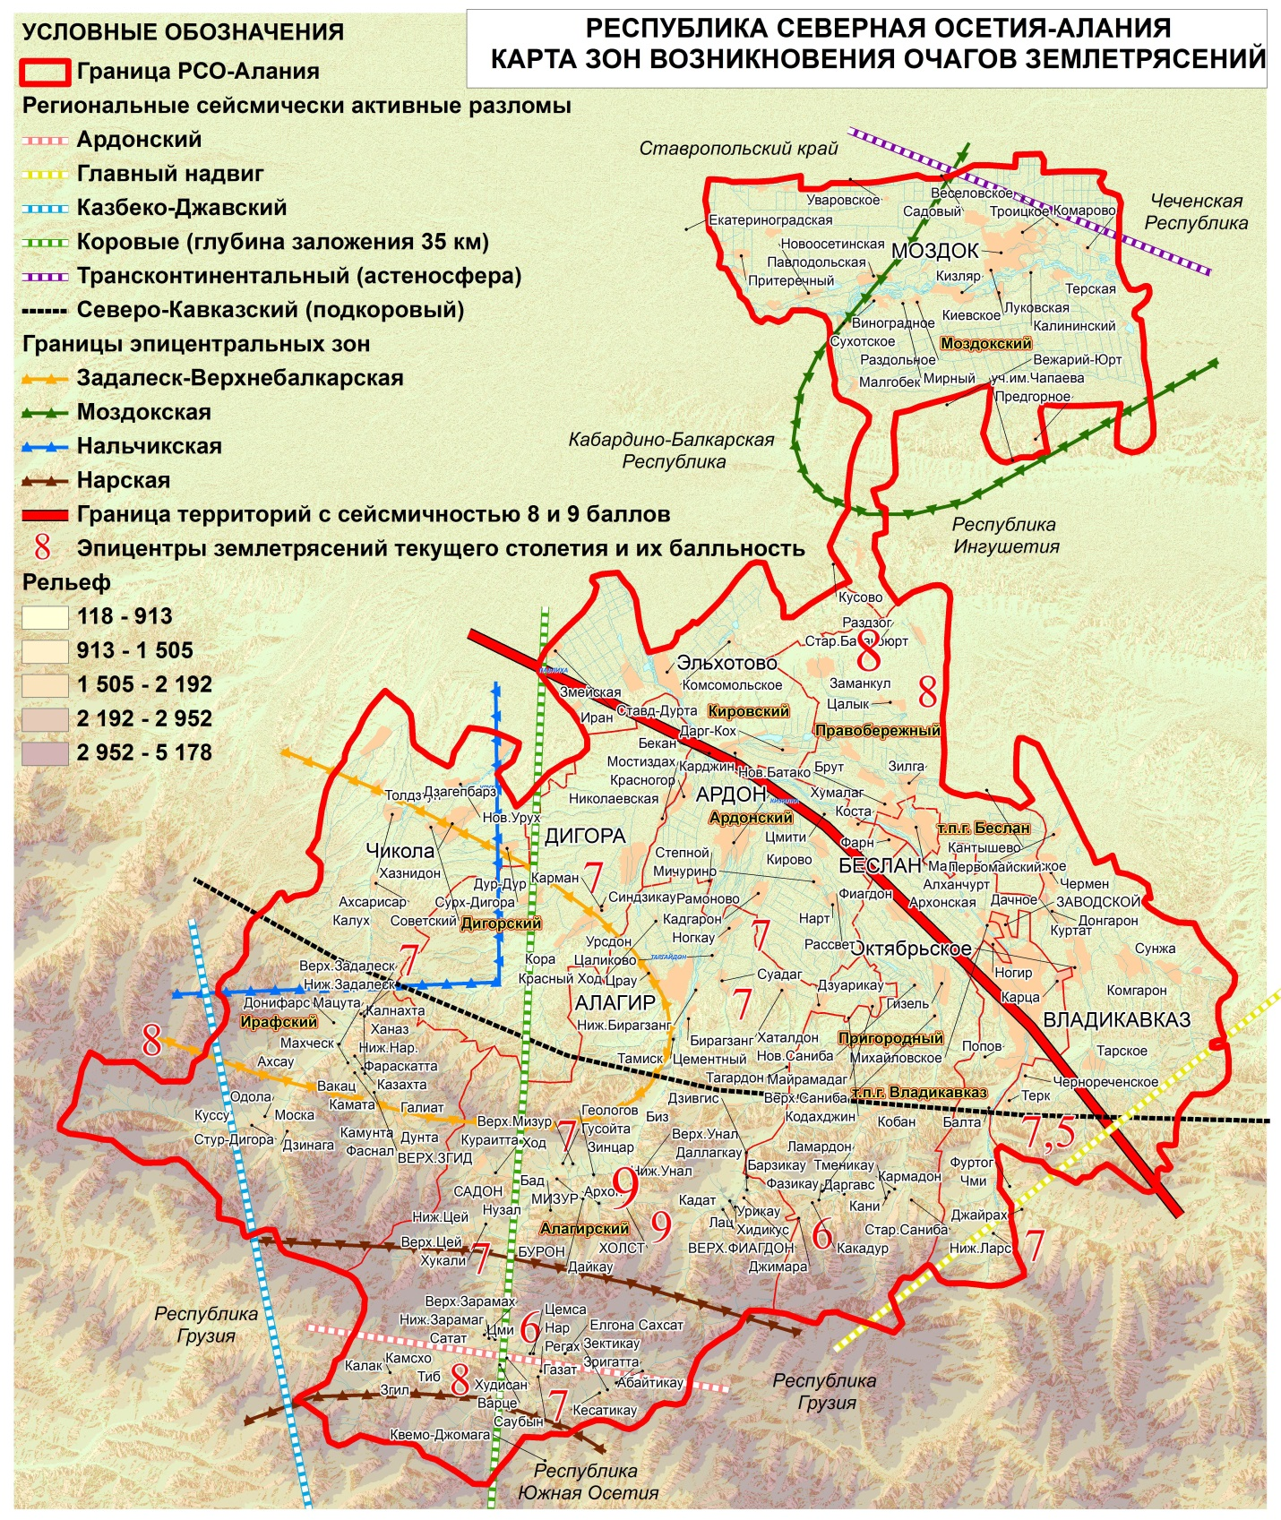
Рис. 10.1.1 Сейсмическое районирование РСО–Алания

Оползневые процессы на территории планируемого МО распространены в южной части муниципального образования (горная часть), данная территория подвержена воздействию сразу нескольких опасных природных процессов (затопление, селевые процессы). Градостроительное освоение данной территории сильно затруднено.
Другим опасным геологическим явлением в поселении является переработка берегов; данный процесс связан с размывом и разрушением горных пород в береговой зоне реки Карцадон под влиянием волноприбойной деятельности, колебания уровня воды и других факторов, формирующих береговую линию (территории приурочены к берегам реки).
Опасные гидрологические явления. Исходя из физико–географических условий, на территории Горно–Карцинского СП к опасным гидрологическим явлениям и процессам относятся:
- подтопления; затопления;
- русловая эрозия;
- сель;
- наводнение, половодье, паводок;
- подъем уровня грунтовых вод;
- эрозия.
Территории поселения подверженные проявлению указанных процессов отражены на схеме «Карта территорий, подверженных риску возникновения чрезвычайных ситуаций природного и техногенного характера». Перечень поражающих факторов источников природных ЧС гидрологического происхождения, характер их действий и проявлений, согласно ГОСТ Р 22.0.06-95 «Источники природных чрезвычайных ситуаций. Поражающие факторы», представлен в таблице 10.1.2.
У рек Горно–Карцинского СП наблюдается весенне-летнее половодье. Особую опасность представляет выпадение большого количества осадков, в зоне так называемой «дождевой тени», в межгорной котловине между Боковым (высоты 4,5-5,0 тыс. м.) и Скалистым (высоты 3-3,4 тыс. м.) хребтами Большого Кавказа на территории РСО-Алания, повышенное снегонакопление в течение зимнего периода.
В период весенне-летнего половодья и интенсивного таяния снега и ледников в горах подъем уровня воды в реках достигает на 1-2 м. выше ординара.

Таблица 10.1.2
Перечень поражающих факторов источников природных ЧС гидрологического происхождения
Источник ЧС | Наименование поражающего фактора ЧС | Характер действия, проявления поражающего фактора источника природной ЧС
Подтопление | Гидростатический  Гидродинамический  Гидрохимический | Повышение уровня грунтовых вод.  Гидродинамическое давление потока грунтовых вод  Загрязнение (засоление) почв, грунтов  Коррозия подземных металлических конструкций
Русловая эрозия | Гидродинамический | Гидродинамическое давление потока воды  Деформация речного русла
Сель | Динамический  Гравитационный  Аэродинамический | Смещение (движение) горных пород  Удар  Механическое давление селевой массы  Ударная волна
Наводнение, половодье, паводок | Гидродинамический  Гидрохимический | Поток (течение) воды  Загрязнение гидросферы, почв, грунтов

Опасные гидрометеорологические явления. На территории Горно–Карцинского СП к опасным метеорологическим явлениям и процессам относятся:
- сильный ветер, шторм, шквал, ураган;
- сильные осадки: (продолжительный дождь, сильный снегопад, гололед, град).
К числу опасных явлений погоды относят ветер со скоростью более 15 м/с. Последствиями их возникновения являются выход из строя воздушных линий электропередачи и связи, антенно-мачтовых и других подобных сооружений. Сильный ветер срывает с корнем деревья и крыши домов. При низких температурах ветры способствуют возникновению таких опасных метеорологических явлений, как гололед, изморозь, наледь.

10.2. Чрезвычайные ситуации биолого-социального характера

Потенциальным источником чрезвычайных ситуаций биолого-социального характера в поселении могут являться скотомогильники, кладбища, полигоны и склады ТБО. В планируемом поселении располагается 2 кладбища. При дальнейшем градостроительном освоении территории населенного пункта необходимо учитывать тот факт, что в санитарно-защитную зону кладбищ попадает несколько участков жилой застройки (рис. 8.6.1).
В настоящее время зон неблагоприятных по санитарно- эпидемиологическим показателям на территории поселения нет. Исходя из статистики эпидемиологической обстановки на территории Алагирского района и РСО–А в целом следует, что существует вероятность возникновения заболевания африканской чумой свиней (АЧС) и птичьим гриппом.
По профилактике чумы свиней и гриппа птиц:
- проводится иммунизация животных;
- проводится мониторинг за циркуляцией вируса классической чумы свиней.
Потенциальные чрезвычайные ситуации биолого-социального характера предопределяются тем, что территория республики является неблагоприятной также по бруцеллезу и ящуру.

10.3. Чрезвычайные ситуации техногенного происхождения

Техногенная чрезвычайная ситуация; техногенная ЧС: - состояние, при котором в результате возникновения источника техногенной чрезвычайной ситуации на объекте, определенной территории или акватории нарушаются нормальные условия жизни и деятельности людей, возникает угроза их жизни и здоровью, наносится ущерб имуществу населения, народному хозяйству и окружающей природной среде.
Виды возможных техногенных чрезвычайных ситуаций на территории Горно–Карцинского СП:
- чрезвычайные ситуации на пожароопасных и взрывоопасных объектах;
- чрезвычайные ситуации на электроэнергетических системах и системах связи;
- чрезвычайные ситуации на коммунальных системах жизнеобеспечения;
- чрезвычайные ситуации на всех видах транспорта;
- чрезвычайные ситуации на гидротехнических сооружениях.
Согласно материалам селекторного совещания МЧС России по вопросу применения Федерального закона от 22 июля 2008 года № 123-ФЗ «Технический регламент о требованиях пожарной безопасности» (11 июня 2009 года) регламентируется, что дислокация подразделений пожарной охраны определяется, исходя из условий, что время прибытия первого подразделения к вызову для сельских поселений - 20 минут.
Техническим регламентом не установлено время прибытия первых подразделений из числа уже существующих. Техническим регламентом определено, что подразделения пожарной охраны должны размещаться, таким образом, чтобы к месту пожара в сельских НП они прибыли в течение двадцати минут.
Ближайшими подразделениями Пожарной охраны являются ПЧ п. Верхний Фиагдон. Расчетное время прибытия первого пожарного расчета составляет менее 20 минут.
В настоящее время территорию района обслуживают 3 пожарные части, расположенные в городе Алагир, посёлках Мизур и Верхний Фиагдон.
Пожарная часть города Алагира имеет 8 машин и обслуживает, кроме города, населённые пункты, расположенные на равнине. Пожарная часть на 2 машины посёлка Верхний Фиагдон обслуживает населенные пункты Куртатинского ущелья. Пожарная часть на 2 машины посёлка Мизур обслуживает населенные пункты Алагирского ущелья.
Стихийных бедствий на территории поселения в последние годы не наблюдается.
Чрезвычайные ситуации техногенного характера для планируемого МО представляют пожары и взрывы, возможные на пожароопасных, взрывопожароопасных объектах жизнеобеспечения, в энергетике, на промышленных предприятиях.
Отсутствие организованных санитарно-защитных зон (СЗЗ) от промышленных объектов усиливает потенциальную угрозу воздействия чрезвычайных факторов на население.
Потенциальная угроза аварий на транспорте определяется следующим:
– на газопроводах – высокой степенью износа линейной части, длительными сроками эксплуатации насосного парка, резервуаров и электрооборудования, строительным браком;
– неблагоприятными погодными условиями.
Потенциально-опасные участки газопроводов: пересечение через автодороги, открытые участки в долах, газораспределительные пункты (ГРП).
Опасная зона для ГРП составляет 150 м. Охранная зона газопровода – 25 м. от трубопровода.
Краткая оценка возможной обстановки на территории МО при образовании свища или разлива на газопроводе без возгорания в зависимости от метеоусловий и места аварии возможно перемещение природного газа в сторону населенных пунктов (малоопасное вредное вещество, плотность продукта 0,7117, легче воздуха, предел взрываемости 5-15 %). Действует удушающе при 14 % при содержании в замкнутом объеме и снижении концентрации кислорода в воздухе, что потребует, при соблюдении мер безопасности, эвакуации населения и ликвидации очага ЧС.
При образовании разрыва на газопроводе с возгоранием возможно возникновение пожаров.
Мероприятия: При аварии на газопроводах и продуктопроводах (разрыв газопровода без возгорания) выставить посты, запретить проезд техники по ближайшим дорогам, принять меры по остановке и выключению двигателей транспортных средств, удалению людей и животных на 300 метров от оси газопровода с подветренной стороны.
При разрыве газопровода, продуктопровода с возгоранием в летний период в целях локализации очага пожара принять меры по опахиванию мест пожара по периметру полосой не менее 10 метров в ширину.
Аварии на коммунальных системах жизнеобеспечения:
– аварии в системах водоснабжения населения питьевой водой приводят к недопустимому повышению загрязняющих веществ, что приводит к дефициту подаваемой воды (особенно в летний период), а также может привести к отключению водоснабжения - до 2-х суток;
– в холодное время года аварии на тепловых сетях могут привести к отключению подачи тепла в домах продолжительностью до 3 суток;
– аварии на энергетических сетях могут привести к отключению подачи электроэнергии потребителям на срок до 3 суток.
К особенно тяжелым последствиям приводят аварии в зимнее время года. Обрыв воздушных линий электропередач (при гололеде, налипании мокрого снега, урагане) может привести к обрыву воздушных линий электропередач и обесточиванию потребителей сроком до 5 суток.
С целью обеспечения экологической безопасности поселковой среды и создания благоприятных санитарно–эпидемиологических условий проживания, в генеральном плане Горно–Карцинского СП определены зоны как природного, так и техногенного происхождения, для которых должны быть разработаны особые регламенты по их функциональному использованию.
Сведений о перспективном строительстве защитных сооружений гражданской обороны на территории поселения нет, реконструкция ЗС ГО не ведется.

По материалам http://maps.yandex.ru Яндекс. Карты
Фрагмент карто-схемы «Административно-территориальное деление РСО–Алания» СТП РСО–Алания
По данным материалов СТП «РСО–Алания». Схема «Природно–ресурсный потенциал». Масштаб 1:200000
По данным материалов СТП «РСО–Алания». Том 2. Анализ существующего положения и комплексная оценка развития территории
Рассчитано с помощью приложения «Яндекс-карты»
По материалам СТП РСО–Алания. М 1:200000
Цагаева А. Дз. Топонимия Северной Осетии. Часть II. Орджоникидзе, 1975. С. 488
Алагир, слобода Терской области // Энциклопедический словарь Брокгауза и Ефрона: В 86 томах (82 т. и 4 доп.). — СПб., 1890—1907.
По материалам сайта http://алаг-ир.рф
По материалам проекта СТП Алагирского района. Раздел III. Материалы по обоснованию схемы территориального планирования. Том 1. Общие положения, с. 30-33
Природные ресурсы РСО–Алания. Геология и полезные ископаемые, с. 96
Природные ресурсы РСО–Алания. Геология и полезные ископаемые, с. 96
По материалам издания Природные ресурсы РСО–Алания. Климат, с. 159
Раздел подготовлен по материалам издания Природные ресурсы РСО–Алания. Водные ресурсы.
Природные ресурсы РСО–Алания. Водные ресурсы, с 179
По материалам проекта СТП Алагирского района РСО – Алания
По материалам проекта СТП Алагирского района РСО – Алания
По материалам СТП РСО–Алания Том II. Анализ современного положения. Книга 2. Пространственное развитие территории, п. 1.2 Муниципальные районы
Численность населения Российской Федерации по муниципальным образованиям на 1 января 2013 года. — М.: Федеральная служба государственной статистики Росстат, 2013. — 528 с. (Табл. 33. Численность населения городских округов, муниципальных районов, городских и сельских поселений, городских населенных пунктов, сельских населенных пунктов)
Фрагмент Схемы инженерной инфраструктуры СТП РСО-А. М 1:50000
СТП РСО–Алания. Т 2. Кн. 3 Оценка экологической ситуации, с. 86
На территории Алагирского района отсутствуют полигоны промышленных отходов всех классов опасности, мусоросжигательные заводы, мусороперерабатывающие заводы, терриконы, золошлакоотвалы и т.д. В районе нет ни одного химсклада, полностью соответствующего требованиям хранения ядохимикатов, условия их хранения не отвечают санитарным и экологическим требованиям, что создает реальную угрозу для здоровья населения и загрязнения окружающей среды.
Более детально вопросы защиты от чрезвычайных ситуаций природного и техногенного характера требуют выполнения отдельных детальных исследований при размещении каждого объекта.
По материалам проекта Схема территориального планирования РСО–Алания.

